

Отчет №09/20

об оценке рыночной стоимости нежилого здания, общей площадью 928,8 кв.м., расположенного по адресу: г. Москва, пер Руновский, д 5, строен 1

Период проведения оценки |  |  | 16.06.2017 г. – 20.09.2017 г.
Дата составления Отчета: |  |  | 20.09.2017 г.
Дата определения стоимости |  |  | 16.06.2017 г.
Номер договора: |  |  | 06/16 от 16 июня 2017 г.
Заказчик: |  |  | Конкурсный управляющий ЗАО «ПЛ Контур» Ехвая Екатерина Александровна
Исполнитель |  |  | ООО «ФениксЭкспертСервис»

Оглавление
1. Сведения об Отчете 4
1.1. Основные факты и выводы 4
1.2. Задание на оценку 6
1.3. Сведения о Заказчике и об Оценщике 7
1.4. Информация обо всех привлекаемых к проведению оценки и подготовке отчета об оценке организациях и специалистах с указанием их квалификации и степени их участия в проведении оценки объекта оценки 8
1.5. Основание для проведения оценки 8
1.6. Содержание и объем работ, использованных для проведения оценки 8
1.7. Применяемые стандарты оценочной деятельности 8
1.8. Дата составления и порядковый номер Отчета 9
1.9. Форма Отчета 9
1.10. Информация о терминах и определениях, использованных при составлении Отчета 9
1.11. Анализ достаточности и достоверности данных 10
1.12. Допущения, использованные в Отчете 11
1.13. Допущения и ограничительные условия, использованные Оценщиком при проведении оценки
1.14. Количественные и качественные характеристики элементов, входящих в состав объекта оценки, которые имеют специфику, влияющую на результаты оценки объекта оценки 12
1.15. Информация о текущем использовании Объекта оценки 12
1.16. Другие факторы и характеристики, относящиеся к объекту оценки, существенно влияющие на его стоимость 12
1.17. Имущественные права на объект оценки 12
1.18. Обременения прав на объект оценки 12
2. Описание объекта оценки с приведением ссылок на документы, устанавливающие количественные и качественные характеристики объекта оценки 13
2.1. Перечень документов, используемых оценщиком и устанавливающих количественные и качественные характеристики Объекта оценки 13
2.2. Количественные и качественные характеристики объекта оценки 13
2.2.1 Сведения о физических свойствах Объекта оценки 13
3. Анализ наиболее эффективного использования 21
4. Анализ рынка объекта оценки, а также анализ других внешних факторов, не относящихся непосредственно к объекту оценки, но влияющих на его стоимость 22
4.1. Анализ влияния общей политической и социально-экономической обстановки в стране и регионе расположения объекта оценки на рынок оцениваемого объекта, в том числе тенденций, наметившихся на рынке, в период, предшествующий дате оценки 22
4.5. Определение сегмента рынка, к которому принадлежит оцениваемый объект 23
4.6. Основные ценообразующие факторы, влияющие на стоимость объекта недвижимости (здания) 23
4.7. Обзор рынка коммерческой недвижимости г. Москвы на дату оценки 24
4.8. Анализ фактических данных о ценах сделок и (или) предложений, аренда с объектами недвижимости из сегментов рынка, к которым может быть отнесен оцениваемый Объект (здание) 25
4.9. Основные выводы относительно рынка недвижимости в сегментах, необходимых для оценки объекта. 26
5. Описание процесса оценки объекта оценки в части применения доходного, затратного и сравнительного подходов к оценке 27
5.1. Порядок проведения оценочных услуг 27
5.2. Инспекция объекта оценки 27
5.3. Подходы к оценке объектов недвижимости 27
Обзор подходов 27
5. Анализ возможности применения подходов к объекту недвижимости – объекта оценки 31
5.4. Сравнительный подход. Методология оценки 32
5.5. Расчет рыночной стоимости земельного участка. 33
5.6. Применение метода сравнительного подхода – метод сравнительного анализ продаж 33
5.7. Доходный подход. Методология оценки 41
5.8. Применение доходного подхода - метод прямой капитализации 41
5.8. Затратный подход. Методология оценки 53
5.9. Расчет затрат на замещение улучшений с использованием сборника УПСС 53
5.10. Определение прибыли предпринимателя (девелопера) для объектов недвижимости 57
5.10 Расчет накопленного износа и устареваний улучшений 62
6. Итоговое заключение 66
6.1 Согласование результатов 66
6.2 Заявление о качестве 69
6.3 Итоговое заключение о стоимости 70
6.4 Перечень использованных при проведении оценки объекта оценки данных с указанием источников их получения 71
6.5 Список приложений 72

Сведения об Отчете

Основные факты и выводы
- Основные факты и выводы
Основание для проведения оценки | Договор №06/16 от 16 июня 2017 г., между Заказчиком – конкурсный управляющий ЗАО «ПЛ Контур» Ехвая Екатерина Александровна и Исполнителем – ООО «ФениксЭкспертСервис»
Дата составления Отчета | 20.09.2017 г.
Порядковый номер Отчета | В системе нумерации Исполнителя настоящий Отчет имеет номер 09/20
Дата определения стоимости объекта оценки | 16.06.2017 г.
Ограничения и пределы применения полученной итоговой стоимости. | Отчет об оценке не может быть использован по какому-либо иному назначению, кроме назначения, оговоренного заданием на оценку.  Для управленческих решений
Общая информация, идентифицирующая объект оценки
Объект оценки | Нежилое здание, общей площадью 928,8 кв.м., расположенного по адресу: г. Москва, пер Руновский, д 5, строен 1
Кадастровый номер | 77:01:0002019:3538
Общая площадь, кв.м. | 928,8
Имущественные права | Собственность
Адрес (место нахождения) объекта оценки | г. Москва, пер Руновский, д 5, строен 1
Вид определяемой стоимости | Рыночная
Наличие обременений (ограничений) прав | Аренда
- Результаты оценки, полученные при применении различных подходов к оценке.
Объект оценки | Рыночная стоимость, полученная в рамках затратного подхода, с учетом НДС, руб. | Рыночная стоимость, полученная в рамках сравнительного подхода, с учетомНДС,руб. | Рыночная стоимость, полученная в рамках доходного подхода,с учетом НДС, руб.
Нежилое здание, общей площадью 928,8 кв.м., расположенного по адресу: г. Москва, пер Руновский, д 5, строен 1 | 154 506037 | 143 681 645 | 129 138 910

- Итоговая величина рыночной стоимости Объекта оценки
Наименование объекта оценки | Итоговая рыночная стоимость с учетом НДС (округленно), руб., по состоянию на 26.06.2017 г.
Нежилое здание, общей площадью 928,8 кв.м., расположенного по адресу: г. Москва, пер Руновский, д 5, строен 1 | 142 309 000

Рыночная стоимость нежилого здания, общей площадью 928,8 кв.м., расположенного по адресу: г. Москва, пер Руновский, д 5, строен 1, по состоянию на 16.06.2017г. с учетом округления, с учетом НДС, равна:
142 309 000
(Сто сорок два миллиона триста девять тысяч)рублей

Оценщик Т.В. Осташова

Директор
ООО «ФениксЭкспертСервис» М. С. Захаров

Задание на оценку
Объект оценки: | Нежилое здание, общей площадью 928,8 кв.м., расположенного по адресу: г. Москва, пер Руновский, д 5, строен 1
Права на Объект оценки, учитываемые при определении стоимости Объекта оценки: | Право собственности
Цель оценки: | Определение рыночной стоимости Объекта оценки
Предполагаемое использование результатов оценки: | Результаты оценки предполагается использовать для управленческих решений
Вид стоимости: | Рыночная
Дата оценки: | 16.06.2017 г.
Состав Объекта оценки с указанием сведений, достаточных для идентификации каждой из его частей (при наличии) (ФСО №7, п. 8): | В состав Объекта оценки входит нежилое здание
Характеристики Объекта оценки и его оцениваемых частей или ссылки на доступные для Оценщика документы, содержащие такие характеристики (ФСО №7, п. 8): | Ссылка на документы, содержащие характеристики Объекта оценки:  Выписка из единого государственного реестра недвижимости №77-00-4001/5002/2017-7551 от 17.03.2017 г.  Планы БТИ  Свидетельство о государственный регистрации права 77-АО №755937 от 08 октября 2013 г.  Экспликация
Права, учитываемые при оценке Объекта оценки, ограничения (обременения) этих прав, в том числе в отношении каждой из частей Объекта оценки (ФСО №7, п. 8): | Право собственности  Собственник - ЗАО «ПЛ Контур»
Определение границ интервала стоимости недвижимости, являющейся Объектом оценки (ФСО №7, п. 30) | Суждение Оценщика о возможных границах интервала, в котором, помимо указания в Отчете об оценке итогового результата оценки стоимости, может находиться определяемая стоимость недвижимости, являющейся Объектом оценки, не требуется.
Проведение осмотра Объекта оценки (ФСО №7, п. 5) | 16.06.2017 г.
Срок проведения оценки по Договору: | Три (три) месяца начиная с даты "16" июня 2017 г. (далее – "Дата начала оказания услуг").
Допущения, на которых должна основываться оценка:
- Содержащееся в подготовленном Отчете итоговое значение стоимости действительно только по состоянию на дату оценки.
- Финансовые отчеты и другая необходимая информация, предоставленная Заказчиком оценки или его представителями в ходе проведения оценки, принимаются без какой-либо проверки, как в полной мере и корректно отражающие количественные и качественные характеристики Объекта оценки.
- Сведения, полученные от Заказчика и из открытых источников информации (общедоступная отраслевая и статистическая информация), считаются достоверными. Тем не менее, Исполнитель не может гарантировать их абсолютную точность, поэтому там, где это возможно, делаются ссылки на источник информации.
- При проведении оценки предполагается отсутствие каких-либо скрытых факторов, влияющих на стоимость объекта оценки.
- Расчетные процедуры по определению рыночной стоимости Объекта оценки проводятся с помощью программного продукта MS Excel. Округление осуществляется на завершающем этапе расчета. В связи с указанным промежуточные расчетные показатели, приведенные в тексте Отчета, не следует рассматривать как точные значения, так как они показаны без учета всех дробных составляющих.
- Исполнитель (Оценщик) не принимает на себя ответственность за последующие изменения рыночных условий (социальных, экономических, юридических, природных и иных), которые в дальнейшем могут повлиять на величину рыночной стоимости Объекта оценки.
- Ни Заказчик, ни Исполнитель не могут использовать настоящий Отчет (или любую его часть) иначе, чем это предусмотрено договором между Заказчиком и Исполнителем.
- От Исполнителя (Оценщика) не требуется появляться в суде или свидетельствовать иным способом по поводу информации и выводов, содержащихся в настоящем Отчете, иначе как по официальному вызову суда.
- При оценке не учитываются виды прав и ограничения (обременения) на объект оценки, за исключением сервитутов, установленных законом или иным нормативным правовым актом Российской Федерации, нормативным правовым актом субъекта Российской Федерации, нормативным правовым актом органа местного самоуправления.
- Исполнитель (Оценщик) не является экологическим консультантом или инспектором и не несет ответственности за любые фактические или потенциальные обязательства, связанные с этим.
- Оценщик будет принимать все необходимые меры для того, чтобы провести осмотр имущества, которое входит в состав Объекта оценки. В случае непроведения осмотра Оценщик укажет на это обстоятельство в Отчете об оценке с отражением причин, по которым осмотр не был проведен, а также допущения и ограничения, связанные с непроведением осмотра.
- Оценщик или его представитель не будет заниматься измерениями физических параметров недвижимого имущества (все размеры и объемы, которые будут содержаться в документах, представленных Заказчиком, будут рассматриваться как истинные) и не будет нести ответственность за вопросы соответствующего характера. В случае проведения осмотра оцениваемого имущества Оценщик или его представитель в процессе осмотра может фиксировать "порядок" размера, то есть визуально-идентифицируемые размеры, в частноти, площадей для недвижимости.
- Исполнитель (Оценщик) оставляет за собой право включать в состав приложений к Отчету не все использованные документы, а лишь те, которые будут представлены Исполнителем (Оценщиком) как наиболее существенные для понимания содержания Отчета. При этом в архиве Исполнителя (Оценщика) будут храниться копии всех существенных материалов, использованных при подготовке Отчета.

Сведения о Заказчике и об Оценщике
- Сведения о юридическом лице, с которым Оценщик заключил трудовой договор
Исполнитель | ООО«"Фениксэкспертсервис"»  123458, г. Москва, Таллинская улица, дом 6, помIIакомI ОГРН1157746825378. Дата присвоения ОГРН 08.09.2015 г.
- Сведения о Заказчике оценки
Сведения о Заказчике | Конкурсный управляющий ЗАО «ПЛ Контур» Ехвая Екатерина Александровна  ЗАО «ПЛ Контур»  ОГРН 1037739590998  ИНН 7718142681  Адрес: г. Москва, ул. М. Семеновская, д. 11/2 корп. 3.
- Сведения об Оценщике, участвовавшего в выполнении работ
Осташова  Татьяна  Владимировна | Диплом КУ № 60016 от 27.08.2013 г. выдан Федеральным государственным бюджетным образовательным учреждением высшего профессионального образования «Ульяновский государственный технический университет»
Осташова  Татьяна  Владимировна | Экономист (Диплом КУ № 60015 от 27.08.2013 г. выдан Федеральным государственным бюджетным образовательным учреждением высшего профессионального образования «Ульяновский государственный технический университет»
Осташова  Татьяна  Владимировна | Диплом ПП №984788 о профессиональной переподготовке «Оценка стоимости бизнеса (предприятия) от 26 сентября 2008 г.
Осташова  Татьяна  Владимировна | Удостоверение о повышении квалификации № ОД-003/14 по программе «Оценочная деятельность»
Осташова  Татьяна  Владимировна | Квалификационный аттестат о сдаче единого квалификационного экзамена №000377-001 от 19 февраля 2015 г.
Осташова  Татьяна  Владимировна | ООО «Абсолют страхование» №022-073-001104/17-1 от 12 июля 2017г. по 11 июля 2018 г. Страховая сумма 30 000 000 руб. (Тридцать миллионов) рублей
Осташова  Татьяна  Владимировна | Член Некоммерческого партнерства СРО «Деловой союз оценщиков» (№ по реестру 0662 от 15.11.2013г.)
Осташова  Татьяна  Владимировна | Местонахождение Оценщика:г. Москва, Таллинская улица, дом 6, помIIакомI
Осташова  Татьяна  Владимировна | Номер контактного телефона: 89261777743  Почтовый адрес оценщика: г. Москва, ул. Учинская, д.3,к.1  Адрес электронной почты оценщика: t-miheeva@mail.ru  Наименование СРОО, в которой состоит оценщик : Член Некоммерческого партнерства СРО «Деловой союз оценщиков» (№ по реестру 0662 от 15.11.2013г.)
Осташова  Татьяна  Владимировна | Сведения о независимости юридического лица, с которым оценщик заключил трудовой договор, и оценщика: Требования статьи 16 Федерального закона от 29.07.1998 № 135-ФЗ "Об оценочной деятельности в Российской Федерации" соблюдены.
Осташова  Татьяна  Владимировна | Стаж работы в оценочной деятельности с 2006 г., 10 лет

Информация обо всех привлекаемых к проведению оценки и подготовке отчета об оценке организациях и специалистах с указанием их квалификации и степени их участия в проведении оценки объекта оценки
Отсутствии привлеченных специалистов

Основание для проведения оценки
Договор 06/16 от 16 июня 2017г. на оказание услуг по оценке между ООО«"Фениксэкспертсервис"»и конкурсным управляющем ЗАО «ПЛ Контур»Ехвая Екатерина Александровна ЗАО «ПЛ Контур»

Содержание и объем работ, использованных для проведения оценки
- План процесса оценки
1. Заключение с Заказчиком договора об оценке | Проведено
2. Получение от Заказчика необходимых документов для проведения оценки | Проведено
3. Осмотр объекта оценки, установление качественных характеристик Объекта, изучение его фактического технического состояния, сбор прочей информации об объекте оценки | Проведено
4. Составление таблицы по анализу предоставленной Заказчиком информации, необходимой для проведения оценки, о характеристиках недвижимого имущества, права на которое оцениваются | Проведено
5. Анализ отраслевых и локальных рынков, к которому относится объект оценки | Проведено
6. Осуществление расчетов | Проведено
7. Согласование полученных результатов, вывод итоговой величины стоимости объекта оценки | Проведено
8. Составление Отчета об оценке | Проведено

Применяемые стандарты оценочной деятельности
Настоящий Отчет выполнен в соответствии с документами, регламентирующими практику профессиональной оценки.
- Федеральный стандарт оценки «Общие понятия оценки, подходы к оценке и требования к проведению оценки (ФСО № 1)», обязательного к применению при осуществлении оценочной деятельности, утвержденного приказом Минэкономразвития России от 20.05.2015 г. № 297;
- Федеральный стандарт оценки «Цель оценки и виды стоимости (ФСО № 2)», обязательного к применению при осуществлении оценочной деятельности, утвержденного приказом Минэкономразвития России от 20.05.2015 г. № 298;
- Федеральный стандарт оценки «Требования к отчету об оценке (ФСО № 3)», обязательного к применению при осуществлении оценочной деятельности, утвержденного приказом Минэкономразвития России от 20.05.2015 г. № 299;
- Федеральный стандарт оценки «Требования к отчету об оценке (ФСО № 7)», обязательного к применению при осуществлении оценочной деятельности, утвержденного приказом Минэкономразвития России от 25.09.2014 г. № 611;
- Стандарты и правила оценочной деятельности, утвержденныеНП СРО «Деловой союз оценщиков».
Использование перечисленных стандартов вызвано обязательностью их применения при осуществлении оценочной деятельности на территории Российской Федерации, что установлено законом «Об оценочной деятельности в Российской Федерации» №135-ФЗ от 29.07.1998 г. (посл. ред.)

Дата составления и порядковый номер Отчета
В системе нумерации Оценщика настоящий Отчет имеет номер 09/20. Датой составления Отчета является 20.09.2017 г.

Форма Отчета
Отчет составлен в форме, соответствующей требованиям Федерального Закона «Об оценочной деятельности в Российской Федерации» № 135-ФЗ от 29.07.1998 г. (посл.ред.), Федеральных стандартов оценки (ФСО № 1, № 2, № 3, №7), утвержденных приказами № 297 от 20.05.2015 г., № 298 от 20.05.2015 г., № 299 от 20.05.2015 г. и № 611 от 25.09.2014 г. соответственно.

Информация о терминах и определениях, использованных при составлении Отчета
В настоящем Отчете применены следующие термины с соответствующими определениями:
Оценщик (субъект оценочной деятельности) – физическое лицо, являющееся членом одной из саморегулируемых организаций оценщиков и застраховавшее свою ответственность в соответствии с требованиями Закона «Об оценочной деятельности в Российской Федерации».
Отчет об оценке – документ, составленный в соответствии с законодательством Российской Федерации об оценочной деятельности, федеральным стандартом оценки №3, стандартами и правилами оценочной деятельности, установленными саморегулируемой организацией оценщиков, членом которой является оценщик, подготовивший отчет, предназначенный для заказчика оценки и иных заинтересованных лиц (пользователей отчета об оценке), содержащий подтвержденное на основе собранной информации и расчетов профессиональное суждение оценщика относительно стоимости объекта оценки.
Заказчик – юридическое или физическое лицо, которое заключило договор об оценке с Оценщиком или юридическим лицом, которое соответствует условиям, установленным статьей 15.1 Закона «Об оценочной деятельности в РФ».
Оценочная организация – юридическое лицо, соответствующее условиям, установленным статьей 15.1 Закона «Об оценочной деятельности в РФ», и с которым оценщик заключил трудовой договор.
Обременение – ограничение права собственности и других вещных прав на объект правами других лиц (например, залог, аренда, сервитут, арест имущества, доверительное управление и др.). В оценке обременение, как правило, исследуется с точки зрения того, как может повлиять наличие обременения на экономические интересы существующего владельца имущества и ожидания предполагаемого инвестора (покупателя).
Цель оценки – определение стоимости объекта оценки, вид которой определяется в задании на оценку.
Задача (назначение) оценки – предполагаемое использование результатов оценки и связанные с этим ограничения. Например: совершение сделки купли-продажи, передача имущества в залог, сдача имущества в аренду, проведение торгов, отражение имущества в бухгалтерской отчетности и т.п.
Дата оценки (дата проведения оценки, дата определения стоимости) – является дата, по состоянию на которую определяется стоимость объекта оценки.
Подход затратный – совокупность методов оценки стоимости объекта оценки, основанных на определении затрат, необходимых для воспроизводства либо замещения объекта оценки с зачетом износа и устареваний.
Затраты на замещение объекта оценки – сумма затрат на создание объекта, аналогичного объекту оценки, в рыночных ценах, существующих на дату проведения оценки, с учетом износа объекта оценки.
Подход сравнительный – совокупность методов оценки стоимости объекта оценки, основанных на сравнении объекта оценки с объектами - аналогами объекта оценки, в отношении которых имеется информация о ценах.
Объект-аналог объекта для целей оценки – объект, сходный объекту оценки по основным экономическим, материальным, техническим и другим характеристикам, определяющим его стоимость.
Подход доходный – совокупность методов оценки стоимости объекта оценки, основанных на определении ожидаемых доходов от использования объекта оценки.
Результат оценки – итоговая величина стоимости объекта оценки.
Ставка дисконтирования – процентная ставка, отражающая доходность вложений в сопоставимые с объектом оценки по уровню риска объекты инвестирования, используемая для приведения будущих потоков доходов к дате оценки.
Ставка (коэффициент) капитализации – процентная ставка, используемая для пересчета годового дохода, получаемого от объекта недвижимости, в его рыночную стоимость. Рассчитывается как отношение чистого операционного дохода от объекта недвижимости к цене продажи объекта.
Безрисковая ставка – минимальная процентная ставка дохода, которую инвестор может получить на свой капитал, при его вложении в наиболее ликвидные активы, характеризующиеся отсутствием риска невозвращения вложенных средств.
Срок экспозиции объекта оценки – период времени, начиная с даты представления на открытый рынок (публичная оферта) объекта оценки до даты совершения сделки с ним.
Метод оценки – последовательность процедур, позволяющая на основе существенной для данного метода информации определить стоимость объекта оценки в рамках одного из подходов к оценке.
Недвижимость (недвижимое имущество) – земельные участки, участки недр и все, что прочно связано с землей, то есть объекты, перемещение которых без несоразмерного ущерба их назначению невозможно, в том числе здания, сооружения, объекты незавершенного строительства. К недвижимомуимуществу относятся также подлежащие государственной регистрации воздушные и морские суда, суда внутреннего плавания, космические объекты. Законом к недвижимомуимуществу может быть отнесено и иное имущество.
Земельный участок – часть земной поверхности с установленными границами, которая характеризуется определенным месторасположением, хозяйственным использованием, правовым режимом и другими существенными признаками, определенными по отношению к нему правами.
Улучшения земельного участка (улучшения) – здания, сооружения, передаточные устройства, объекты инженерной инфраструктуры, расположенные в пределах земельного участка, а также результаты работ и иных воздействий (изменение рельефа, внесение удобрений и т.п.), изменяющих качественные характеристики земельного участка.
Рыночная стоимость объекта оценки – наиболее вероятная цена, по которой объект оценки может быть отчужден на дату оценки на открытом рынке в условиях конкуренции, когда стороны сделки действуют разумно, располагая всей необходимой информацией, а на величине цены сделки не отражаются какие-либо чрезвычайные обстоятельства.

Анализ достаточности и достоверности данных
Речь идет о достаточности, прежде всего, сведений об Объекте оценки, его характеристиках, влияющих на его стоимость с точки зрения типичных субъектов рынка. Что касается данных о рынке, то Оценщики исходили из необходимости сбора возможно более полной информации о рынке, существенной для оценки объекта применяемыми подходами.

Анализ достаточности информации.
Анализ достаточности в рамках настоящей оценки проводился путем исследования предоставленной Заказчиком информации (в виде копий документов), необходимой для оценки.
При проведении проверки достаточности используемой в Отчете информации проверялось соблюдение условия, что использование дополнительной информации не ведет к существенному изменению характеристик, использованных при оценке рыночной стоимости Объекта оценки и определении итоговой величины рыночной стоимости Объекта оценки, установленной в Отчете об оценке.
Перечень предоставленной Заказчиком информации приведен в Разделе 2.1 настоящего Отчета.

Анализ достоверности информации.
При проведении проверки достоверности информации, используемой в Отчете об оценке, проверялось соблюдение условия о том, что данная информация соответствует действительности и позволяет пользователю Отчета об оценке делать правильные выводы о характеристиках, исследованных Оценщиком при определении рыночной стоимости, и принимать базирующиеся на этих выводах обоснованные решения в отношении рыночной стоимости Объекта оценки.
Анализ достоверности информации проводился путем сопоставления данных, полученных от Заказчика в различных документах на недвижимое имущество. Сопоставление производилось по таким элементам сравнения, как наименование, инвентарный номер, площадь и т. д.
Проведенный анализ показал, что количественный состав и описание имущества для оценки, указанные в предоставленных документах, совпадают с визуальным осмотром, проведенным Оценщиком.
Исходные данные об Объекте оценки для всех двух подходов получены из представленной Заказчиком документации, перечень которой приведен в Разделе 2.1 настоящего Отчета, а копии представленной документации, приведены в Приложении к Отчету об оценке.

Выводы представлены ниже.
На основании анализа предоставленных документов Оценщик сделал вывод, что количество источников информации достаточно для проведения оценки.
Использованная Оценщиком информация позволяет делать правильные выводы о характеристиках Объекта оценки. Использование дополнительной информации не может привести к существенному изменению характеристик, использованных при оценке рыночной стоимости Объекта оценки и определении итоговой величины рыночной стоимости Объекта оценки, установленной в Отчете об оценке.
Состав работ по оценке, детальность и глубина выполняемых анализов и исследований, содержание Отчета удовлетворяют требованиям необходимости и достаточности для доказательства результата оценки:
- состав услуг по оценке не содержит работ, выполнение которых не повысит доказательности результата оценки и не повлияет на значение итогового результата в пределах неизбежной погрешности;
- глубина анализов и исследований ограничивается существенностью их влияния на значение результата оценки, его погрешность и степень обоснованности;
- Отчет не содержит сведений, которые не используются в анализах, выводах и расчетах.
Оценщик считает собранную об Объекте оценки информацию достаточной и достоверной.

Допущения, использованные в Отчете
В рамках настоящего Отчета Оценщик не проводил экспертизы полученных документов и исходил из допущения, что копии, предоставленные Заказчиком, являются подлинными, а информация, полученная в свободном виде (в виде электронных таблиц и справок), является достоверной.
1.Все факты, положения и заявления, не упомянутые в отчете, не имеют силы. Приведенные условия могут быть изменены или преобразованы только при обоюдном согласии Оценщика и Заказчика. Среди изменяемых условий могут быть только юридические условия, относящиеся к описанию ситуации, в которой находится оцениваемое имущество. Независимость оценщика относительно выбора факторов, влияющих на определяемую стоимость объекта оценки в данном случае не нарушается.
2. В рамках данного отчета оценщиками применяется стандарты оценки ФСО №1 («Общие понятия оценки, подходы и требования к проведению оценки»), ФСО №2 («Цель оценки и виды стоимости»), ФСО №3 («Требования к отчету об оценке»), обязательные к применению субъектами оценочной деятельности (в соответствии с Приказами Минэкономразвития России от от 20.05.2015 г. №№ 297, 298, 299 соответственно и ФСО №7, утвержденного Приказом Минэкономразвития России от 25.09.2014 г. №611, настоящие федеральные стандарты оценки являются обязательным к применению при осуществлении оценочной деятельности.
3.Настоящий отчет достоверен лишь в полном объеме и в указанных в нем целях.
4.Оценщик не несет ответственности за юридическое описание прав оцениваемой собственности или за вопросы, связанные с рассмотрением прав собственности. Имущественные права на оцениваемую собственность считаются полностью соответствующими требованиям действующего законодательства, если иное не оговорено специально.
5.При проведении оценки предполагалось отсутствие каких-либо скрытых фактов, влияющих на результаты оценки и на состояние собственности. Оценщик не несет ответственности ни за наличие таких скрытых фактов, ни за необходимость выявления таковых. Оценщик не несет также ответственности за оценку состояния объектов, которая требует проведения специальных исследований.
6.Ни Заказчик, ни Оценщик не могут использовать отчет иначе, чем это предусмотрено договором на оценку. Учитывая цели оценки и необходимость использования ее результатов в рамках финансово-хозяйственной деятельности, Заказчик и Оценщик не гарантируют конфиденциальность настоящего отчета. Заказчик и Оценщик принимают условия не упоминать полностью или частично настоящий отчет где-либо, если это не связано с целями настоящей оценки.
7.Мнение Оценщика относительно рыночной стоимости действительно только на дату оценки. Оценщик не принимает на себя никакой ответственности за изменение экономических, юридических и иных факторов, которые могут возникнуть после этой даты и повлиять на экономическую ситуацию, и, следовательно, на стоимость объекта. Информация, использованная в процессе оценки, представляется надежной, но Оценщик не гарантирует ее полной достоверности. Проведенный анализ и сделанные заключения не основываются на каких-либо предвзятых мнениях.
8.Отчет об оценке содержит профессиональное мнение Оценщика относительно рыночной стоимости объектов оценки.

Допущения и ограничительные условия, использованные Оценщиком при проведении оценки
1.Часть документов и данные визуального осмотра Объекта оценки, использованные в настоящем Отчете, составлены по состоянию после даты оценки (более подробно см. перечень документов в таблице 8 Отчета, а так же в соответствующем Приложении в настоящем Отчете), что связано с тем, что на дату составления Отчета (07.08.2017 г.) Оценщику смогли предоставить только приближенную к дате составления Отчета документацию. При проведении оценки, Оценщик исходит из того, что информация, указанная в данных документах и результаты визуального осмотра с момента их составления до даты оценки не изменилась и справочно приводит документацию и результаты фотофиксации Объекта в Отчете.

Количественные и качественные характеристики элементов, входящих в состав объекта оценки, которые имеют специфику, влияющую на результаты оценки объекта оценки
В состав оцениваемого недвижимого имущества входит нежилое здание, таким образом, Оценщик в рамках данного раздела не приводит описание других элементов, входящих в состав Объекта оценки.

Информация о текущем использовании Объекта оценки
Нежилое здание

Другие факторы и характеристики, относящиеся к объекту оценки, существенно влияющие на его стоимость
Отсутствуют.

Имущественные права на объект оценки
Имущественные права на здание: собственность. Собственник - ЗАО «ПЛ Контур».

Обременения прав на объект оценки
В рамках настоящего Отчета под обременением понимается ограничение права собственности и других вещных прав на объект правами других лиц (например, залог, аренда, сервитут и др.). Различают обременения в силу закона и обременения в силу договора.
При подготовке Отчета об оценке обременение прав на оцениваемое имущество исследуется с точки зрения того, как может повлиять наличие обременения на экономические интересы существующего владельца имущества и ожидания предполагаемого инвестора.
Обременения отсутствуют.

Описание объекта оценки с приведением ссылок на документы, устанавливающие количественные и качественные характеристики объекта оценки

Перечень документов, используемых оценщиком и устанавливающих количественные и качественные характеристики Объекта оценки
- Перечень документов на объект оценки
№ п/п | Наименование документа
1 | Выписка из единого государственного реестра недвижимости №77-00-4001/5002/2017-7551 от 17.03.2017 г.
2 | Планы БТИ
3 | Свидетельство о государственный регистрации права 77-АО №755937 от 08 октября 2013 г.
4 | Экспликация
Источник: данные, предоставленные Заказчиком

Количественные и качественные характеристикиобъекта оценки

Сведения о физических свойствах Объекта оценки
Оценке подлежит рыночная стоимость нежилого здания, общей площадью 928,8 кв.м., расположенного по адресу: г. Москва, пер Руновский, д 5, строен 1
- Характеристика здания
Месторасположение | г. Москва, пер Руновский, д 5, строен 1
Район/округ | Замоскворечье/ЦАО
Вид права | Собственность
Обременения | Отсутствуют
Субъект права | ЗАО «ПЛ Контур»
Дата осмотра объекта оценки | 16.06.2017 г.
Удаленность от метро, м. | м. Новокузнецкая, 370 м.
Описание расположения | Здание находится на первой линии домов, рядом с транспортной магистралью, удобный доступ на транспорте.
Функциональное назначение | Нежилое здание
Текущее использование | Нежилое здание
Общая площадь, м^{2,} в том числе: | 928,8
Строительный объем, м³ | 4687
Высота потолка, м | Высота каждого этажа в среднем 2,85
Этажность здания | 3 этажа + подвал
Материал стен | Кирпичные
Тип конструктивной системы | КС-1
Группа капитальности | 1
Год постройки | 1797
Общее состояние конструктивных элементов | Нормальное
Состояние отделки | Простая  Согласно СНиП 3.04.01-87 РФ различают три класса отделки: простую, улучшенную и высококачественную.
Качество отделки по шкале | Простая
Износ здания по тех. паспорту БТИ с годом обследования,% | 0
Физический износ,% | 10
Устаревание | Отсутствуют
Инженерное оборудование и благоустройства | Водопровод, канализация, отопление центральное от ТЭЦ, электричество
Кадастровая стоимость здания | 217684927,22руб.

ФОТОМАТЕРИАЛ
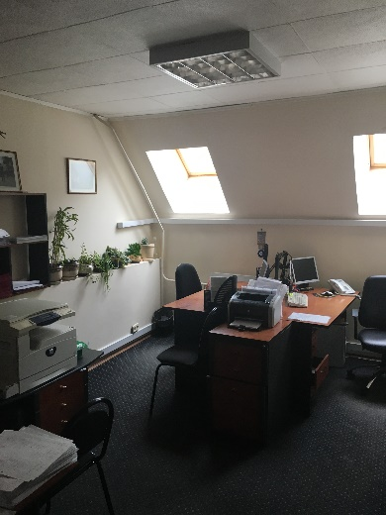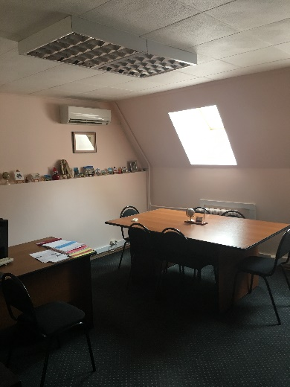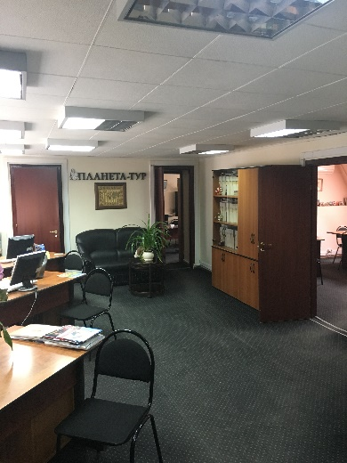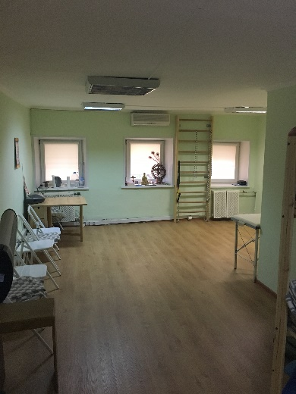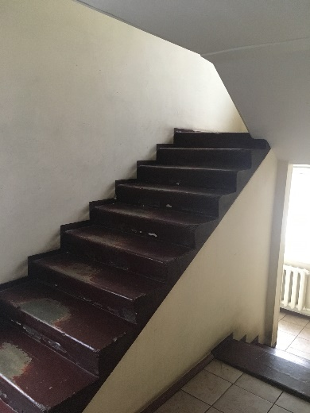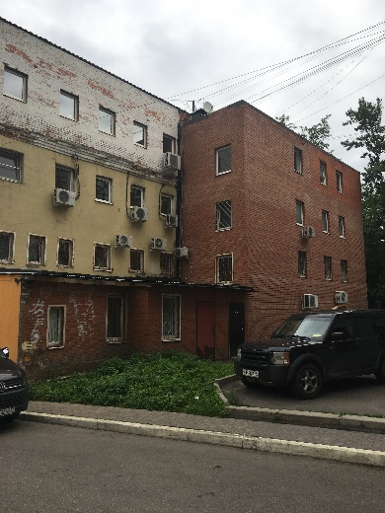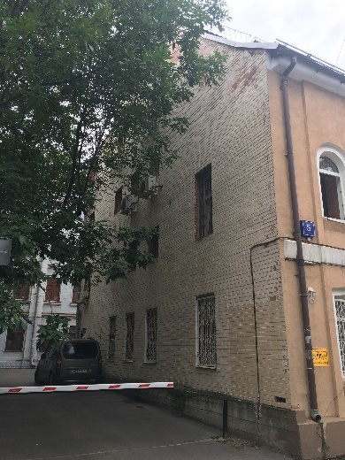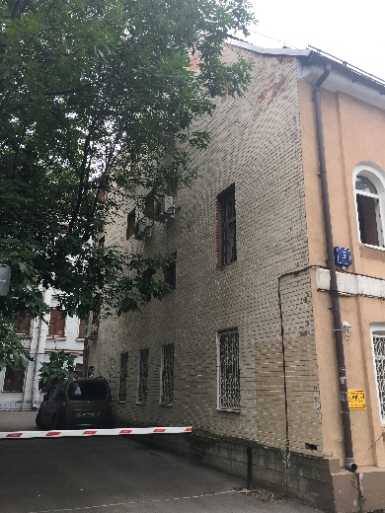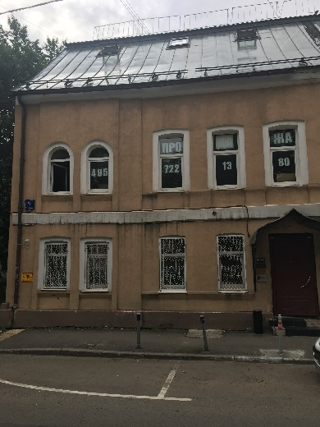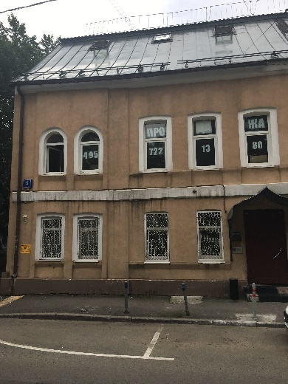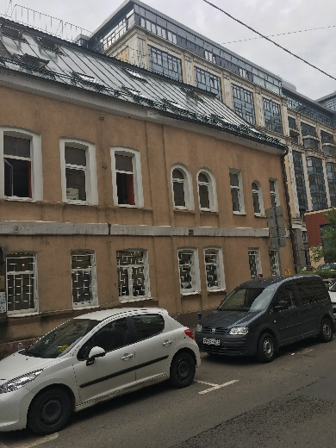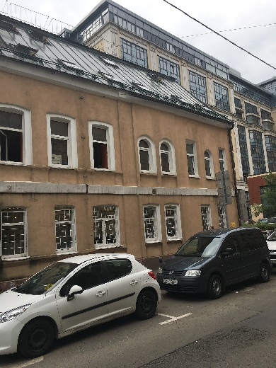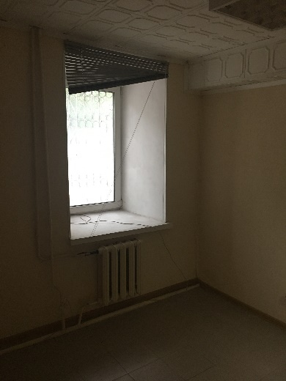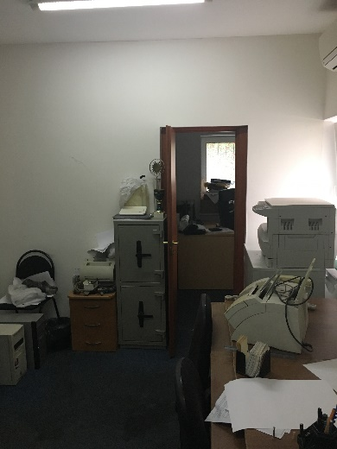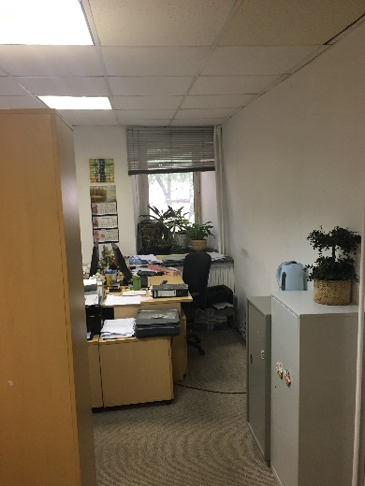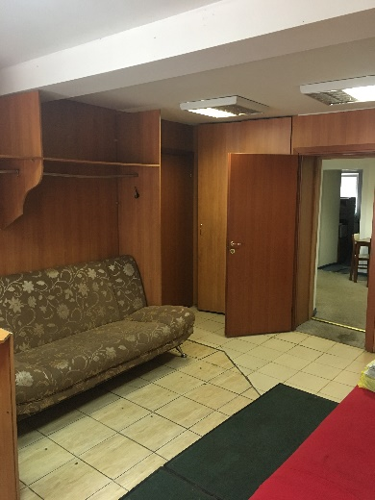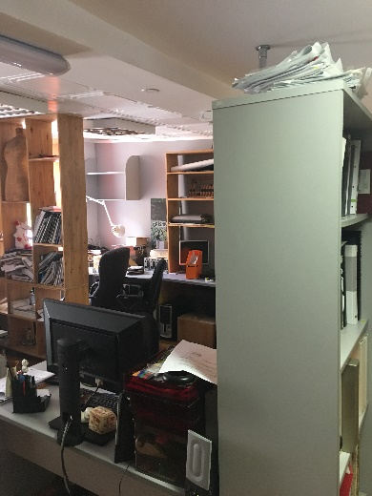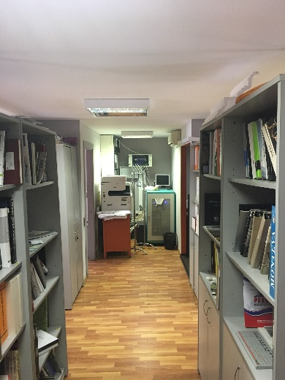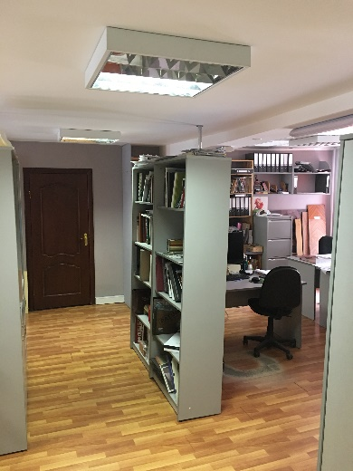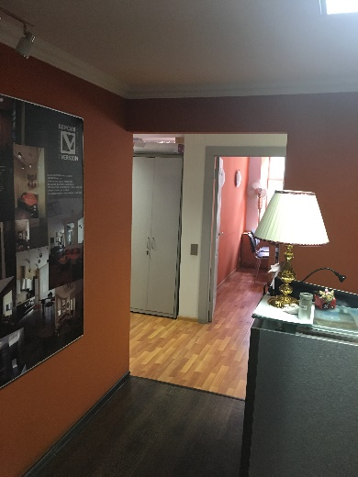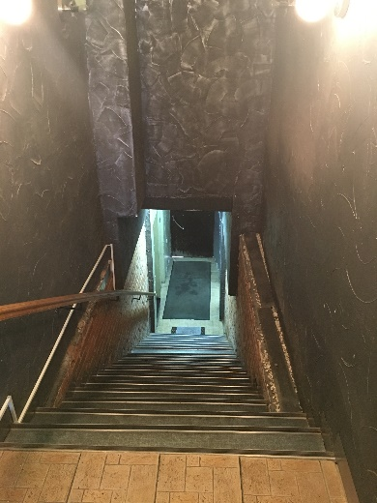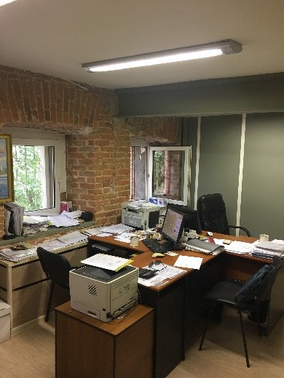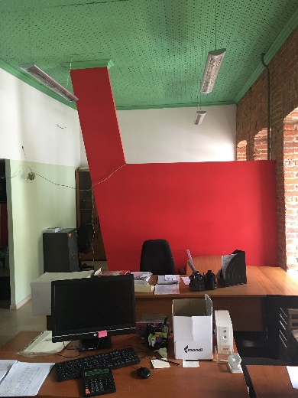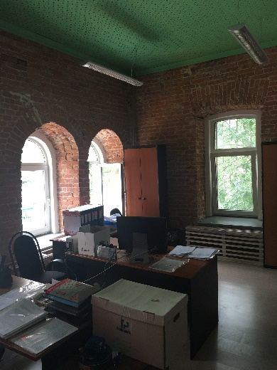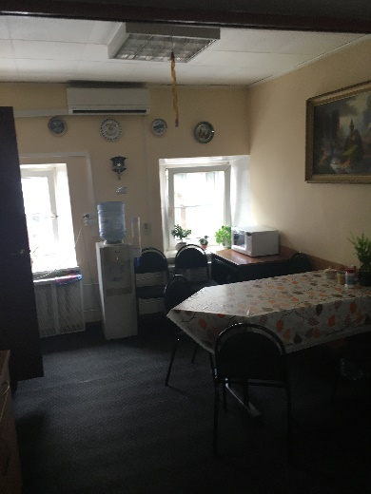

Характеристика земельного участка, общей площадью 348 кв.м., по адресу: Москва, пер Руновский, вл 5, строен 1, представлена в следующей таблице:
- Общая характеристика земельного участка
№ | Наименование | Показатель
1 | Наименование объекта | Земельный участок
2 | Местоположение | Москва, пер Руновский, вл 5, строен 1
3 | Вид права | Нет данных
4 | Арендатор | Нет данных
5 | Субъект права собственности земельного участка | Нет данных
6 | Категория земель | Земли населенных пунктов
7 | Вид разрешенного использования | участки размещения административно-деловых объектов: объекты размещения офисных помещений, деловых центров с несколькими функциями (1.2.7)
8 | Площадь, кв. м | 348
9 | Кадастровый номер | 77:01:0002019:3540
10 | Наличие на участке зданий, строений, др. | Нежилое трёхэтажное здание
11 | Окружение | Административно-жилая застройка
12 | Рельеф местности | Ровный, затопляемость не выявлена
13 | Форма участка | Неправильная, многоугольная
14 | Кадастровая стоимость участка, руб. | 41774038,32
15 | Коммуникации | Все необходимые инженерные коммуникации (канализация, водоснабжение, отопление, электричество)
16 | Обременения | Нет данных
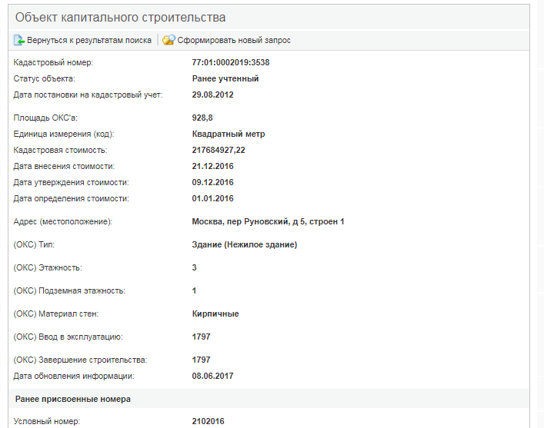
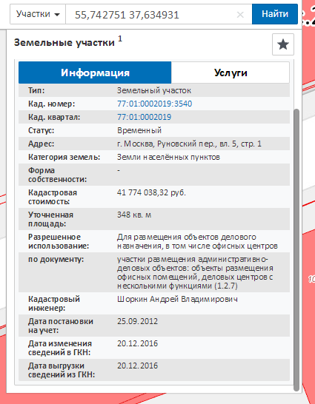
Публичные кадастровые карты
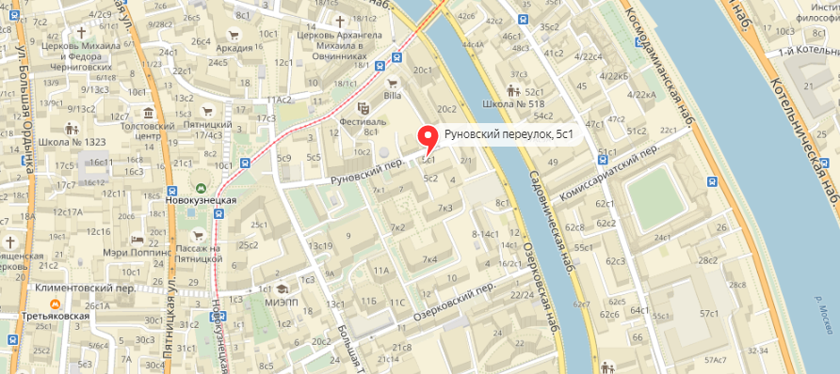
Месторасположение объекта оценки (https://yandex.ru/maps/)

- Описание месторасположения
Наименование | Объект оценки
Наличие парковки | есть
Наличие охраны | есть
Проходимость | высокая
Ближайшее окружение | Административно-жилая застройка
Водоемы и прочие | Отсутствуют
Дороги, ж/д пути | Отсутствуют
Наличие пешеходных и транспортных потоков, транспортная доступность личным, грузовым и общественным транспортом и т.д | На расстояние 50-100 м от дороги
Транспортная доступность | Хорошая

Краткая характеристика Москвы
Москва — , город федерального значения, административный центр Центрального федерального округа и центр Московской области, в состав которой не входит. Крупнейший по численности населения город России и её субъект — 12 108 257 чел. (2014), самыйнаселённый из городов, полностью расположенных в Европе, входит в первую десятку городов мира по численности населения. Центр Московской городской агломерации.
Географическое положение
Центр Москвы и большая часть территории внутри МКАД географически находятся в третьем часовом поясе (UTC+3); а западная часть города внутри МКАД и подавляющая часть территорий Новой Москвы, а также Зеленоград — во втором (UTC+2). Используемое время в Москве обозначается по международному стандарту как московское время (|MoscowTimeZone, MSK). С 26 октября 2014 года смещение относительно всемирного координированного времени UTC составляет +3:00; а средний астрономический полдень в центре Москвы наступает примерно в 12:30.
Административно-территориальное деление
Территориальные изменения Москвы с 1922 по 1995 годы
Территориальными единицами Москвы являются районы, поселения и административные округа, имеющие наименования и границы, закреплённые правовыми актами города.
Административный округ — территориальная единица города Москвы, образуемая для административного управления соответствующей территорией, включает в себя несколько районов или поселений Москвы. Границы административного округа не могут пересекать границ районов и поселений.
Район — образуется с учётом исторических, географических, градостроительных особенностей соответствующих территорий, численности населения, социально-экономических характеристик, расположения транспортных коммуникаций, наличия инженерной инфраструктуры и других особенностей территории.
Поселение — территориальная единица Москвы, образуемая на территориях, включённых в состав Москвы в ходе реализации проекта по расширению её территории с 1 июля 2012 года.
Образование, преобразование и упразднение районов и поселений, присвоение им наименований, установление и изменение их границ осуществляются Московской городской Думой по представлению мэра Москвы, а административных округов — мэром Москвы.
До 1 июля 2012 года в Москве было 125 районов и 10 административных округов. С 1 июля 2012 года, после расширения территории Москвы, были образованы 2 новых административных округа (Новомосковский и Троицкий), а в их составе 21 поселение.
Москва разделена на 12 административных округов, из которых Зеленоградский, Новомосковский и Троицкий полностью расположены за пределами МКАД: Центральный, Северный, Северо-восточный, Восточный, Юго-восточный, Южный, Юго-западный, Западный, Северо западный, Зеленоградский, Новомосковский, Троицкий.
Зеленоградский административный округ является эксклавом: со всех сторон он окружён территорией Московской области, на юго-востоке граничит с городским округом Химки, во всех остальных направлениях — с СолнечногорскимрайономМосковской областью.
В свою очередь, округа Москвы (кроме Новомосковского и Троицкого) делятся на районы, всего в Москве 125 районов. Несколько районов Москвы являются эксклавами. Управление округами осуществляют окружные префектуры, районами — районные управы.
Новомосковский и Троицкий округа состоят из таких новых территориальных единиц Москвы, как поселения. В границах же этих поселений созданы такие внутригородские муниципальные образования, как поселение и городской округ. Округа на начало 2013 года находятся под управлением общей префектуры.
С 90-х годов XX столетия активно обсуждался проект объединения Москвы и Московской области, летом 2011 года появился более конкретный проект расширения территории Москвы и её децентрализации за счёт присоединения юго-западных территорий, этот проект (так называемая «Новая Москва» или «Большая Москва» был реализован летом 2012 года.

Анализ наиболее эффективного использования
Анализ наиболее эффективного использования лежит в основе оценок рыночной стоимости недвижимости.
Наиболее эффективное использование представляет собой такое использование недвижимости, которое максимизирует ее продуктивность (соответствует ее наибольшей стоимости) и которое физически возможно, юридически разрешено (на дату определения стоимости объекта оценки) и финансово оправдано (ФСО №7).
При определении вариантов наиболее эффективного использования объекта используются четыре основных критерия анализа:
- юридическая правомочность — все возможные варианты использования объекта недвижимости, которые не запрещены законодательством и частными юридическими ограничениями, при этом принимаются во внимание нормы зонирования, строительные нормы и правила, нормативные акты по охране исторических зданий, экологическое законодательство, которое может запретить конкретные виды потенциального использования, наличие долгосрочных договоров аренды, публичные и частные сервитуты и пр.;
- физическая осуществимость — из всех юридически правомочных вариантов использования выбираются те, которые физически осуществимы на объекте, в том числе учитывается состояние грунтов и подъездных путей, риски стихийных бедствий, инженерная обеспеченность района, состояние и близость соседних зданий и пр.;
- финансовая оправданность — анализируется финансовая состоятельность оставшихся юридически разрешенных и физически возможных вариантов использования недвижимости и выявляется, сможет ли проект использования недвижимости по рассматриваемому назначению обеспечить положительную конечную отдачу, соизмеримую с отдачей по альтернативным инвестициям;
- максимальная эффективность — в качестве наиболее эффективного варианта использования выбирается такое использование объекта, которое соответствует максимальной отдаче среди всех рассмотренных финансово состоятельных вариантов.
Рассматривая возможность использования оцениваемого здания в качестве коммерческих объектов, не связанных с проживанием населения (нежилое здание), оценщик исходил из следующих факторов: объект оценки обладает высокойтранспортной доступностью (расположен на расстоянии около 370 м. от станции метро «Новокузнецкая»), в районе ближайшего окружения рассматриваемого объекта недвижимости расположены: административно-жилая застройка. Таким образом, учитывая совокупность изложенных выше фактов, можно сделать вывод о том, что использования оцениваемого здания в качестве коммерческих объектов, не связанных с проживанием населения используется под учрежденческие помещения.
Анализируя финансовая состоятельность юридически разрешенных и физически возможных вариантов использования недвижимости, оценщик пришел к выводы, что финансовая оправданность отвечает критерию финансовой оправданности;
На момент оценки здание используется как нежилое здание. Помещения планируются сдавать под учрежденческие помещения.
Таким образом, по результатам проведенного выше анализа экономической целесообразности использования оцениваемого здания, оценщиком был выбран вариант текущего использования объекта оценки в качественежилого здания.
Максимальная эффективность
Ввиду однозначно определенного на предыдущих этапах анализа варианта использования объекта оценки, наиболее эффективным вариантом использования объекта оценки является его использование по текущему назначению — в качестве нежилого здания.

Анализ рынка объекта оценки, а также анализ других внешних факторов, не относящихся непосредственно к объекту оценки, но влияющих на его стоимость

Анализ влияния общей политической и социально-экономической обстановки в стране и регионе расположения объекта оценки на рынок оцениваемого объекта, в том числе тенденций, наметившихся на рынке, в период, предшествующий дате оценки
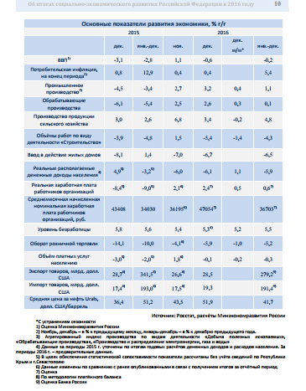

Определение сегмента рынка, к которому принадлежит оцениваемый объект
Определение сегмента рынка, к которому принадлежит оцениваемый объект: объект принадлежит к сегменту рынка коммерческой недвижимости г. Москвы (нежилые здания) с учетом условий использования оцениваемого объекта, устанавливаемых видом разрешенного использования.
При определении сегмента рынка, к которому относится объект оценки, следует учесть следующие факты:
В результате рассмотрения объект оценки можно отнести к нежилым зданиям коммерческого назначения

Основные ценообразующие факторы, влияющие на стоимость объекта недвижимости (здания)
Согласно Федеральныму стандарту № 3 «Требования к отчету об оценке (ФСО N 3 утвержденным Приказом Министерства экономического развития и торговли Российской Федерации (Минэкономразвития России) от 20 мая 2015 г. № 299 в разделе анализа рынка должна быть представлена информация по всем ценообразующим факторам, использовавшимся при определении стоимости, и содержаться обоснование значений или диапазонов значений ценообразующих факторов».
При исследовании рынка сделок в качестве ценообразующих факторов (объектов сравнения) рассматриваются характеристики потребительских свойств собственно объекта и среды его функционирования. В сравнительном анализе сделок изучаются только те факторы, которыми объекты сравнения отличаются от объекта оценки и между собой. В процессе исследования выявляется исчерпывающий набор таких факторов и оценивается в денежных единицах изменение каждого фактора из этого набора. Поскольку общее число ценообразующих факторов для любого объекта недвижимости весьма велико, в процессе исследования посредством анализа чувствительности исключаются из рассмотрения факторы, изменение которых оказывает пренебрежимо малое влияние на изменение цены сделки. Тем не менее число факторов, влияние которых должно учитываться, оказывается значительным. Для упрощения процедур анализа оставшиеся факторы группируются и в этом случае в качестве элементов сравнения можно рассматривать упомянутые группы. Далее приведен перечень таких групп, а также элементы сравнения из этих групп, рекомендуемые к использованию в анализе.
Полученные значения величин влияния факторов определялись путем сравнения (сопоставления) цен сделок/предложений на текущий период времени, а также в процессе исследования рынка, исходя из собственной практики, интервьюирования специалистов рынка (риэлторские агентства, строительные фирмы, органы, специализирующиеся на земельных и имущественных отношениях).

В процессе анализа сравниваемых объектов был выявлен ряд расхождений между ними и оцениваемым объектом. В случае выявления отличий по ценообразующим факторам применяются следующие корректировки:
• объем передаваемых прав;
• финансовые условия;
• условия продажи и аренды;
• дата оценки / дата предложения;
• снижение цены в процессе торгов;
• местоположение;
• этажность;
• наличие дополнительный улучшений;
• общая площадь;
• назначение;
• физическое состояние здания;
• состояние внутренней отделки
• расположение отдельного входа
• расположение относительно красной линии
Диапазоны – 0-50%.
Источник информации: Справочник оценщика недвижимости, Лейфер. Л.А., 2016 г.,

Обзор рынка коммерческой недвижимости г. Москвы на дату оценки
Большая часть «плохих» новостей уже заложена в ценообразовании объектов коммерческой недвижимости. Строительный сектор, по данным ЦБ, продолжает страдать от плохих кредитов. Ситуация стабилизировалась на уровне 18% просроченных кредитов на строительство зданий и сооружений. Благодаря государственной поддержке и маркетинговой активности застройщиков, продолжает расти задолженность по ипотечным кредитам. Это позволяет поддерживать высокий уровень продаж на рынке жилья. Тем не менее, ресурс роста ипотечного кредитования близок к исчерпанию. Постепенное замедление роста ипотечной задолженности приведет к охлаждению рынка жилья и, возможно, подстегнет интерес к коммерческой недвижимости.
По данным отдела исследований Cushman&Wakefield суммарный объём инвестиций в коммерческую недвижимость России в I-III кварталах 2016 года составил 4,0 млрд долларов США. III квартал 2016 года выглядит «оживлением» (1,46 млрд долларов США) после «провального» II квартала (173 млн долларов США). К концу 2016 года ожидается что объём инвестиций достигнет 4,5 млрд долларов США.
Как обычно, львиную долю всех инвестиций составили покупки офисных площадей – 2,72 млрд долл. США. Следует оговориться, что «чистые» инвестиции составили 0,84 млрд долл. США (0,65 – взыскания залоговых активов и 1,23 – это покупки объектов для собственных нужд компаний). Суммарный объём иностранных инвестиций в III квартале 2016 года не изменился, оставшись на уровне 120 млн долл. США (87 млн – в I кв. и 33 млн – во II кв.). Таким образом, доля иностранных вложений упала до 3%. Почти две трети этой суммы (77 млн долл. США) были привлечены в складской сегмент. Сжатие потребительского рынка негативно влияет напривлекательность объектов сегмента торговой недвижимости.
В третьем квартале рынок офисов продолжил положительную динамику, наблюдавшуюся с начала года. Учитывая глубину проседания рынка офисных площадей и темпы восстановления, до выравнивания ситуации и достижения равновесия еще очень далеко.
Общий объем арендованных и купленных для собственного использования офисных помещений остается высоким. За три квартала 2016 года было заключено 1 387 новых сделок общим объемом примерно 1,16 млн кв. м. Примерно 30% объема спроса было реализовано через приобретение зданий целиком и отдельных блоков в бизнес-центрах. При этом три крупнейшие сделки в этом году суммарной площадью примерно 265 000 кв. м – это именно сделки покупки. По итогам трех кварталов объем поглощения составил 445 000 кв. м.
Офисы класса «А» являются лидером в общем объеме поглощения, в то время, как поглощение в классе «В» – отрицательное. Это говорит о том, что компании, пользуясь моментом и привлекательными условиями которые предоставляет им рынок, улучшают качество занимаемых офисов. На фоне небольшого объема нового строительства, возросший спрос положительно сказался на всех основных индексах. Офисный рынок взял курс на стабилизацию и некоторый рост.
В ближайшие несколько лет объем офисного строительства останется на стабильно низком уровне. Объемы ввода в эксплуатацию новых офисных помещений по-прежнему очень невелики: за три квартала 2016 года приблизительно 267 000 кв. м. Как и ожидалось, в начале 2016 года сроки реализации большинства строящихся объектов были перенесены. По многим проектам срок сдвинулся на 2017 год. Некоторые проекты из офисных были перепрофилированы в жилые.
По-прежнему достаточно большой объем (около миллиона кв. м) офисных помещений находится в стадии строительства. Однако активность на этих стройках настолько низкая, что ввод в эксплуатацию этих объектов растянется на ближайшие 3 года, как минимум.
Аналитики Cushman&Wakefield по итогам года ожидают что офисный рынок прирастет порядка 400 000 кв. м качественных офисных площадей. В 2017 году планируется ввод в эксплуатацию двух крупных объектов на территории ММДЦ Москва-СИТИ, а общий объем нового строительства ожидается примерно на уровне 2016 года.
Объем вакансий медленно, но верно снижается. Третий квартал 2016 года продолжил тренд на снижение объема вакантных офисов. При сохранении благоприятных условий ситуация с вакансиями будет выправляться, но это займет как минимум еще несколько лет. В сентябре 2016 года уровень вакансий составил 17,3% – это уже минус 2 процентных пункта от пикового показателя конца 2015 года. Качественные офисы разного метража и с разной степенью готовности помещений есть сейчас практически во всех районах Москвы. Больше всего свободных офисных помещений в нецентральных субрынках столицы.
Средние ставки аренды офисов в рублевом исчислении стабильны уже год. Средние долларовые эквиваленты ставок аренды по сделкам, заключенным в III квартале 2016 года, составили 302 доллара за кв. м в год (здесь и далее ставки аренды указаны без операционных расходов и НДС). Это по-прежнему меньше, чем показатель 2015 года ($355 за кв. м), однако весь 2016 год индекс показывает стабильный, хоть и небольшой рост.
В Cushman&Wakefield ожидают, что стабильный курс доллара позволит ставкам оставаться в текущем тренде в течение ближайшего времени. Объем договоров, заключаемых в рублях или с прописанными условиями оплаты долларовых ставок, будет превалировать на рынке в ближайшие годы.

Анализ фактических данных о ценах сделок и (или) предложений, аренда с объектами недвижимости из сегментов рынка, к которым может быть отнесен оцениваемый Объект (здание)
Оценщик провёл анализ рынка предложений по продаже нежилых зданий, аренде встроенных помещений, расположенных г. Москва, ЦАО. Результаты анализа представлены ниже.
Источник: база данных www.avito.ru/
Анализируя данные о величинах арендной ставки в выборке объектов-аналогов, можно сделать вывод о том, что арендная ставка коммерческой недвижимости под учрежденческие помещения по состояния на дату оценки варьируется в диапазоне от 20 000 руб. кв.м. до 40 000 руб. кв.м., среднее значение 20 000 руб. кв.м.
Анализируя данные о ценах предложений в выборке объектов-аналогов, можно сделать вывод о том, что стоимость нежилых зданий, с учетом стоимости земельного участка, по состоянию на дату оценки варьируется в диапазоне от 80 000 до 160 000 руб./м2. Среднее значение 80 000 руб./м2

Основные выводы относительно рынка недвижимости в сегментах, необходимых для оценки объекта.
На фоне рекордного за последние 5 лет роста строительства новых площадей во всех сегментах коммерческой недвижимости, рост объема рынка продажи коммерческой недвижимости в 2017 году также оказался гораздо выше показателя 2016 года.
Рост объема предложения на рынке продажи был гораздо выше, чем на рынке аренды: в то время, как уровень роста ставок и цен был в основном сопоставимым.
Факторами, замедляющими развитие рынка, являлись: отсутствие существенного роста в экономике, отток капитала и неопределенность будущих темпов экономического развития.
По отдельным сегментам на рынках аренды и продажи наблюдалась следующая картина:
Анализируя данные о величинах арендной ставки в выборке объектов-аналогов, можно сделать вывод о том, что арендная ставка коммерческой недвижимости под учрежденческие помещения по состояния на дату оценки варьируется в диапазоне от 20 000 руб. кв.м. до 40 000 руб. кв.м., среднее значение 20 000 руб. кв.м.
Анализируя данные о ценах предложений в выборке объектов-аналогов, можно сделать вывод о том, что стоимость нежилых зданий, с учетом стоимости земельного участка, по состоянию на дату оценки варьируется в диапазоне от 80 000 до 160 000 руб./м2. Среднее значение 80 000 руб./м2.

.

Описание процесса оценки объекта оценки в части применения доходного, затратного и сравнительного подходов к оценке

Порядок проведения оценочных услуг
В ходе выполнения оценочного задания услуга проводилась по следующим основным направлениям:
1)заключение с Заказчиком Договора об оценке;
2)инспекция объекта оценки, установление количественных и качественных характеристик объекта оценки, в том числе сбор и анализ документов, относящихся к оцениваемому объекту, осмотр оцениваемого имущества и территории прилегающей к объекту (при предоставлении), интервью с представителями Заказчика;
3)анализ рынка, к которому относится объект оценки, в том числе сбор и анализ информации, характеризующей рынок, к которому относится объект оценки, его история, текущая конъюнктура и тенденции, а также информация по аналогичным (сопоставимым) объектам с обоснованием их выбора. В рамках этого этапа была также собрана и проанализирована информация, касающаяся рыночных сделок и другая специальная информация необходимая для проведения оценочных расчетов. Сбор информации осуществлялся путём изучения соответствующей документации специальных изданий и информационных баз данных; консультаций с представителями административных служб; сотрудниками агентств по недвижимости и нотариусами, удостоверяющих сделки;
4)выбор и обоснование подходов к оценке и методов оценки в рамках каждого из подходов к оценке;
5)расчет рыночной стоимости объекта оценки в рамках каждого из выбранных подходов к оценке;
6)обобщение результатов, полученных в рамках каждого из подходов к оценке, и определение итоговой величины рыночной стоимости объекта оценки;
7)составление и передача Заказчику Отчета об оценке.

Инспекция объекта оценки
Инспекция включала: анализ предоставленной Заказчиком информации, беседы с представителями Заказчика. Целью проведения инспекции является идентификация объекта оценки, выявление наличия износов различной природы, определение наиболее эффективного использования, фактических расходов на эксплуатацию объекта и т.д.
Фотографии представлены в Отчёте.
Оценщик проанализировал, предоставленные Заказчиком копии документов (см. п.2.1 Отчета). Копии предоставленных документов представлены в приложении к настоящему Отчету.
В результате инспекции оценщиком получена следующая информация:
1)описание физических характеристик оцениваемого объекта;
2)описание физического состояния оцениваемого объекта.

Подходы к оценке объектов недвижимости

Обзор подходов
Раздел III. «Подходы к оценке» Федеральных Стандартов Оценки №1 «Общие понятия оценки, подходы к оценке и требования к проведению оценки (ФСО №1)» определяет три подхода, из которых:
Затратный подход – совокупность методов оценки стоимости объекта оценки, основанных на определении затрат, необходимых для приобретения, воспроизводства либо замещения объекта оценки с учетом износа и устареваний.
Затратный подход преимущественно применяется в тех случаях, когда существует достоверная информация, позволяющая определить затраты на приобретение, воспроизводство либо замещение объекта оценки.
В рамках затратного подхода применяются различные методы, основанные на определении затрат на создание точной копии объекта оценки или объекта, имеющего аналогичные полезные свойства. Критерии признания объекта точной копией объекта оценки или объектом, имеющим сопоставимые полезные свойства, определяются федеральными стандартами оценки, устанавливающими требования к проведению оценки отдельных видов объектов оценки и (или) для специальных целей.
При применении затратного подхода оценщик учитывает следующие положения:

а) затратный подход рекомендуется применять для оценки объектов недвижимости - земельных участков, застроенных объектами капитального строительства, или объектов капитального строительства, но не их частей, например жилых и нежилых помещений;
б) затратный подход целесообразно применять для оценки недвижимости, если она соответствует наиболее эффективному использованию земельного участка как незастроенного и есть возможность корректной оценки физического износа, а также функционального и внешнего (экономического) устареваний объектов капитального строительства;
в) затратный подход рекомендуется использовать при низкой активности рынка, когда недостаточно данных, необходимых для применения сравнительного и доходного подходов к оценке, а также для оценки недвижимости специального назначения и использования (например, линейных объектов, гидротехнических сооружений, водонапорных башен, насосных станций, котельных, инженерных сетей и другой недвижимости, в отношении которой рыночные данные о сделках и предложениях отсутствуют);
г) в общем случае стоимость объекта недвижимости, определяемая с использованием затратного подхода, рассчитывается в следующей последовательности:
- определение стоимости прав на земельный участок как незастроенный;
- расчет затрат на создание (воспроизводство или замещение) объектов капитального строительства;
- определение прибыли предпринимателя;
- определение износа и устареваний;
- определение стоимости объектов капитального строительства путем суммирования затрат на создание этих объектов и прибыли предпринимателя и вычитания их физического износа и устареваний;
- определение стоимости объекта недвижимости как суммы стоимости прав на земельный участок и стоимости объектов капитального строительства;
д) для целей определения рыночной стоимости объекта недвижимости с использованием затратного подхода земельный участок оценивается как незастроенный в предположении его наиболее эффективного использования;
е) расчет затрат на создание объектов капитального строительства производится на основании:
- данных о строительных контрактах (договорах) на возведение аналогичных объектов;
- данных о затратах на строительство аналогичных объектов из специализированных справочников;
- сметных расчетов;
- информации о рыночных ценах на строительные материалы;
- других данных;
ж) затраты на создание объектов капитального строительства определяются как сумма издержек, входящих в состав, строительно-монтажных работ, непосредственно связанных с созданием этих объектов, и издержек, сопутствующих их созданию, но не включаемых в состав строительно-монтажных работ;
з) для целей оценки рыночной стоимости недвижимости величина прибыли предпринимателя определяется на основе рыночной информации методами экстракции, экспертных оценок или аналитических моделей с учетом прямых, косвенных и вмененных издержек, связанных с созданием объектов капитального строительства и приобретением прав на земельный участок;
и) величина износа и устареваний определяется как потеря стоимости недвижимости в результате физического износа, функционального и внешнего (экономического) устареваний. При этом износ и устаревания относятся к объектам капитального строительства, относящимся к оцениваемой недвижимости.
Сравнительный подход –- совокупность методов оценки, основанных на получении стоимости объекта оценки путем сравнения оцениваемого объекта с объектами-аналогами.
Сравнительный подход рекомендуется применять, когда доступна достоверная и достаточная для анализа информация о ценах и характеристиках объектов-аналогов. При этом могут применяться как цены совершенных сделок, так и цены предложений.
В рамках сравнительного подхода применяются различные методы, основанные как на прямом сопоставлении оцениваемого объекта и объектов-аналогов, так и методы, основанные на анализе статистических данных и информации о рынке объекта оценки.
При применении сравнительного подхода к оценке недвижимости оценщик учитывает следующие положения:
а) сравнительный подход применяется для оценки недвижимости, когда можно подобрать достаточное для оценки количество объектов-аналогов с известными ценами сделок и (или) предложений;
б) в качестве объектов-аналогов используются объекты недвижимости, которые относятся к одному с оцениваемым объектом сегменту рынка и сопоставимы с ним по ценообразующим факторам. При этом для всех объектов недвижимости, включая оцениваемый, ценообразование по каждому из указанных факторов должно быть единообразным;
в) при проведении оценки должны быть описаны объем доступных оценщику рыночных данных об объектах-аналогах и правила их отбора для проведения расчетов. Использование в расчетах лишь части доступных оценщику объектов-аналогов должно быть обосновано в отчете об оценке;
г) для выполнения расчетов используются типичные для аналогичного объекта сложившиеся на рынке оцениваемого объекта удельные показатели стоимости (единицы сравнения), в частности цена или арендная плата за единицу площади или единицу объема;
д) в зависимости от имеющейся на рынке исходной информации в процессе оценки недвижимости могут использоваться качественные методы оценки (относительный сравнительный анализ, метод экспертных оценок и другие методы), количественные методы оценки (метод регрессионного анализа, метод количественных корректировок и другие методы), а также их сочетания.
При применении качественных методов оценка недвижимости выполняется путем изучения взаимосвязей, выявляемых на основе анализа цен сделок и (или) предложений с объектами-аналогами или соответствующей информации, полученной от экспертов, и использования этих взаимосвязей для проведения оценки в соответствии с технологией выбранного для оценки метода.
При применении метода корректировок каждый объект-аналог сравнивается с объектом оценки по ценообразующим факторам (элементам сравнения), выявляются различия объектов по этим факторам и цена объекта-аналога или ее удельный показатель корректируется по выявленным различиям с целью дальнейшего определения стоимости объекта оценки. При этом корректировка по каждому элементу сравнения основывается на принципе вклада этого элемента в стоимость объекта.
При применении методов регрессионного анализа оценщик, используя данные сегмента рынка оцениваемого объекта, конструирует модель ценообразования, соответствующую рынку этого объекта, по которой определяет расчетное значение искомой стоимости;
е) для сравнения объекта оценки с другими объектами недвижимости, с которыми были совершены сделки или которые представлены на рынке для их совершения, обычно используются следующие элементы сравнения:
1) передаваемые имущественные права, ограничения (обременения) этих прав;
2) условия финансирования состоявшейся или предполагаемой сделки (вид оплаты, условия кредитования, иные условия);
3) условия продажи (нетипичные для рынка условия, сделка между аффилированными лицами, иные условия);
4) условия рынка (изменения цен за период между датами сделки и оценки, скидки к ценам предложений, иные условия);
5) вид использования и (или) зонирование;
6) местоположение объекта;
7) физические характеристики объекта, в том числе свойства земельного участка, состояние объектов капитального строительства, соотношение площади земельного участка и площади его застройки, иные характеристики;
8) экономические характеристики (уровень операционных расходов, условия аренды, состав арендаторов, иные характеристики);
9) наличие движимого имущества, не связанного с недвижимостью;
10) другие характеристики (элементы), влияющие на стоимость;
ж) помимо стоимости, сравнительный подход может использоваться для определения других расчетных показателей, например арендных ставок, износа и устареваний, ставок капитализации и дисконтирования.
Доходный подход – совокупность методов оценки, основанных на определении ожидаемых доходов от использования объекта оценки.
Доходный подход рекомендуется применять, когда существует достоверная информация, позволяющая прогнозировать будущие доходы, которые объект оценки способен приносить, а также связанные с объектом оценки расходы.
В рамках доходного подхода применяются различные методы, основанные на дисконтировании денежных потоков и капитализации дохода.
При применении доходного подхода оценщик учитывает следующие положения:
а) доходный подход применяется для оценки недвижимости, генерирующей или способной генерировать потоки доходов;
б) в рамках доходного подхода стоимость недвижимости может определяться методом прямой капитализации, методом дисконтирования денежных потоков или методом капитализации по расчетным моделям;
в) метод прямой капитализации применяется для оценки объектов недвижимости, не требующих значительных капитальных вложений в их ремонт или реконструкцию, фактическое использование которых соответствует их наиболее эффективному использованию. Определение стоимости объектов недвижимости с использованием данного метода выполняется путем деления соответствующего рынку годового дохода от объекта на общую ставку капитализации, которая при этом определяется на основе анализа рыночных данных о соотношениях доходов и цен объектов недвижимости, аналогичных оцениваемому объекту;
г) метод дисконтирования денежных потоков применяется для оценки недвижимости, генерирующей или способной генерировать потоки доходов с произвольной динамикой их изменения во времени путем дисконтирования их по ставке, соответствующей доходности инвестиций в аналогичную недвижимость;
д) метод капитализации по расчетным моделям применяется для оценки недвижимости, генерирующей регулярные потоки доходов с ожидаемой динамикой их изменения. Капитализация таких доходов проводится по общей ставке капитализации, конструируемой на основе ставки дисконтирования, принимаемой в расчет модели возврата капитала, способов и условий финансирования, а также ожидаемых изменений доходов и стоимости недвижимости в будущем;
е) структура (учет налогов, возврата капитала, темпов изменения доходов и стоимости актива) используемых ставок дисконтирования и (или) капитализации должна соответствовать структуре дисконтируемого (капитализируемого) дохода;
ж) для недвижимости, которую можно сдавать в аренду, в качестве источника доходов следует рассматривать арендные платежи;
з) оценка недвижимости, предназначенной для ведения определенного вида бизнеса (например, гостиницы, рестораны, автозаправочные станции), может проводиться на основании информации об операционной деятельности этого бизнеса путем выделения из его стоимости составляющих, не относящихся к оцениваемой недвижимости.

Оценщик вправе самостоятельно определять необходимость применения тех или иных подходов к оценке и конкретных методов оценки в рамках применения каждого из подходов
Подход к оценке представляет собой совокупность методов оценки, объединенных общей методологией. Методом оценки является последовательность процедур, позволяющая на основе существенной для данного метода информации определить стоимость объекта оценки в рамках одного из подходов к оценке.
Оценщик на основе полученных в рамках каждого из подходов к оценке результатов определяет итоговую величину стоимости объекта оценки.
Выбор (отказ) того или иного подхода осуществляется исходя из специфики оцениваемого имущества, особенностей конкретного рынка и состава сведений, содержащихся в собранной информации.

Согласование результатов
В процессе оценки могут быть использованы различные подходы к оценке, но решение вопроса об относительной значимости показателей стоимости, полученных на базе различных подходов, должно определяться обоснованным суждением оценщиков, которое оформляется путем взвешивания стоимостей, определенных с использованием двух и более подходов. Решение же вопроса, каким стоимостным оценкам придать больший вес и как каждый подход взвешивать по отношению к другим, является ключевым на заключительном этапе процесса оценки.
Существуют два базовых метода взвешивания:
- метод математического взвешивания;
- метод субъективного взвешивания.
Если в первом методе используется процентное взвешивание результатов, полученных различными способами, то второй базируется на анализе преимуществ и недостатков каждого подхода, а также на анализе количества и качества данных в обосновании каждого метода.

Анализ возможности применения подходов к объекту недвижимости – объекта оценки
Учитывая специфику объекта оценки и достаточность имеющейся информации, оценщик проанализировал возможность использования каждого из трех подходов и пришли к следующему выводу:
Затратный подход
Рассчитывается Объект недвижимости без учета стоимости земельного участка
Общая модель затратного подхода при оценке недвижимости выглядит следующим образом:
, где:
РС – рыночная стоимость объекта недвижимости;
СУВ/З – затраты на воспроизводство или замещения улучшений без учета износа;
ПДЕВ – прибыль девелопера;
ИНАК – накопленный (суммарный) износ и устаревания улучшений;
ИФИЗ – физический износ;
УФУН – функциональное устаревание;
УЭК – экономическое (внешнее) устаревание.
Реализация затратного подхода предполагает следующую последовательность действий:
- определение затрат на воспроизводство (замещение) объекта без учета износа и устареваний;
- определение величины накопленного износа и устареваний объекта;
- определение рыночной стоимости объекта оценки.

Метод удельных затрат на единицу сравнения (его еще называют методом сравнительной единицы) заключается в том, что на основе данных об издержках на строительство аналогичных объектов рассчитываются нормативы затрат на строительство единицы сравнения (стояночное место, 1 м2 площади, 1 м3 объема). Для получения стоимости оцениваемого объекта норматив удельных затрат умножается на количество единиц сравнения. В качестве типового лучше всего использовать подобное, недавно построенное здание, для которого известна контрактная цена. Для определения величины искомой рыночной стоимости в норматив удельных затрат на единицу сравнения типового объекта необходимо внести поправки на условия рынка и физические различия с объектом оценки.
При применении поэлементного метода (разбивки на компоненты) здание разбивается на отдельные элементы (фундамент, стены, перекрытия и т. д.), после чего осуществляется расчет стоимости возведения каждого элемента. Стоимость здания рассчитывается как сумма стоимостей возведения частей (элементов) здания или по видам работ.
В рамках настоящего Отчета затратный подход реализуется методом удельных затрат на единицу, так как объект оценки рассчитывался по справочнику КО ИНВЕСТ. Данный метод подходит для расчета рыночной стоимости нашего объекта оценки.

Сравнительный подход
Сравнительный подход — совокупность методов оценки стоимости объекта оценки, основанных на сравнении объекта оценки с объектами-аналогами объекта оценки, в отношении которых имеется информация о ценах.
Последовательность оценки в рамках сравнительного подхода:
- определение критериев отнесения объектов к аналогам оцениваемого имущества и формирование выборки аналогов;
- выбор единиц сравнения;
- определение элементов сравнения на основе информации о рыночных ценообразующих факторах;
- корректировки значений единицы сравнения аналогов по каждому элементу сравнения в зависимости от соотношения характеристик оцениваемого объекта и аналога по данному элементу сравнения с последующим согласованием полученных результатов по аналогам.
Также возможно приведение стоимостей аналогов к искомой стоимости оцениваемого объекта посредством построения эконометрической модели, отражающей зависимость единицы сравнения объектов-аналогов от их ценообразующих характеристик с последующей проверкой статистической значимости и качества модели и получением рыночной стоимости оцениваемого объекта при подстановке в модель его характеристик.
Метод сравнения продаж базируется на информации о недавних сделках с аналогичными объектами на рынке и сравнении оцениваемой недвижимости с аналогами.
Исходной предпосылкой применения метода сравнения продаж является наличие развитого рынка недвижимости. Недостаточная же развитость данного рынка, а также то, что оцениваемый объект недвижимости является специализированным либо обладает исключительными выгодами или обременениями, не отражающими общее состояние рынка, делают применение этого подхода нецелесообразным.
Оценщик принял решение использовать данный подход для определения рыночной стоимости рассматриваемого здания. (метод сравнения продаж).Достаточная развитость данного рынка.

Доходный подход
Доходный подход — совокупность методов оценки стоимости объекта оценки, основанных на определении ожидаемых доходов от использования объекта оценки.
Последовательность оценки в рамках доходного подхода:
- установление периода прогнозирования;
- исследование способности объекта приносить поток доходов в течение периода прогнозирования, а также после него;
- определение ставки дисконтирования, отражающей доходность вложений в сопоставимые по уровню риска объекты инвестирования, используемой для приведения будущих потоков к дате оценки;
- приведение потока ожидаемых доходов в период прогнозирования и после него в стоимость на дату оценки.
Доходный подход представляет собой процедуру оценки стоимости исходя из того принципа, что стоимость недвижимости непосредственно связана с текущей стоимостью тех будущих чистых доходов, которые принесет данная недвижимость. Другими словами, инвестор приобретает приносящую доход недвижимость на сегодняшние деньги в обмен на право получать в будущем доход от ее коммерческой эксплуатации (например, от сдачи в аренду) и от последующей продажи.
Метод прямой капитализации применяется в случаях, когда мы имеем дело со стабильным денежным потоком в течение неограниченного периода времени. Метод капитализации нормой отдачи учитывает изменяющиеся доходы и расходы в прогнозируемый период эксплуатации.
Проанализировав объем и качество доступной информации, необходимой для проведения оценки доходным подходом, а также имея ввиду весьма вероятные перспективы получения дохода от коммерческого использования объекта оценки в будущем, оценщик пришел к выводу о необходимости и возможности применения в рамках настоящей оценки методов доходного подхода. В рамках доходного подхода использовался метод прямой капитализации. Период за который берется доход – 1 год.

Сравнительный подход. Методология оценки
В рамках сравнительного подхода к оценке в настоящем Отчете используется метод сравнения продаж, основывающийся на принципе замещения. Другими словами, метод имеет в своей основе предположение, что благоразумный покупатель за выставленную на продажу недвижимость заплатит сумму не большую, чем та, за которую можно приобрести аналогичный по качеству и пригодности объект.
Метод сравнительного анализа продаж основывается на сравнении объекта оценки с сопоставимыми объектами, которые недавно были проданы или предложены к продаже на рынке, с внесением корректировок по параметрам, по которым объект оценки и сопоставимые объекты отличаются друг от друга. Сопоставимыми объектами являются объекты аналогичного с оцениваемым объектом функционального назначения, соответствующие принципу наиболее эффективного использования и отвечающие признаку наибольшей близости с объектом оценки набором и величинами характеристик ценообразующих факторов.
При корректировке продажных цен объектов сравнения все поправки делаются от объекта сравнения к объекту оценки. В результате устанавливается продажная цена каждого сопоставимого объекта, как если бы при продаже он имел те же основные характеристики, что и объект недвижимости. Откорректированные цены по сопоставимым объектам недвижимости после их согласования позволяют сделать вывод о рыночной стоимости оцениваемого объекта.
Метод сравнения продаж предполагает следующую последовательность действий:
- Изучение рынка и выбор листингов (предложений на продажу) объектов недвижимости, которые наиболее сопоставимы с оцениваемым объектом по основным ценообразующим параметрам.
- Сбор и проверка информации по каждому оцениваемому объекту (о цене предложения, дате выставления объектов-аналогов на продажу, физических характеристиках, местоположении объектов и др.).
- Сравнение каждого объекта-аналога с оцениваемым объектом недвижимости по ценообразующим параметрам (местоположению, физическим характеристикам, условиям продажи и др.).
- Корректировка листинговых цен по каждому сопоставимому объекту в соответствии с имеющимися различиями между ними и оцениваемым объектом. Величины поправок к ценам определяются на основе анализа рынка с использованием метода парных продаж, регрессионного анализа и других методов.
- Согласование скорректированных цен сопоставимых объектов недвижимости и определение показателя стоимости оцениваемого объекта.

Расчет рыночной стоимости земельного участка.
Оценщик брал все данные о земельном участке с публичной кадастровой карты. Кадастровая стоимость - 41 774 038,32 руб. (В отчете данная стоимость рыночная)

Применение метода сравнительного подхода – метод сравнительного анализ продаж
Выбор единицы сравнения
Несомненно, что ни один из выбранных объектов-аналогов не может практически полностью соответствовать Объекту оценки. Поэтому сравнению подлежат общие параметры, которые могут быть физическими или экономическими. На практике разные сегменты рынка недвижимости используют разные единицы сравнения.
Так как аналоги различны по площади, для корректного расчета в качестве единицы сравнения была принята стоимость единицы общей площади нежилых зданий, то есть анализировались цены нежилых зданий, приходящиеся на 1 кв.м.
Выбор объектов-аналогов
Согласно Федеральному стандарту оценки «Общие понятия оценки, подходы к оценке и требования к проведению оценки» (ФСО № 1), «объектом-аналогом объекта оценки для целей оценки признается объект, сходный объекту оценки по основным экономическим, материальным, техническим и другим характеристикам, определяющим его стоимость».
Исходя из приведенной выше сегментации рынка и анализа НЭИ, проведенного выше, в качестве аналогов были отобраны нежилые здания, расположенные в г. Москва.
Подробные данные об объектах-аналогах представлены в Таблице настоящего отчета.
Как было отмечено выше, объектами-аналогами для расчета являются земельные участки (принадлежащие продавцу на праве долгосрочной аренды) с расположенными в их границах зданиями (принадлежащие продавцу на праве частной собственности), что соответствует практике рынка, а также учитывает правовой принцип единства судьбы земельных участков и прочно связанных с ними объектов (подп. 5 п. 1 ст. 1 ЗК РФ).
Учитывая цель и назначение настоящей оценки, а также принимая во внимание тот факт, что объектом оценки является здание без учета земельного участка, Оценщиком было принято решение действовать в рамках расчета рыночной стоимости объекта оценки сравнительным подходом в следующей последовательности:
1. На основе имеющихся данных осуществить расчет рыночной стоимости объекта оценки с учетом рыночной стоимости права долгосрочной аренды земельного участка, в границах которого он расположен.
2. Учесть в расчете величину разницы, заключающейся в рыночной стоимости права долгосрочной аренды земельного участка посредством расчета указанной величины и вычитания ее из полученной при реализации п. 1 настоящей последовательности.

Объем доступных оценщику рыночных данных об объектах-аналогах и правила их отбора для проведения расчетов.
На этапе сбора информации оценщику не удалось собрать достаточное количество документально подтверждённых данных о состоявшихся сделках купли-продажи нежилых зданий, аналогичных единому объекту. Поэтому при сравнительном анализе он использовал данные по ценам предложений (публичных оферт) аналогичных объектов, взятых из открытых источников, по времени публикации относящихся до даты оценки.
Имеющаяся исходная информация об объектах-аналогах позволяет использовать метод последовательных корректировок.
При выборе порядка внесения корректировок, Оценщик руководствовался учебно-методическим пособием по оценочной деятельности «Оценка доходной недвижимости» Грибовский С. В. 2009 г. Санкт-Петербург.
По этим группам элементов сравнения производятся корректировки двух видов:
1) последовательные (кумулятивные);
2) независимые.
Независимые корректировки можно делать в любом порядке, при этом общая поправка получается суммированием, чаще всего в процентах. Они также называются поправками на независимой основе, так как оценивают корректировочные характеристики независимо одна от другой. Затем проценты (сумма) пересчитываются в денежные единицы, используемые в расчетах этого сегмента рынка недвижимости. В данном случает независимые корректировки не применятся,, так как рассчитывается отдельно последовательно каждая корректировка.
Последовательные корректировки (корректируется всякий раз уже откорректированная на предыдущем шаге цена продажи объекта сравнения). Эти поправки делаются на кумулятивной основе, последовательно, строго в данном порядке, поскольку все указанные характеристики взаимосвязаны и оказывают воздействие друг на друга. При расчетах далее используются последовательные (кумулятивные) корректировки, так как все указанные характеристики взаимосвязаны и оказывают воздействие друг на друга.

При применении метода корректировок каждый объект-аналог сравнивается с объектом оценки по ценообразующим факторам (элементам сравнения), выявляются различия объектов по этим факторам и цена объекта-аналога или ее удельный показатель корректируется по выявленным различиям с целью дальнейшего определения стоимости объекта оценки. При этом корректировка по каждому элементу сравнения основывается на принципе вклада этого элемента в стоимость объекта.
- Характеристика объектов аналогов
Наименование | Объект-аналог №1 | Объект-аналог №2 | Объект-аналог №3
Дата продажи | на дату оценки | на дату оценки | на дату оценки
Передаваемые права на объект | Собственность | Собственность | Собственность
Назначение | нежилое здание | нежилое здание | нежилое здание
Этажность | двухэтажное | пятиэтажное | четырехэтажное
Местонахождение | г. Москва, ЦАО, Москва, Оружейный пер, 17А | г. Москва, ЦАО, Москва, Большая Бронная д23 | г. Москва, ЦАО, Москва, наб. Новоданиловская, 10
Удаленность от метро | м. Маяковская, 400 м. | м. Пушкинская, 300 м. | м. Павелецкая, 4000 м.
Общая площадь, м² | 1 030,0 | 5 749,0 | 27 564,0
Общая площадь земельного участка, кв.м. | 1 236,0 | 6 898,8 | 33 076,8
Передаваемые права на земельный участок | Нет данных | Нет данных | Нет данных
Дополнительные улучшения | Нет | нет | нет
Коммуникационное обеспечение | Водопровод, канализация, отопление, горячее водоснабжение, электричество | Водопровод, канализация, отопление, горячее водоснабжение, электричество | Водопровод, канализация, отопление, горячее водоснабжение, электричество
Уровень отделки, техническое состояние помещений | простая | простая | простая
физическое состояние здания | нормальное | нормальное | нормальное
Цена предложения, с учетом НДС, руб. с учетом стоимости земельного участка | 185 400 000 | 879 500 000 | 4 844 841 588
Цена предложения, с учетом НДС, руб./м² | 180 000 | 152 983 | 175 767
Источник информации | https://www.avito.ru/moskva/kommercheskaya_nedvizhimost/ofisnoe_pomeschenie_1030_m_1146413344 | https://www.avito.ru/moskva/kommercheskaya_nedvizhimost/prodam_ofisnoe_pomeschenie_5749_m_1118113939 | https://www.avito.ru/moskva/kommercheskaya_nedvizhimost/prodam_ofisnoe_pomeschenie_27564.00_m_852225127

Введение и обоснование корректировок
В процессе анализа сравниваемых объектов был выявлен ряд расхождений между ними и оцениваемым объектом. В случае выявления отличий по ценообразующим факторам применяются следующие корректировки: объем передаваемых прав;
- финансовые условия;
- условия продажи;
- дата оценки / дата предложения;
- снижение цены в процессе торгов;
- передаваемые права на земельный участок;
- местоположение;
- наличие дополнительный улучшений;
- общая площадь;
- назначение;
- физическое состояние здания;
- состояние внутренней отделки
Корректировки цен аналогов по элементам сравнения определялись для цены 1 м²аналога (в руб./м²).
Корректировки определялись по каждому элементу сравнения для каждого аналога на основе анализа рынка, технических расчетов и экспертного мнения оценщика.
Корректировки по первой группе элементов сравнения
При определении рыночной стоимости объекта оценки, в цены аналогов были внесены следующие корректировки:

Корректировка на объем передаваемых прав
Разница между объектом оценки и сопоставимыми объектами, влияющая на его стоимость, достаточно часто определяется разницей их юридического статуса (набора прав). Право аренды и право собственности имеют различную стоимость.
В данном случае корректировка по данному фактору равна 0%, так как в объем передаваемых прав на здание для объектов-аналогов и объекта оценки входит право собственности.

Корректировка на финансовые условия
В качестве аналогов взяты не условия фактически совершенных сделок, а предложения на продажу объектов (публичная оферта), которые не предполагают нестандартных условий финансирования (например, продажа в кредит). В данном случае оценщиком принято допущение, что финансирование сделок купли-продажи будет осуществляться за счет собственных средств покупателей. В этой связи введение корректировки на условия финансовых расчетов при приобретении не требуется.

Корректировка на условия продажи
Условия продажи объектов-аналогов типичные, т.е. продавцы не были ограничены в сроках продажи, между покупателями и продавцами не было никаких особых отношений, объекты не приобретались с целью их комплексного использования с близлежащими объектами. В связи с этим, корректировка по данному фактору не проводилась.

Корректировка на дату оценки/дату предложения
Условиями рынка определяется изменение цен на недвижимость за промежуток времени от момента совершения сделки с объектом-аналогом до даты оценки. Корректировке подлежат различия в рыночных ценах на объекты недвижимости, имеющие назначение, аналогичное объекту оценки, но переданные ранее от продавца к покупателю в момент, «отстоящий» от момента оценки более чем на один месяц. Приближенная оценка величины поправки на время сделки с объектом-аналогом осуществляется на основе анализа изменения во времени индекса инфляции, цен на строительную продукцию, а также цен сделок с недвижимостью в различных сегментах рынка.
Корректировка по данному фактору не применяется, так как дата оценки и дата продажи сопоставимы.

Корректировка на снижение цены в процессе торгов
Следует отметить, что в текущих экономических условиях России на дату оценки метод сравнительных продаж имеет ряд ограничений. Так, например, наиболее целесообразно осуществлять сравнение на основании информации о ценах зарегистрированных сделок. Однако информация о реальных сделках является «закрытой» информацией. Наиболее доступными являются данные о ценах предложений на аналогичные объекты, выставленные на свободную продажу.
По мнению оценщиков, использование подобных данных правомерно, но объявленные цены должны быть подвергнуты корректировке в связи с неизбежным процессом снижения цены во время торгов. Скидка на торг зависит от объемов и активности соответствующего сегмента рынка. Чем меньше активность рынка, тем больше может быть скидка на торг.
В рамках настоящего Отчета корректировка на торг равна 10,2%. Источник информации: Лейфер Л.А., Справочник оценщика недвижимости, 2016 г., стр. 299
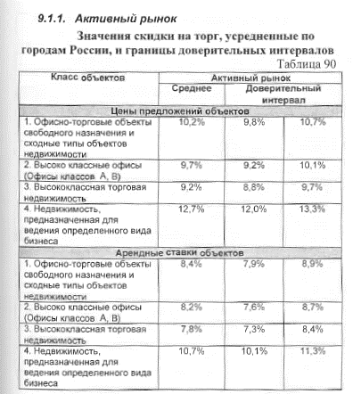

Передаваемые права на земельный участок
У объектов-аналогов земельный участок в аренде, так же как объект оценки поэтому корректировка не применяется.

Корректировка на местоположение
Корректировка не применяется, объект оценки и объекты аналоги находятся в округе ЦАО.

Наличие дополнительных улучшений
Корректировка по данному фактору не применялась, так как у объекта оценки и у объектов-аналогов отсутствуют дополнительные улучшения.

Корректировка на общую площадь
Справочник оценщика недвижимости. Лейфер Л.А. 2016 г. Нижний Новгород., стр.133
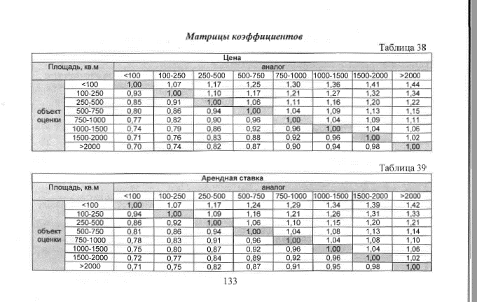
Применяется корректировка к 1 кв.м. объектам аналогам №1,2,3 в размере +4%.+11%,+11% соответственно.

Назначение помещений
Корректировка по данному фактору не применяется, объект оценки и объекты аналоги нежилые здания.

Физическое состояние здания
Физическое состояние здания у объекта оценки нормальное, так же как и у объектов-аналогов, корректировка по данному фактору не применялась.

Корректировка на уровень отделки и техническое состояния
Корректировка не применялась. У объекта оценки и у объектов аналогов отделка простая.

Веса объектов-аналогов

Для присвоения каждому объекту-аналогу весового коэффициента Оценщик пользовался следующей формулой, устанавливающей обратную зависимость размера весового коэффициента от количества введенных поправок по рассматриваемому объекту-аналогу:

K= (S-M) / ((N-1)*S),

где:

К – весовой коэффициент рассматриваемого объекта-аналога;

S – сумма количества поправок по всем использованным объектам-аналогам;

M – количество поправок, введенных по рассматриваемому объекту-аналогу;

N – количество объектов-аналогов, участвующих в расчетах.
Итоговый расчет стоимости единого объекта методом сравнительного анализа продаж
Результаты расчета рыночной стоимости объекта оценки методом сравнительного анализа продаж с учетом вышеописанных корректировок представлены в таблице ниже.

- Расчет рыночной стоимости в рамках сравнительного подхода
Элемент сравнения | Единый объект | Объекты аналоги
Элемент сравнения | Единый объект | Объект-аналог №1 | Объект-аналог №2 | Объект-аналог №3
Цена продажи, с учетом НДС, руб./м² |  | 180 000 | 152 983 | 175 767
Передаваемые права на здание | Право собственности | Право собственности | Право собственности | Право собственности
Корректировка, % |  | 0 | 0 | 0
Скорректированная стоимость, руб./м² |  | 180 000 | 152 983 | 175 767
Финансовые условия | Рыночные | Рыночные | Рыночные | Рыночные
Корректировка, на обеспеченность% |  | 0 | 0 | 0
Скорректированная стоимость, руб./м² |  | 180 000 | 152 983 | 175 767
Условия продажи | Типичные | Типичные | Типичные | Типичные
Корректировка, % |  | 0 | 0 | 0
Скорректированная стоимость, руб./м² |  | 180 000 | 152 983 | 175 767
Дата продажи/Дата выставления на торги | 16.06.2017 г. | на дату оценки | на дату оценки | на дату оценки
Корректировка, % |  | 0,000 | 0,000 | 0,000
Скорректированная стоимость, руб./м² |  | 180 000 | 152 983 | 175 767
Снижение цены в процессе торгов | Рыночная стоимость | Цена предложения | Цена предложения | Цена предложения
Корректировка, % |  | -10,200 | -10,200 | -10,200
Скорректированная стоимость, руб./м² |  | 161 640 | 137 379 | 157 839
Передаваемые права на земельный участок | Нет данных | Нет данных | Нет данных | Нет данных
Корректировка, % |  | 0,0 | 0,0 | 0,0
Скорректированная стоимость, руб./м² |  | 161 640 | 137 379 | 157 839
Местоположение | Москва, пер Руновский, д 5, строен 1 | г. Москва, ЦАО, Москва, Оружейный пер, 17А | г. Москва, ЦАО, Москва, Большая Бронная д23 | г. Москва, ЦАО, Москва, наб. Новоданиловская, 10
Корректировка, % |  | 0,000 | 0,000 | 0,000
Скорректированная стоимость, руб./м² |  | 161 640 | 137 379 | 157 839
Удаленность от метро | м. Новокузнецкая, 370 м. | м. Маяковская, 400 м. | м. Пушкинская, 300 м. | м. Павелецкая, 4000 м.
Корректировка, % |  | 0,000 | 0,000 | 0
Скорректированная стоимость, руб./м² |  | 161 640 | 137 379 | 157 839
Этажность | 3 этажа | двухэтажное | пятиэтажное | четырехэтажное
Корректировка, % |  | 0,0 | 0,0 | 0,0
Скорректированная стоимость, руб./м² |  | 161 640 | 137 379 | 157 839
Наличие дополнительных улучшений | Нет | Нет | нет | нет
Корректировка, % |  | 0 | 0 | 0
Скорректированная стоимость, руб./м² |  | 161 640 | 137 379 | 157 839
Общая площадь, помещения м² | 928,8 | 1 030,0 | 5 749,0 | 27 564,0
Корректировка, % |  | 4,000 | 11,000 | 11,000
Скорректированная стоимость, руб./м² |  | 168 106 | 152 491 | 175 201
Назначение здания | нежилое здание | нежилое здание | нежилое здание | нежилое здание
Корректировка, % |  | 0 | 0 | 0,000
Скорректированная стоимость, руб./м² |  | 168 106 | 152 491 | 175 201
Физическое состояние зданя | нормальное | нормальное | нормальное | нормальное
Корректировка, % |  | 0 | 0 | 0
Скорректированная стоимость, руб./м² |  | 168 106 | 152 491 | 175 201
Уровень отделки | простая | простая | простая | простая
Корректировка, руб./м² |  | 0 | 0 | 0
Скорректированная стоимость, руб./м² |  | 168 106 | 152 491 | 175 201
Количество поправок |  | 2 | 2 | 1
Относительная корретировка,% |  | 4 | 11 | 11
Абсолютная корретировка,% |  | 4 | 11 | 11
Коэффициент вариации | 7,03% | Коэффициент вариации характеризует относительную меру отклонения измеренных значений от среднеарифметического. Чем больше значения коэффициента вариации, тем относительно больший разброс и меньшая выравниваемость исследуемых значений. Если коэффициент вариации меньше 10%, то изменчивость вариационного ряда принять считать незначительной, от 10% до 20% относится к средней, больше 20% и меньше 33% к значительной и если коэффициент вариации превышает 33%, то это говорит о неоднородности информации и необходимости исключения самых больших и самых маленьких значений.
Весовые коэффициенты, % |  | 0,300 | 0,300 | 0,334
Рыночная стоимость 1 м², руб. | 154 696
Цена предложения, с учетом НДС, руб. с учетом стоимости земельного участка | 143 681 645

Доходный подход. Методология оценки

Доходный подход основан на принципе ожидания, который заключается в том, что типичный инвестор приобретает недвижимость в ожидании получения будущих доходов и выгод и не заплатит за нее сумму большую текущей стоимости данных доходов.
В рамках доходного подхода используется два метода: метод дисконтированных денежных потоков (ДДП) и метод капитализации дохода. В основе обоих методов лежит расчет чистого операционного дохода, ассоциированного с оцениваемым объектом, который приводится в стоимость данного актива на текущий момент при помощи ставки дисконтирования или коэффициента капитализации.
В методе капитализации дохода используется денежный поток за последний отчетный или первый прогнозный год, в методе ДДП прогнозируются потоки на несколько лет вперед.
Метод капитализации дохода применяется в том случае, если не прогнозируется изменение денежных потоков, либо ожидается их стабильный рост (снижение). Метод ДДП применяется в случае нестабильности прогнозируемого дохода.
Рассчитывается общий доход от единого объекта недвижимости.
Поскольку рынок аренды помещений в настоящее время стабилен, в ближайшее время прогнозируется стабильное изменение арендных ставок, оценщик применил в рамках настоящего Отчета для определения рыночной стоимости оцениваемого объекта метод прямой капитализации доходов, реализуемый следующим образом:
, где:
РС – рыночная стоимость объекта;
ЧОД – чистый операционный доход от эксплуатации объекта;
k– коэффициент капитализации.
Применение метода прямой капитализации доходов заключается в последовательном выполнении следующих действий:
    - подробное исследование рынка и его анализ с целью получения достоверной информации обо всех факторах, имеющих отношение к объектам сравнимой полезности;
    - определение величины арендной платы для оцениваемого объекта;
    - определение величины потенциального и действительного валового доходов от эксплуатации объекта;
    - определение операционных расходов;
    - определение величины чистого операционного дохода от эксплуатации объекта;
    - расчет коэффициента капитализации;
- определение рыночной стоимости оцениваемого объекта по вышеприведенной формуле.

Применение доходного подхода - метод прямой капитализации
Определение ставки арендной платы

Подбор аналогов, сопоставимых по характеристикам
Расчет арендной ставки заключается в анализе арендных ставок аналогичных объектов недвижимости, сравнении их с оцениваемым, и внесении соответствующих поправок на различия, которые имеются между сопоставимыми объектами и оцениваемым. В результате определяется арендная ставка каждого сопоставимого объекта, как если бы при сдаче в аренду он имел те же основные характеристики, что и единого объекта. Откорректированные арендные ставки по сопоставимым объектам-аналогам после их согласования позволяют сделать вывод о стоимости аренды объекта недвижимости.
В результате анализа рынка аренды коммерческой недвижимости ЦАО г. Москвы,отбора аналогов, наиболее сопоставимых с единым объектом, после проверки достоверности информации, оценщик остановился на 3-х объектах-аналогах учрежденческого назначения.
Краткая характеристика объектов-аналогов представлена в нижеследующей таблице. Оценщик исходил из предположения, что величина арендной ставки относится к единице общей площади.
Единица измерения – руб./м²/год.

- Характеристика объектов аналогов учрежденческих помещений
Наименование | Объект-аналог №1 | Объект-аналог №2 | Объект-аналог №3
Дата публикации | на дату оценки | на дату оценки | на дату оценки
Передаваемые права на объект | Право пользования на условиях аренды | Право пользования на условиях аренды | Право пользования на условиях аренды
Тип объекта | Встроенное помещение | Встроенное помещение | Встроенное помещение
Назначение помещений | учрежденческие | учрежденческие | учрежденческие
Этаж расположения | 2 этаж | 2 этаж | 2 этаж
Местонахождение | г. Москва, ЦАО, Москва, улица Можайский Вал, 8Б | г. Москва, ЦАО, Москва, улица Большая Дмитровка, 32с1 | г. Москва, ЦАО, Москва, улица Новокузнецкая, 1с1
Удаленность от метро | м. Киевская, 700 м. | м. Пушкинская, 400 м. | м. Новокузнецкая, 200 м.
Общая площадь, м² | 327,0 | 440,0 | 228,0
Коммуникационное обеспечение | Водопровод, канализация, отопление, горячее водоснабжение, электричество | Водопровод, канализация, отопление, горячее водоснабжение, электричество | Водопровод, канализация, отопление, горячее водоснабжение, электричество
Состояние отделки | простая | простая | простая
Структура арендной ставки | Без учета коммунальных платежей, с учетом эксплуатационных платежей и с учетом НДС | Без учета коммунальных платежей, с учетом эксплуатационных платежей и с учетом НДС | Без учета коммунальных платежей, с учетом эксплуатационных платежей и с учетом НДС
расположение относительно красной линии | на красно линии | на красно линии | на красно линии
наличие отдельного входа | есть | есть | есть
Цена предложения, с учетом НДС, руб./м²/год | 30 000 | 27 000 | 28 900
Источник информации | https://www.avito.ru/moskva/kommercheskaya_nedvizhimost/ofis_327_m_1156231281 | https://www.avito.ru/moskva/kommercheskaya_nedvizhimost/ofis_440_m_1219456930 | https://www.avito.ru/moskva/kommercheskaya_nedvizhimost/ofis_228_m_933411076
Введение и обоснование корректировок
В процессе анализа сравниваемых объектов был выявлен ряд расхождений между ними и оцениваемым объектом. В случае выявления отличий по ценообразующим факторам применяются следующие корректировки:
- объем передаваемых прав;
- финансовые условия;
- условия аренды;
- дата оценки / дата предложения;
- снижение цены в процессе торгов;
- местоположение;
- удаленность от метро
- этаж расположения;
- общая площадь;
- назначение;
- расположение относительно красной линии;
- структура арендной платы;
- тип объекта;
- наличие отдельного входа;
- состояние внутренней отделки
Корректировки цен аналогов по элементам сравнения определялись для цены 1 м² аналога (в руб./м² в год.)
Корректировки определялись по каждому элементу сравнения для каждого аналога на основе анализа рынка, технических расчетов и экспертного мнения оценщиков.

Корректировка на объем передаваемых прав
В данном случае корректировка по данному фактору равна 0%, так как в объем передаваемых прав на помещения для объектов-аналогов и оцениваемого Объекта входит право аренды.

Корректировка на финансовые условия
В качестве аналогов взяты не условия фактически совершенных сделок, а предложения на аренду объектов (публичная оферта), которые не предполагают нестандартных условий финансирования. В данном случае оценщиком принято допущение, что финансирование сделок аренды будет осуществляться за счет собственных средств арендаторов. В этой связи введение корректировки на условия финансовых расчетов при приобретении не требуется.

Корректировка на условия аренды
Условия аренды объектов-аналогов типичные, т.е. арендодатели не были ограничены в сроках аренды, между арендодателями и арендаторами не было никаких особых отношений, объекты не сдавались в аренду с целью их комплексного использования с близлежащими объектами. В связи с этим, корректировка по данному фактору не проводилась.

Корректировка на дату оценки/дату предложения
Корректировка не применяется. Дата объекта оценки и объектов аналогов сопоставимы.

Корректировка на снижение цены в процессе торгов
Следует отметить, что в текущих экономических условиях России на дату оценки метод сравнительных продаж имеет ряд ограничений. Так, например, наиболее целесообразно осуществлять сравнение на основании информации о ценах зарегистрированных сделок. Однако информация о реальных сделках является «закрытой» информацией. Наиболее доступными являются данные о ценах предложений на аналогичные объекты, выставленные на аренду.
По мнению оценщиков, использование подобных данных правомерно, но объявленные цены должны быть подвергнуты корректировке в связи с неизбежным процессом снижения цены во время торгов. Скидка на торг зависит от объемов и активности соответствующего сегмента рынка. Чем меньше активность рынка, тем больше может быть скидка на торг.
Источник информации: Справочник оценщика недвижимости, 2016 г. Лейфер Л.А., стр.299. Торг – 8,4%.

Корректировка на местоположение
Корректировка не применялась, объект оценки и объекты аналоги находятся округе ЦАО.

Корректировка на удаленность от метро
В ходе анализа рынка продажи/аренды коммерческой недвижимости, Оценщиком установлено, что на стоимость объектов данного сегмента рынка в значительной степени влияет удаленность их от станции метро.
Корректировка не применялась, объект оценки и объекты аналоги находятся до 15 минут мишком

Корректировка на этажность
Справочник оценщика недвижимости. Характеристика рынка. Прогнозы. Поправочные коэффициенты. Нижний Новгород. 2016 г. Лейфер Л.А. , стр.163
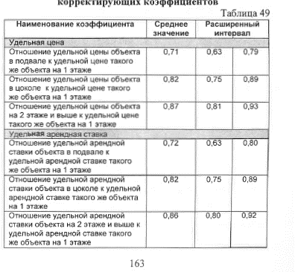
- Расчет корректировки на этажность
Показатель | Объект оценки | Объект-аналог №1 | Объект-аналог №2 | Объект-аналог №3
Общая площадь, м2 | 928,8 | 327,0 | 440,0 | 228,0
Площадь подвала (цоколя), м2 | 238,60 | 0,00 | 0,00 | 0,00
Площадь цоколя, м2 | 0,00 | 0,00 | 0,00 | 0,00
Площадь первого этажа, м2 | 278,70 | 0,00 | 0,00 | 80,00
Площадь второго этажа и выше, м2 | 411,50 | 327,00 | 440,00 | 228,00
Доля подвала | 0,26 | 0,00 | 0,00 | 0,00
Доля цоколя | 0,00 | 0,00 | 0,00 | 0,00
Доля первого этажа | 0,30 | 0,00 | 0,00 | 0,00
Доля второго этажа и выше | 0,44 | 1,00 | 1,00 | 1,00
Коэффициент удешевления подвала | 0,72 | 0,72 | 0,72 | 0,72
Коэффициент удешевления цоколя | 0,82 | 0,82 | 0,82 | 0,82
Коэффициент стоимости первого этажа | 1,00 | 1,00 | 1,00 | 1,00
Коэффициент удешевления второго этажа | 0,86 | 0,86 | 0,86 | 0,86
Коэффициент | 0,87 | 0,86 | 0,86 | 0,86
Корректировка на этажность, % |  | 1 | 1 | 1

Корректировка на общую площадь

Справочник оценщика недвижимости. Характеристика рынка. Прогнозы. Поправочные коэффициенты. Нижний Новгород. 2016 г. Лейфер Л.А. , стр.133
Применяется корректировка к 1 кв..м объектов аналогов №1,2,3 в размере -9%,-9%,-17% соответственно.

Назначение помещений
Корректировка по данному фактору не применялась, так как назначение объектов аналогов и объекта оценки одинаковое (учрежденческое назначение).

Структура арендной ставки.
Без учета коммунальных платежей, с учетом эксплуатационных платежей и с учетом НДС

Наличие отдельного входа
Корректировка по данному фактору не применяется. У объекта оценки, входящих в объект оценки нет отдельного входа, так же как и у объектов аналогов.

Корректировка на красную линию
Корректировка не применяется. Так как у оцениваемые помещения и объекты аналоги находятся на красной линии.

Тип объекта
Корректировка по данному фактору не применяется, помещения встроенные.

Корректировка на уровень отделки
Корректировка не применяется, у объекта оценки и объектов аналогов отделка простая.

Физическое состояние здания
Корректировка по данному фактору не применяется, так как физическое состояние зданий нормальное.
Веса аналогов

Для присвоения каждому объекту-аналогу весового коэффициента Оценщик пользовался следующей формулой, устанавливающей обратную зависимость размера весового коэффициента от количества введенных поправок по рассматриваемому объекту-аналогу:

K= (S-M) / ((N-1)*S),

где:

К – весовой коэффициент рассматриваемого объекта-аналога;

S – сумма количества поправок по всем использованным объектам-аналогам;

M – количество поправок, введенных по рассматриваемому объекту-аналогу;

N – количество объектов-аналогов, участвующих в расчетах.
Итоговый расчет стоимости объекта методом сравнительного анализа продаж
Результаты расчета аренды рыночной стоимости торговых помещений методом сравнительного анализа продаж с учетом вышеописанных корректировок представлены в таблице ниже
- Расчет рыночной стоимости аренды учрежденческих помещений в рамках доходного подхода
Элемент сравнения | Объект оценки | Объекты-аналоги
Элемент сравнения | Объект оценки | Объект-аналог №1 | Объект-аналог №2 | Объект-аналог №3
Цена предложения, руб. за 1 м² в год |  | 30 000 | 27 000 | 28 900
Передаваемые права | Право пользования на условиях аренды | Право пользования на условиях аренды | Право пользования на условиях аренды | Право пользования на условиях аренды
Корректировка, % |  | 0 | 0 | 0
Скорректированная арендная ставка, руб./м²/год |  | 30 000 | 27 000 | 28 900
Финансовые условия | Рыночные | Рыночные | Рыночные | Рыночные
Корректировка, % |  | 0 | 0 | 0
Скорректированная арендная ставка, руб./м²/год |  | 30 000 | 27 000 | 28 900
Условия аренды | Типичные | Типичные | Типичные | Типичные
Корректировка, % |  | 0 | 0 | 0
Скорректированная арендная ставка, руб./м²/год |  | 30 000 | 27 000 | 28 900
Дата выставления на торги | 16.06.2017 г. | на дату оценки | на дату оценки | на дату оценки
Корректировка, % |  | 0,0 | 0,0 | 0,0
Скорректированная арендная ставка, руб./м²/год |  | 30 000 | 27 000 | 28 900
Снижение цены в процессе торгов | Рыночная стоимость | Цена предложения | Цена предложения | Цена предложения
Корректировка, % |  | -8,4 | -8,4 | -8,4
Скорректированная арендная ставка, руб./м²/год |  | 27 480 | 24 732 | 26 472
Местоположение | Москва, пер Руновский, д 5, строен 1 | г. Москва, ЦАО, Москва, улица Можайский Вал, 8Б | г. Москва, ЦАО, Москва, улица Большая Дмитровка, 32с1 | г. Москва, ЦАО, Москва, улица Новокузнецкая, 1с1
Корректировка, % |  | 0,00 | 0,00 | 0,00
Скорректированная арендная ставка, руб./м²/год |  | 27 480 | 24 732 | 26 472
Удаленность от метро | м. Новокузнецкая, 370 м. | м. Киевская, 700 м. | м. Пушкинская, 400 м. | м. Новокузнецкая, 200 м.
Корректировка, % |  | 0,0 | 0,0 | 0,0
Скорректированная арендная ставка, руб./м²/год |  | 27 480 | 24 732 | 26 472
Этаж расположения | подвал, мансарда,1-3 этаж | 2 этаж | 2 этаж | 2 этаж
Корректировка на этаж расположения, % |  | 1,0 | 1,0 | 1,0
Скорректированная арендная ставка, руб./м²/год |  | 27 755 | 24 979 | 26 737
Площадь общая, м² | 928,80 | 327,0 | 440,0 | 228,0
Корректировка, % |  | 0,00 | 0,00 | 0,00
Скорректированная арендная ставка, руб./м²/год |  | 27 755 | 24 979 | 26 737
Назначение | учрежденческие | учрежденческие | учрежденческие | учрежденческие
Корректировка, % |  | 0 | 0 | 0
Скорректированная арендная ставка, руб./м²/год |  | 27 755 | 24 979 | 26 737
Структура арендной ставки | Эксплуатационные расходы | Без учета коммунальных платежей, с учетом эксплуатационных платежей и с учетом НДС | Без учета коммунальных платежей, с учетом эксплуатационных платежей и с учетом НДС | Без учета коммунальных платежей, с учетом эксплуатационных платежей и с учетом НДС
Корректировка, % |  | 0 | 0 | 0
Скорректированная арендная ставка, руб./м²/год |  | 27 755 | 24 979 | 26 737
Наличие отдельного входа | есть | есть | есть | есть
Корректировка, % |  | 0 | 0 | 0
Скорректированная стоимость, руб./м² |  | 27 755 | 24 979 | 26 737
Расположение относительно красной линии | на красной линии | на красно линии | на красно линии | на красно линии
Корректировка, % |  | 0 | 0 | 0
Скорректированная стоимость, руб./м² |  | 27 755 | 24 979 | 26 737
Тип объекта (встроенное помещение и отдельно стоящее здание) | Встроенные помещения | Встроенное помещение | Встроенное помещение | Встроенное помещение
Корректировка, % |  | 0 | 0 | 0
Скорректированная стоимость, руб./м² |  | 27 755 | 24 979 | 26 737
Состояние отделки | простая | простая | простая | простая
Корректировка, % |  | 0,0 | 0,0 | 0,0
Скорректированная арендная ставка, руб./м²/год |  | 27 755 | 24 979 | 26 737
Относительная величина корректировок не должна превышать 60%, за исключением торга |  | 1 | 1 | 1
Абсалюьнаякорретировка,% |  | 1 | 1 | 1
Количество поправок |  | 2 | 2 | 2
Коэффициент вариации | 5,30% | Коэффициент вариации характеризует относительную меру отклонения измеренных значений от среднеарифметического. Чем больше значения коэффициента вариации, тем относительно больший разброс и меньшая выравниваемость исследуемых значений. Если коэффициент вариации меньше 10%, то изменчивость вариационного ряда принять считать незначительной, от 10% до 20% относится к средней, больше 20% и меньше 33% к значительной и если коэффициент вариации превышает 33%, то это говорит о неоднородности информации и необходимости исключения самых больших и самых маленьких значений. .
Весовые коэффициенты |  | 0,33 | 0,33 | 0,34
Ставка аренды, с учетом НДС, руб./м2/год |  | 26 493

Определение потенциального валового дохода (ПВД)
Потенциальный валовый доход – это сумма всех ожидаемых денежных поступлений от сдачи объекта в аренду.
Расчет ПВД производится по формуле:
где:
ПВД – потенциальный валовый доход, руб.;
S – арендопригоднаяплощадь, м²;
А – размер арендной ставки, руб./год/м².
Расчет величины ПВД для объекат оценки представлен в Таблице «Расчет рыночной стоимости оцениваемого объекта в рамках доходного подхода» настоящего Отчета.
Определение действительного валового дохода (ДВД)
Среднерыночная величина процента недозагрузки помещений была взята из справочника оценщика недвижимости. Характеристика рынка. Прогнозы. Поправочные коэффициенты. Нижний Новгород. 2016 г. Лейфер.Л.А., стр.215
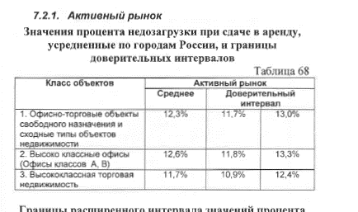

Процент недозагрузки равен 12,3%.
Расчет величины ДВД для объекта оценки представлен в таблице «Расчет рыночной стоимости оцениваемого объекта в рамках доходного подхода» настоящего Отчета.
Расчет операционных расходов
Операционными расходами называются периодические расходы для обеспечения нормального функционирования объекта и воспроизводства дохода. Операционные расходы принято делить на:
- условно-постоянные;
- условно-переменные (эксплуатационные);
- расходы (резерв) на замещение.
К условно-постоянным относятся расходы, размер которых не зависит от степени загруженности объекта. Как правило, это налоги на имущество, арендная плата за землю, расходы на страхование.
К условно-переменным относятся расходы, размер которых зависит от степени загруженности объекта и уровня предоставляемых услуг. Основные условно-переменные расходы – это расходы на управление, коммунальные платежи, расходы на обеспечение безопасности, расходы на уборку, содержание территории и т.д.
К расходам на замещение относят расходы, которые либо имеют место всего один-два раза за несколько лет или сильно варьируют от года к году. Обычно это расходы на периодическую замену быстро изнашивающихся компонентов улучшений. К таким улучшениям, в частности, относятся кухонное оборудование (холодильники, кухонные плиты и т.д.), мебель, ковровые покрытия, портьеры, а также недолговечные компоненты зданий (крыши, лифты), расходы на косметический ремонт.
Источник информации: Справочник оценщика недвижимости, Лейфер.Л.А., 2016 г., стр.229
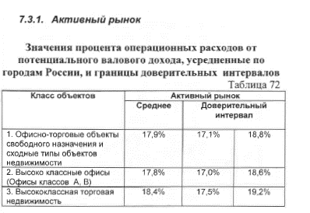
Таким образом, операционные расходы составляют 17,9%.
Расчет величины операционных расходов для объекта оценки представлен в таблице «Расчет рыночной стоимости оцениваемого объекта в рамках доходного подхода» настоящего Отчета.
Расчет чистого операционного дохода
Чистый операционный доход рассчитывается как разница между величиной действительного валового дохода и величиной операционных расходов.
Расчет ЧОД производится по формуле:

ЧОД = (ПВД – П_{з} – Р_{о}) = (ДВД – Р_{о}), где:
ПВД – потенциальный валовой доход, приносимый объектом оценки, руб./год;
П_{з}– потери от недозагрузки помещений, руб./год;
ДВД – эффективный валовой доход, руб./год;
Р_{о}– операционные расходы, руб./год.
Расчет величины ЧОД для оцениваемого объекта представлен в таблице «Расчет рыночной стоимости оцениваемого объекта в рамках доходного подхода» настоящего Отчета.
Установление периода прогнозирования – 1 год. Оценщик брал период прогнозирования за 1 год.
Исследование способности объекта оценки приносить поток доходов в течение периода прогнозирования и в период после периода прогнозирования. Сдача в аренду площадей приносит доход данному объекту.
Расчет ставки дисконтирования и коэффициента капитализации

Коэффициент капитализации был взят с обзора рынка. Коэффициент капитализации 13,3%.
Источник информации: http://finbazis.ru/kak-rasschityvaetsya-stavka-kapitalizacii-dlya-nedvizhimosti/
- Расчет рыночной стоимости помещений в рамках доходного подхода
Наименование | Объект оценки
Площадь, м2 | 928,8
Арендная ставка, руб./м2 в год | 26 493
ПВД, руб. | 24 606 698
Коэффициент недозагрузки | 12,30
потери от недозагрузки, руб. | 3 026 624
ДВД, руб. | 21 580 074
Операционные расходы, руб., всего | 4 404 599
ЧОД, руб. | 17 175 475
Ставка капитализации | 13,30%
Цена предложения, с учетом НДС, руб. с учетом стоимости земельного участка | 129 138 910

Затратный подход. Методология оценки
Затратный подход к оценке недвижимости основан на предположении, что затраты, необходимые для создания объекта оценки в его существующем состоянии или воспроизведения его потребительских свойств, в совокупности с рыночной стоимостью земельного участка, на котором этот объект находится, являются приемлемым ориентиром для определения рыночной стоимости объекта оценки.

Расчет затрат на воспроизводство (замещение) улучшений без учета износа и устареваний
Для определения затрат на воспроизводство или замещение объектов недвижимости оценщик обычно использует один из следующих методов:
- метод удельных затрат на единицу;
- метод поэлементного расчета;
- метод сравнительной единицы;
- метод сводного сметного расчета;
- индексный метод.
Метод удельных затрат на единицу заключается в том, что на основе данных об издержках на строительство аналогичных объектов разрабатываются нормативы затрат на строительные работы. Норматив удельных затрат умножается на количественный показатель (площадь, объем, высота и т.д.) – получают стоимость оцениваемого объекта недвижимости.
Суть поэлементного расчета заключается в том, что объект недвижимости разбивается на отдельные элементы: фундамент, цоколь, стены, каркас, перекрытия, кровля и т.д. Оценщиками собираются данные затрат по возведению каждого элемента. Затем суммированием поэлементных затрат рассчитывают общую стоимость объекта недвижимости.
Метод сравнительной единицы основан на сравнении стоимости единицы потребительских свойств оцениваемого объекта со стоимостью аналогичной единицы измерения подобного типового объекта недвижимости.
Метод сметного расчета предполагает составление проектной сметы на строительство объекта недвижимости с указанием перечня строительно-монтажных работ и затрат по каждому виду работ: на заработную плату, материалы, электроэнергию, инструменты, спецоснащение и пр.
Индексный метод заключается в индексации первоначальной балансовой стоимости объекта, либо затрат, понесенных при его возведении или реконструкции, с учетом индексов удорожания строительно-монтажных работ.
Оценщик в рамках затратного подхода выбрал метод удельных затрат на единицу. Данный метод дает более точный результат, так как Оценщик был найден аналогичный объект. В рамках метода удельных затрат на единицу (площади, протяженности, высоты и т.д.) оценщик рассчитывал затраты на замещение улучшений с использованием справочника «Общественные здания. Укрупненные показатели стоимости строительства».

Расчет затрат на замещение улучшений с использованием сборника УПСС
Формат справочника предполагает наличие технического описания объектов-аналогов, таблицы стоимости, а также графического материала (фасады, планы, разрезы объекта-аналога).
В показатели стоимости, указанные в справочнике УПСС, включен следующий круг затрат:
- прямые затраты (стоимость материалов, стоимость эксплуатации машин, оплата труда рабочих);
- накладные расходы (по нормативам Госстроя);
- прибыль в строительстве (прибыль подрядчика);
- усредненная величина доначислений к стоимости (непредвиденные работы, ряд местных налогов) в размере 20% от суммы вышеперечисленных составляющих.
При определении базисной стоимости и региональных коэффициентов уровня стоимости в справочнике использованы следующие методические подходы:
- стоимость материалов в конкретных регионах РФ определена на основании обобщения публикуемых Госкомстатом РФ данных о стоимости материалов-представителей;
- текущая стоимость эксплуатации машин определена путем умножения соответствующих сметных расценок 1984 г. на усредненное значение индекса текущих цен по этой статье затрат;
- оплата труда в строительстве в различных регионах РФ учтена на уровне, зафиксированном государственной статистикой.
Перечень статей затрат накладных расходов, учтенных в справочниках:
1. Административно-хозяйственные расходы, в том числе:
- расходы на оплату труда и отчисления на государственное социальное страхование административно-хозяйственного персонала;
- почтово-телеграфные расходы, расходы на связь;
- расходы на содержание и эксплуатацию вычислительной техники;
- расходы на типографские работы, на содержание и эксплуатацию множительной и другой оргтехники;
- расходы на содержание и эксплуатацию зданий, сооружений, помещений, занимаемых и используемых административно-хозяйственным персоналом;
- расходы на приобретение канцелярских принадлежностей, бланков, периодических изданий;
- расходы на проведение всех видов ремонта (отчисления в ремонтный фонд) основных фондов, используемых административно-хозяйственным персоналом;
- расходы, связанные со служебными разъездами работников административно-хозяйственного персонала в пределах пункта нахождения организации;
- расходы, связанные с оплатой затрат работников административно-хозяйственного персонала по переезду и оплатой им подъемных в соответствии с действующим законодательством о компенсациях и гарантиях при переводе, приеме вновь и направлении на работу в другие местности;
- расходы на служебные командировки административно-хозяйственного персонала;
- отчисления, производимые структурными подразделениями на содержание аппарата управления строительной организации;
- амортизационные отчисления (арендная плата) по основным фондам, предназначенным для обслуживания аппарата управления, износ и ремонт быстроизнашивающегося инвентаря и других предметов административно-управленческого назначения;
- оплата консультационных, информационных и аудиторских услуг;
- другие административно-хозяйственные расходы (оплата банковских услуг по выдаче заработной платы работникам строительной организации через учреждения банков, оплата услуг, осуществляемых сторонними организациями по управлению производством в тех случаях, когда штатным расписанием строительной организации не предусмотрены те или иные функциональные службы и т.п.).
2. Расходы на обслуживание работников строительства, в том числе:
- дополнительная заработная плата и отчисления на государственное социальное страхование рабочих, занятых на подрядных работах, в том числе на строительстве временных (титульных) зданий и сооружений, на эксплуатации и обслуживании строительных машин и на других некапитальных работах;
- расходы по обеспечению санитарно-гигиенических и бытовых условий;
- расходы на охрану труда и технику безопасности.
3. Расходы на организацию работ на строительных площадках, в том числе:
- амортизационные отчисления (арендная плата), расходы на проведение всех видов ремонтов (отчисления в ремонтный фонд), а также на перемещение производственных приспособлений и оборудования, учитываемых в составе соответственно собственных и арендуемых основных фондов, к которым относятся: мобильные (инвентарные) здания контейнерного и сборно-разборного типа (за исключением предназначенных для санитарно-бытового обслуживания); треноги, приспособления для намотки и очистки сварочной проволоки; переносные металлические и деревянные лестницы; мелкие такелажные и монтажные приспособления; мерные ящики, бункеры, ящики и бадьи для бетонов и растворов, тачки; прочее;
- износ и расходы по ремонту быстроизнашивающихся инструментов и производственного инвентаря, используемых в производстве подрядных работ и не относящихся к основным фондам;
- износ и расходы, связанные с ремонтом, содержанием и разборкой временных (нетитульных) сооружений, приспособлений и устройств, к которым относятся;
- содержание пожарной и сторожевой охраны;
- расходы по нормативным работам: оплата проектно-технологическим трестам по организации и технической помощи строительству (оргтехстрой) и нормативно-исследовательским станциям за выполненные работы по распространению и внедрению передовых методов и научной организации труда;
- расходы, связанные с изобретательством и рационализаторством;
- расходы по геодезическим работам, осуществляемым при производстве подрядных работ;
- расходы по проектированию производства работ;
- расходы на содержание производственных лабораторий (кроме экономических и по научной организации труда);
- расходы, связанные с оплатой услуг военизированных горноспасательных частей при производстве подземных горно-капитальных работ;
- расходы по благоустройству и содержанию строительных площадок;
- расходы по подготовке объектов строительства к сдаче;
- расходы на производственные командировки работников строительных организаций для выполнения монтажных и специальных строительных работ, предусмотренные едиными предельными нормами накладных расходов;
- расходы по перебазированию линейных строительных организаций и их структурных подразделений в пределах стройки (за исключением расходов по перемещению строительных машин и механизмов, учтенных в стоимости машино-смен, а также расходов по перебазированию строительных организаций и их структурных подразделений на другие стройки).
4. Прочие накладные расходы, в том числе:
- платежи по обязательному страхованию государственного имущества, учитываемого в составе производственных фондов строительной организации, и отдельных категорий работников, занятых в основном производств;
- затраты на оплату процентов по краткосрочным ссудам банков (кроме процентов по просроченным и отсроченным ссудам и ссудам, полученным на восполнение недостатка собственных оборотных средств и на приобретение основных средств и нематериальных активов).
В справочных показателях стоимости в составе доначислений к стоимости прямых затрат, накладных расходов и прибыли подрядчика учтены следующие затраты:
- затраты на временные здания и сооружения;
- зимние удорожания;
- ремонт и восстановление дорог;
- затраты по организации и проведению подрядных торгов;
- земельный налог, другие налоги, сборы и обязательные платежи;
- затраты на проектные и изыскательские работы;
- содержание дирекции строящихся предприятий;
- непредвиденные работы и затраты;
- технический и авторский надзор, экспертиза проектов;
- другие затраты.
В фонде оплаты труда рабочих учтены:
- надбавки к тарифным ставкам и окладам; вознаграждения за выслугу лет;
- выплаты, обусловленные районным регулированием оплаты труда;
- надбавки за подвижной и разъездной характер работ вахтовым методом;
- суммы, выплачиваемые в размере тарифной ставки, оклада за дни в пути от места нахождения предприятия к месту работы и обратно, предусмотренные графиком работы на вахте;
- полевое довольствие;
- оплата дополнительных отпусков;
- оплата стоимости проезда к месту отдыха и обратно работникам предприятий, расположенных в районах Крайнего Севера, в приравненных к ним местностям и в отдельных районах Дальнего Востока;
- другие виды оплат.
В справочнике не учтен ряд прочих работ и затрат (ПЗ), специфичных для конкретных условий осуществления строительства:
- содержание временной связи;
- затраты на первичную очистку от снега;
- затраты на снегоборьбу;
- затраты на ремонт и восстановление автодорог;
- затраты на командирование работников;
- затраты, связанные с подвижным характером работы;
- затраты на авиатранспорт;
- затраты на перебазирование подрядных организаций;
- дополнительные затраты, связанные с выполнением работ вахтовым методом;
- затраты на оргнабор рабочих и др.
Оценку с использованием справочника рекомендуется выполнять в следующей последовательности:
- подготовить исходные данные об оцениваемом объекте;
- определить конструктивную систему и класс качества объекта оценки;
- подобрать укрупненный стоимостной показатель в соответствии с функциональным назначением, конструктивной системой, классом качества и техническими характеристиками (объемом, площадью);
- определить необходимые параметры, подлежащие корректировке;
- рассчитать количественные значения корректирующих коэффициентов;
- провести расчеты стоимости объекта.
Стоимостные показатели, представленные в справочнике, соответствуют базовому региону (Московская область). В случае необходимости привязки справочных показателей к местным условиям, а также необходимости учета дополнительных улучшений или расхождения конструктивных элементов оцениваемого объекта и объекта-аналога, необходимо ввести следующие поправки:
1. Группа поправок (SDC), выраженная в руб. на 1 м³ объекта недвижимости:
- на отсутствие части наружных стен;
- на различие в высоте этажа;
- на различие в количестве перегородок;
- на наличие подвалов;
- на наличие фонарей;
- на учет особостроительных работ;
- на различие в прочности грунтов, глубине заложения фундаментов и степени обводнения грунтов;
- на различие в конструктивных решениях.
2. Группа поправок (К), выраженная в виде корректирующих коэффициентов:
- на различие в строительном объеме объекта недвижимости;
- на различие в климате;
- на сейсмичность;
- на величину прочих и непредвиденных затрат;
- на региональное различие в уровне цен;
- на изменение цен после издания справочника.
Все перечисленные выше поправки вводятся на основании данных раздела 2 справочника.
В случае использования сборников УПСС при оценке затратным подходом затраты на воспроизводство или замещение определяются по формуле:
, где:
С_{В/З} – затраты на воспроизводство или замещение оцениваемого объекта недвижимости;
С_{БАЗ} – справочный стоимостной показатель на единицу измерения объектов недвижимости по состоянию на дату издания сборника;
SDC – итоговая поправка по первой группе, выраженная в руб. на единицу измерения (1 м³, 1 м², ед. и т.д.) объекта недвижимости (определяется на основании разделов 2, 3, 4 и 5 справочника);
К – общий корректирующий коэффициент по второй группе поправок (определяется на основании разделов 2 и 5 справочника);
N – количество единиц измерения в оцениваемом объекте (строительный объем, площадь и пр.);
К_{ПП}. – коэффициент, учитывающий прибыль предпринимателя (девелопера).

Определение прибыли предпринимателя (девелопера) для объектов недвижимости
Поскольку удельные показатели учитывают только затраты на строительство, возникает необходимость введения поправки на прибыль застройщика. Под прибылью застройщика (девелопера) подразумевается прибыль организации, осуществляющей весь комплекс действий от момента приобретения прав (собственности или долгосрочной аренды) на участок территории под застройку до времени полной реализации созданных объектов недвижимости новым собственникам.Источник информации: Лейфер Л.А. Справочник оценщика недвижимости, 2016 г., стр. 259. 21,1% - коэффициент.
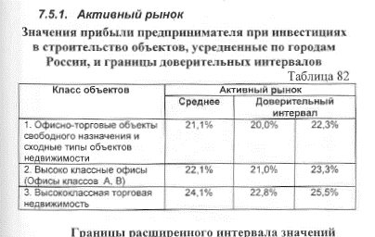

Применение справочника УПСС
Справочник УПСС содержит показатели стоимости строительства зданий для базового региона – Московской области. Код позиции: 03.03.000.0008. КО-ИНВЕСТ, Общественные здания, 2016 г., стр.172 Справочный показатель за единицу измерения в ценах базового периода, руб./ед. изм. – 10 539 руб. за куб.м.
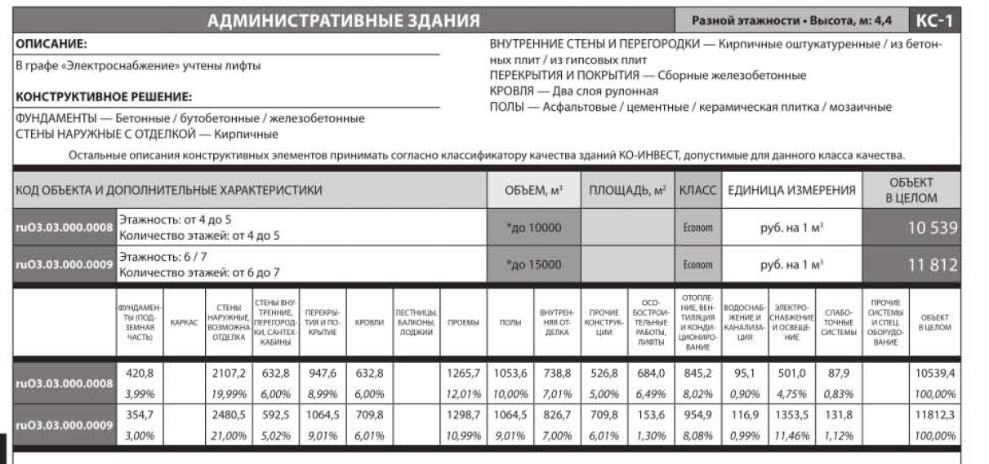

Поправка на величину прочих и непредвиденных затрат не производилась по причине отсутствия различия в указанных затратах между оцениваемым объектом и объектом-аналогом.
Поправка на изменение цен после издания справочника с учетом регионального различия в уровне цен
Коэффициент на изменение цен после издания справочника
Индексы цен в строительстве, 2017 г. выпуск 98, стр.34, К1 = 1,058
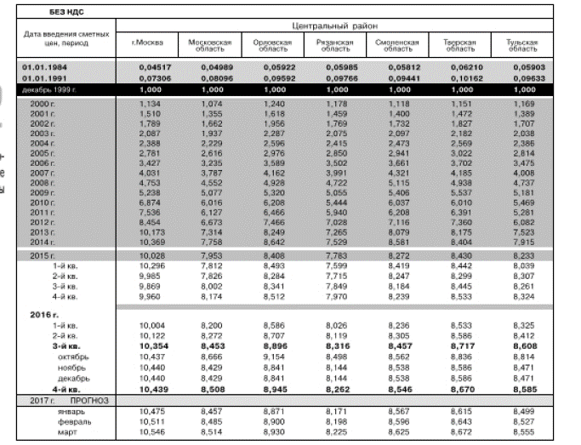

Коэффициент на региональное различие в уровне цен
Индексы цен в строительстве, 2017 г. выпуск 98, стр.34, К1 = 1,399
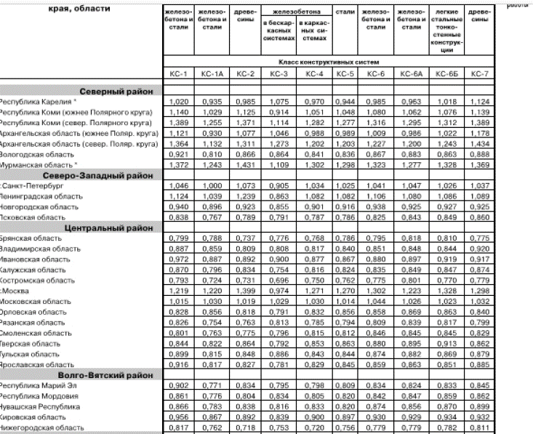

Внесение корректировок
На основании выявленных отличий между оцениваемым объектом и объектом-аналогом, рассчитываются следующие корректировки:
- Группа поправок (SDC), выраженная в руб. на 1 м³ объекта недвижимости
На отсутствие части наружных стен
Поправка на отсутствие какой-либо наружной стены объекта недвижимости (ΔС_{ст}), применяется тогда, когда оцениваемый объект является пристроенным. Расчет поправки производится по следующей формуле:
, где:
α_{ст} – доля площади отсутствующей стены в общей площади стен не пристроенного объекта недвижимости;
ΔС_{ст} – справочная стоимость стен не пристроенного объекта недвижимости, приводимая в гр. «Стены наружные с отделкой» Приложения «Стоимостные коэффициенты по элементам зданий».
Т.к. оцениваемый объект и объект-аналог не являются пристроенными зданиями, данная поправка не вводилась.
Поправка на различие в высоте этажа
Поправка на различие в высоте этажа (ΔС_{h}) определяется по формуле:
где:
Ц_{пер}, Ц_{пол}, Ц_{карк} – удельные справочные показатели стоимости конструктивных элементов объектов недвижимости, соответственно, перекрытий, пола, каркаса, руб./м³;
h_{о}, h_{a} – средняя высота этажа, соответственно, оцениваемого объекта недвижимости и объекта-аналога, м.
Так как различие в высоте этажа оцениваемого здания и объекта-аналога не могут быть однозначно определены в силу отсутствия указанных данных, оценщик допускает сопоставимость объектов по данному фактору, вследствие чего данная поправка не вводилась.
Поправка на различие в количестве перегородок
Поправка на количество перегородок (ΔС_{пер}) вводится в случае существенного различия в их количестве в исследуемом объекте и объекте-аналоге. Расчет поправки производится по следующей формуле:
, где:
С_{пер} – справочный показатель затрат на перегородки в оцениваемом объекте, принимается по данным гр.12 таблицы справочника, руб./м³ объекта недвижимости;
Ц_{пер} – удельный показатель стоимости 1 м² перегородки соответствующей конструкции, приведенный в разделе 5.1.10.2 справочника;
S_{пер} – площадь перегородок соответствующей конструкции в оцениваемом объекте, м²;
V_{о} – строительный объем оцениваемого объекта недвижимости, м³.
Так как различия в количестве перегородок оцениваемого здания и объекта-аналога не могут быть однозначно определены в силу отсутствия указанных данных, оценщик допускает сопоставимость объектов по данному фактору, вследствие чего данная поправка не вводилась.
Поправка на наличие подвалов
Расчет поправки производится по следующей формуле:
, где:
Ц_{подв} – удельный справочный показатель стоимости подвала соответствующей конструкции, приведенный в таблице «Сметная стоимость устройства подвалов в грунтах различного типа» Приложения Ко-Инвест «Стоимостные коэффициенты по элементам зданий», руб./100 м³;
V_{подв} – строительный объем подвала, м³;
V_{о} – строительный объем оцениваемого объекта недвижимости, м³.
Т.к. оцениваемое здание и объект-аналог подвала не имеют, данная поправка не вводилась.
Поправка на наличие фонарей
Поправка на наличие фонарей (ΔС_{фон}) производится с учетом справочных показателей, приведенных в таблице «Сметная стоимость устройства фонарей» Приложения Ко-Инвест «Стоимостные коэффициенты по элементам зданий».
Расчет поправки производится по следующей формуле:
, где:
Ц_{фон} – удельный справочный показатель стоимости фонаря
соответствующей конструкции, приведенный в таблице Приложения;
S_{фон} – площадь пола в осях колонн, м²;
V_{о} – строительный объем оцениваемого объекта недвижимости, м³.
Расчет поправки на наличие фонарей не производился по причине отсутствия различия в указанных улучшениях между оцениваемым объектом и объектом-аналогом.
Поправка на учет особостроительных работ не производилась по причине отсутствия различия в указанных улучшениях между оцениваемым зданием и объектом-аналогом.
Поправка на различие в прочности грунтов, глубине заложения фундаментов и степени обводнения грунтов (ΔС_{фунд})
Поправки на фундамент определяются на предмет отличия в прочности грунтов, в глубине заложения фундаментов и в степени их обводнения. В справочных показателях затраты на устройство фундаментов учтены, как правило, при расчетном давлении на грунт 2,5 кгс/см². Величина данной поправки определяется в соответствии с табл. 2.2 справочника.
В справочных показателях затраты на устройство фундаментов в большинстве случаев учтены при глубине заложения 2,5 м. При изменении глубины заложения фундаментов к показателям на земляные работы и устройство фундаментов следует применять коэффициенты, приведенные в таблице 2.3 справочника.
Расчет итогового значения поправки производился по следующей формуле:
, где:
Ц_{фунд} – удельный справочный показатель стоимости фундамента,
приведенный в графе 9 разделов 3, 4 справочника, руб./м³;
К₁, К₂ – корректирующие коэффициенты, рассчитанные выше.
Расчет поправки на фундамент не производился по причине отсутствия значительных отличий в прочности грунтов, глубине заложения фундаментов и степени обводнения грунтов между оцениваемым объектом и объектом-аналогом.
Поправка на различие в конструктивных решениях не рассчитывалась по причине отсутствия различий в конструктивных решениях у оцениваемого объекта и объекта-аналога.
Таким образом, суммарная поправка по группе (SDC) равна нулю.
- Группа поправок (К), выраженная в виде корректирующих коэффициентов.
Поправка на различие в строительном объеме
Для справочников УПСС поправка на разницу в объеме (V, м³) или площади (S, м²) между оцениваемым зданием (V_{о}, S_{о} соответственно) и ближайшим параметром из справочника (V_{спр}, S_{спр}) определяется с помощью коэффициентов приведенных в соответствующих таблицах справочников:
,

Корректировка – 1,2
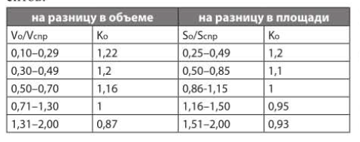
Поправка на различие в климате
Определение данной поправки производится на основании раздела 5.1 справочника Величина поправки для г. Москвы составила 1,0.
Поправка на сейсмичность
Корректирующий коэффициент на различие в сейсмичности (К_{сейсм}) вводится в случае, когда оцениваемые объекты недвижимости располагаются в районе с сейсмичностью, отличающейся от сейсмичности, для которой рассчитаны стоимостные показатели в справочнике. Расчет коэффициента производится по следующей формуле:
, где:
α_{с}, α_{i} – коэффициенты уровня стоимости объекта недвижимости, соответственно, при сейсмичности, учтенной в справочнике (6 баллов) и при сейсмичности в i-ом районе расположения объекта оценки.
Уровень сейсмичности в г. Москве составляет 6 баллов по шкале Рихтера. Таким образом, поправка на уровень сейсмичности для оцениваемого объекта будет равна 1,0.

Расчет итогового значения поправки () на изменение цен после издания справочника УПСС с учетом региональных различий в уровне цен проводился по формуле:
Расчет затрат на воспроизводство (замещение) оцениваемых улучшений без учета износа и устареваний с использованием сборника УПСС представлен в следующей таблице
- Расчет затрат на воспроизводство (замещение) оцениваемых улучшений без учета износа и устареваний
Наименование объекта | Год постройки | Площадь, кв. м | Объем,куб.м. | Класс КС | Наименование сборника, источника информации | Код позиции | Ед. изм. | Справочный показатель за единицу измерения в ценах базового периода, руб./ед. изм
административное здание | 1797 | 928,8 | 4 687 | 1 | КО-ИНВЕСТ, Общественные здания, 2016 г., стр.172 | 03.03.000.0008 | м3 | 10 539
- Расчет затрат на воспроизводство (замещение) оцениваемых улучшений без учета износа и устареваний (продолжение Таблицы 44)
Итого группа поправок (SDC) | На различие в площади | К_{сейс} | К_{рег.-клим.} | На региона-льное различие в уровне цен | Поправка на изменение цен после издания справочника | Итого группа поправок (К) | К_{дев} | Затраты замещения, без НДС, руб.
0,00 | 1,20 | 1,0 | 1,0 | 1,058 | 1,399 | 1,776 | 1,21 | 106 150 658

5.10 Расчет накопленного износа и устареваний улучшений
Для того, чтобы определить рыночную стоимость объекта недвижимости, необходимо скорректировать затраты на воспроизводство (замещение) на величину накопленного износа и устареваний. Как известно, в зависимости от факторов снижения стоимости износ подразделяется на физический износ, функциональное и внешнее (экономическое) устаревание.

Физический износ
Физический износ – постепенная утрата изначально заложенных при строительстве технико-эксплуатационных качеств (таких, как прочность, надежность, устойчивость и др.) объекта недвижимости (его отдельных конструктивных элементов) под воздействием природно-климатических факторов, а также жизнедеятельности человека. Физический износ может быть устранимым и неустранимым. Устранимый износ – это износ, устранение которого физически возможно и экономически оправданно. Влиянию физического износа подвержены все без исключения объекты недвижимого имущества.
В практике оценки недвижимого имущества применяются следующие методы определения величины физического износа:
- нормативный метод;
- стоимостной метод;
- метод срока жизни;
- эвристический метод.
В рамках нормативного метода используются всевозможные правила и указания, в которых даны характеристика физического износа различных конструктивных элементов объекта и их оценка. Как правило, метод используется для зданий и сооружений, осмотр которых оценщик проводит самостоятельно.
Нормативный метод
Нормативный метод расчета физического износа предполагает использование различных нормативных инструкций межотраслевого или ведомственного уровня.В качестве примера таких инструкций можно назвать Правила оценки физического износа жилых зданий ВСН 53-86 Госгражданстроя (Государственный комитет по гражданскому строительству и архитектуре при ГОССТРОЕ СССР. Москва, 1990), применяемые Бюро технической инвентаризации в целях оценки физического износа жилых зданий при технической инвентаризации, планировании капитального ремонта жилищного фонда независимо от его ведомственной принадлежности.
Физический износ здания следует определять по формуле
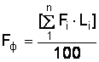,
где – физический износ здания, %; Fi – физический износ i-го конструктивного элемента, %; Li – коэффициент, соответствующий доле восстановительной стоимости i-гo конструктивного элемента в общей восстановительной стоимости здания; n – количество конструктивных элементов в здании.
Доли восстановительной стоимости отдельных конструкций, элементов и систем в общей восстановительной стоимости здания (в процентах) обычно принимают по укрупненным показателям восстановительной стоимости жилых зданий, утвержденных в установленном порядке, а для конструкций, элементов и систем, не имеющих утвержденных показателей, – по их сметной стоимости
В основе стоимостного метода лежит физический износ, выраженный соотношением стоимости объективно необходимых ремонтных мероприятий, устраняющих повреждения отдельных конструкций, элементов или здания в целом, и их затрат на воспроизводство/замещение. Обязательным условием применения метода является детализация и точность расчета затрат на строительство и ремонт элементов конструкций.
Метод срока жизни основан на показателях эффективного возраста и срока экономической жизни объекта. Данный метод эффективен при определении износа несложных с конструктивной точки зрения объектов, а также при дефиците информации.
Метод срока жизни предполагает наличие прямой зависимости величины физического износа объекта недвижимости от показателей общего срока службы и фактического возраста объекта. Классический вариант метода предполагает расчет физического износа по следующей формуле:
, где:
И_{ФИЗ} – физический износ объекта, %;
Т_{факт.} – фактический возраст объекта (эффективный возраст), лет;
Т_{норм.} – нормативный срок службы объекта, лет.
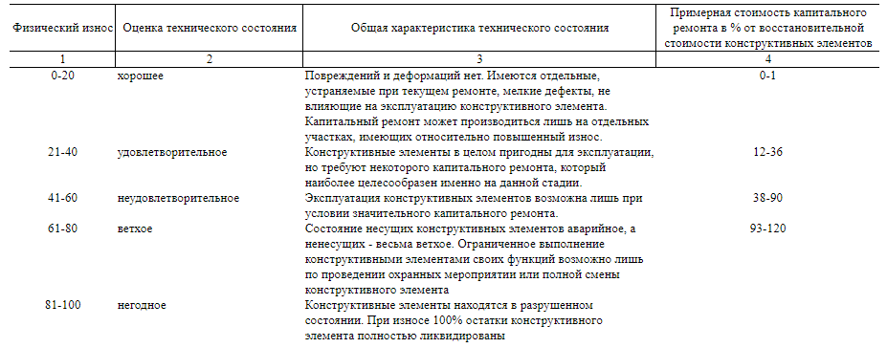
Физический износ – 10%.

Функциональное устаревание
Функциональное устаревание (обесценивание) есть потеря в стоимости, вызванная тем, что объект не соответствует современным стандартам с точки зрения его функциональной полезности. Функциональное устаревание может проявляться в устаревших конструктивных особенностях объекта, инженерном обеспечении, в излишке производственных мощностей, недостатке утилитарности, избытке переменных производственных затрат и т.д. Функциональное устаревание обусловлено влиянием научно-технического прогресса в отрасли, к которому относится объект оценки. Функциональное устаревание может быть устранимым и неустранимым.
Исправимое функциональное устаревание вызывается:
- недостатками, требующими добавления элементов (оборудования и (или) конструктивных элементов);
- недостатками, требующими замены или модернизации элементов (оборудования и (или) конструктивных элементов);
- «сверхулучшениями».
Неисправимое функциональное устаревание вызывается:
- недостатками за счет позиций, которые не включены в восстановительную или заменяющую стоимость, но которые должны быть в соответствии с современными требованиями;
- недостатками за счет позиций, которые включены в восстановительную или заменяющую стоимость, но которых в соответствии с современными рыночными требованиями быть не должно;
- «сверхулучшениями».
По мнению оценщиков, функциональное устаревание оцениваемого здания равно 0%.

Внешнее (экономическое) устаревание
Экономическое устаревание связано с влиянием на объект внешних факторов. Экономическое устаревание может быть вызвано целым рядом таких причин как общеэкономические изменения, в том числе сокращением спроса на определенный вид продукции (услуг) и сокращением предложения или ухудшением качества в данном случае объектов офисной недвижимости, вспомогательных систем, а также правовыми изменениями, относящимися к законодательству различных уровней власти.
Влияние экономического устаревания на объекты недвижимости обычно проявляется в их недозагруженности, которая не позволяет владельцу в настоящий момент или в перспективе получать стабильную положительную валовую прибыль. Так, снижение деловой активности по вышеперечисленным причинам в конкретном регионе сказывается на снижении спроса на офисные помещения и, соответственно, их рыночной стоимости. Микро-факторами экономического износа может быть признано несоответствие региональным показателям загрузки площадей и доходности.
Оценщик, при определении внешнего устаревания руководствовался данными, представленными на сайте рейтингового агентства «Ра-Эксперт» (источник: http://www.raexpert.ru/ratings/regions/), в соответствии с которым рейтинг региона в котором находится оцениваемого недвижимое имущества (г. Москва) на дату оценки равен – 1А (что соответствует высокому потенциалу и минимальному риску), таким образом, по мнению оценщиков, внешнее устаревание для объекта оценки отсутствует.

Накопленный износ и устаревания
Расчет накопленного износа и устареваний оцениваемого объекта производится по следующей формуле:
, где:
И∑ – суммарный износ и устаревания;
И_{ФИЗ} – физический износ;
У_{ФУН} – функциональное устаревание;
У_{Э} – экономическое (внешнее) устаревание.
Поскольку функциональное и внешнее устаревания равны 0, то накопленный износ принят равным физическому износу.

Расчет рыночной стоимости объекта оценки в рамках затратного подхода
Определение рыночной стоимости объекта оценки осуществляется с использованием основной формулы затратного подхода, представленной выше.
Расчет рыночной стоимости оцениваемого объекта в рамках затратного подхода, представлен в таблице ниже.
- Расчет рыночной стоимости оцениваемого объекта в рамках затратного подхода
Наименование объекта | Затраты замещения, без НДС, руб. | Физичес-кий износ (по сроку жизни),% | Функц. износ,% | Внешний износ,% | Накоп-ленный износ,% | Рыночная стоимость без учета НДС, руб. | Рыночная стоимость с учетом НДС, руб.
Административное здание | 106 150 658 | 10 | 0 | 0 | 10 | 95 535 592 | 112 731 999

Итоговое заключение

6.1 Согласование результатов
Итоговая стоимость объекта оценки определяется путем расчета стоимости объекта оценки при использовании подходов к оценке и обоснованного оценщиками согласования (обобщения) результатов, полученных в рамках применения различных подходов к оценке.
При согласовании результатов, полученных при применении различных подходов к оценке, а также использовании различных методов в рамках применения каждого подхода оценщик должен привести в Отчете об оценке описание продецуры соответствующего согласования.
В рамках настоящего Отчета при оценке рассматриваемого объекта недвижимости были применены сравнительный, затратный и доходный подходы. Согласование результатов отражает адекватность и точность применения каждого из подходов.
В соответствии с п. 25 ФСО №1: №В случае использования нескольких подходов к оценке, а также использования в рамках какого-либо из подходов к оценке нескольких методов оценки выполняется предварительное согласование их результатов с целью получения промежуточного результата оценки объекта оценки данным подходом. При согласовании существенно отличающихся промежуточных результатов оценки, полученных различными подходами или методами, в отчете необходимо отразить проведенный анализ и установленную причину расхождений. Существенным признается такое отличие, при котором результат, полученный при применении одного подхода (метода), находится вне границ указанного оценщиком диапазона стоимости, полученной при применении другого подхода (методов) (при наличии)».
Разница между полученными подходами составляет 20%,
На основании статьи «Практические рекомендации по установлению диапазонов стоимости, полученной различными подходами или методами», под ред. к.э.н. Ильина М.О., к.э.н. Лебединского В.И. получена следующая матрица интервалов (диапазонов) стоимости:
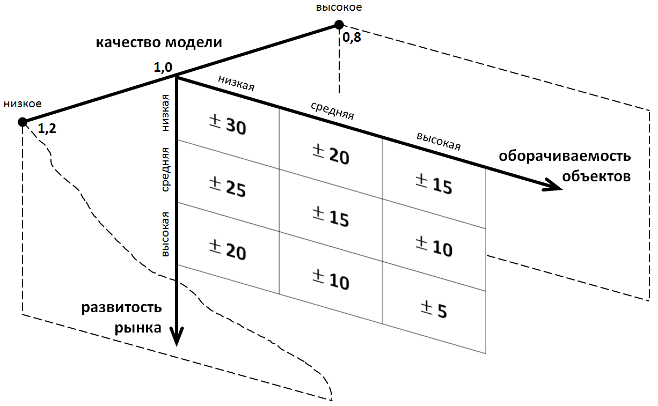
Матрица диапазонов стоимостей
Согласно указанной матрицы оценщик относит степень развитости рынка г. Москвы - к низкой, степень оборачиваемости объектов - к низкой. Таким образом, возможный диапазон расхождения подходов составляет 30%. Полученные значения расхождения по методам оценки не входят в указанный диапазон.
Объяснение расхождения промежуточных результатов.
В отчетене отличаются промежуточные результаты оценки, полученные различными подходами.
Метод опредления весовых коэффициентов при согласовании результатов оценки
Методы выбора весовых коэффициентов:
· метод логического анализа;
· метод анализа иерархий;
· метод согласования по критериям и др.
Методы различаются применением в итоговом согласовании данных неодинаковых способов выбора весовых коэффициентов, присваиваемых результатам оценки, полученным различными подходами к оценке. Если в первом методе используется только логический анализ, то в остальных – логико-математический, т.е. свои логические рассуждения оценщик накладывает на какую-либо оценочную шкалу, на основе выбранного способа расчета определяется предварительное значение весовых коэффициентов, полученные значения округляются.
Метод логического анализа заключается в выборе весовых коэффициентов при согласовании результатов оценки экспертно на основе логического анализа, проводимого оценщиком, с учетом всех значимых параметров.
Этот метод наиболее распространен в оценочной практике. Далее приведем два примера, показывающих, каким образом в отчете может быть обоснован выбор метода определения весовых коэффициентов.
Достоинства и недостатки подходов при расчете здания
Затратный подход
Определение рыночной стоимости на основе затратного подхода отражает затраты на замещение объекта оценки и его техническое состояние, однако не учитывает рыночной ситуации на дату определения стоимости. В то же время, преимущество применения затратного подхода связано с тем, что недостаточность и/или недостоверность информации о состоявшихся сделках на «пассивных» или малоактивных рынках недвижимости в ряде случаев ограничивает возможность использования других подходов к оценке. В связи с этим, результатам оценки здания, полученным в рамках затратного подхода, оценщик считает возможным придать вес, равный 0,33
Доходный подход
Определение стоимости на основе доходного подхода основана на предположении, что стоимость недвижимости равна текущей (сегодняшней, нынешней) стоимости прав на будущие доходы. Она отражает возможность получения дохода от эксплуатации объекта недвижимости. Учитывая, что при наличии активного рынка аренды, инвестора интересует доход от эксплуатации объекта недвижимости, результатам оценки здания в рамках доходного подхода присваивается удельный вес равный 0,34.
Сравнительный подход
Определение стоимости на основе сравнительного подхода базируется на анализе рынка предложений по купле-продаже недвижимости, поэтому при наличии активного рынка недвижимости в регионе реально отражает стоимость объектов недвижимости. В связи с этим, результатам оценки здания, полученным в рамках сравнительного подхода, присваивается удельный вес равный 0,33.

- Результаты согласования
№ п/п | Подход к оценке | Значение, руб. | Весовой коэффициент
 | Затратный | 154 506037 | 0,33
 | Доходный | 129 138 910 | 0,34
 | Сравнительный | 143 681 645 | 0,33

Ниже отражены результаты каждого из подходов и обоснование итогового заключения о рыночной стоимости объекта оценки.
- Результаты оценки, полученные при применении различных подходов к оценке.
Объект оценки | Рыночная стоимость, полученная в рамках затратного подхода, с учетом НДС, руб. | Удельный вес подхода | Рыночная стоимость, полученная в рамках сравнительного подхода с учетом НДС, руб. | Удельный вес подхода | Рыночная стоимость, полученная в рамках доходного подхода, с учетом НДС, руб. | Удельный вес подхода | Полученные значения стоимости, с учетом НДС, руб. руб.
Нежилое здание, общей площадью 928,8 кв.м., расположенного по адресу: г. Москва, пер Руновский, д 5, строен 1 | 154 506037 | 0,33 | 143 681 645 | 0,33 | 129 138 910 | 0,34 | 142 309 164

Заявление о качестве
Подписавшие настоящий Отчет оценщик настоящим удостоверяет, что в соответствии с имеющимися у него данными:
- Все факты, изложенные в Отчете, верны и соответствуют действительности.
- Содержащиеся в Отчете анализ, мнения и заключения принадлежит самому оценщику и действительны строго в пределах ограничительных условий и допущений, являющихся частью настоящего Отчета.
- Оценщик не имеет ни настоящей, ни ожидаемой заинтересованности в оцениваемом имуществе, и действует непредвзято и без предубеждения по отношению к участвующим сторонам.
- Вознаграждение оценщика не зависит от итоговой оценки стоимости, а также тех событий, которые могут наступить в результате использования Заказчиком или третьими лицами выводов и заключений, содержащихся в Отчете.
- Анализ, мнения и выводы были получены, а настоящий Отчет составлен в соответствии с действующим законодательством РФ и Федеральными стандартами оценки.
- Приведенные в Заключении факты, на основании которых проводился анализ, делались предположения и выводы, были собраны оценщиками с наибольшей степенью использования наших знаний и умений, и являются, на взгляд оценщика, достоверными и не содержащими фактических ошибок.

Оценщик | Т.В. Осташова

Итоговое заключение о стоимости
В результате проведенных расчетов Объекта оценки, по состоянию на 16.06.2017 г., Оценщик пришел к выводу, что:
- Итоговая величина рыночной стоимости объекта оценки
- Наименование объекта оценки | Итоговая рыночная стоимость с учетом НДС (округленно), руб., по состоянию на 16.06.2017 г.
Нежилое здание, общей площадью 928,8 кв.м., расположенного по адресу: г. Москва, пер Руновский, д 5, строен 1 | 142 309 000

Рыночная стоимость нежилого здания, общей площадью 928,8 кв.м., расположенного по адресу: г. Москва, пер Руновский, д 5, строен 1, по состоянию на 16.06.2017 г. с учетом округления, с учетом НДС, равна:
(Сто сорок два миллиона триста девять тысяч) рублей

Оценщик Т.В. Осташова

Генеральный директор
ООО «ФениксЭкспертСервис» М. С. Захаров

Перечень использованных при проведении оценки объекта оценки данных с указанием источников их получения
В настоящем разделе приведена литература и источники информации, используемые в Отчете. К числу источников относятся: законодательные и иные нормативно-правовые акты, справочная и методическая литература, методические рекомендации, деловая литература, базы данных, данные из сети Интернет и т.д.:
- Гражданский кодекс РФ ч.1 принят 30.11.1994 г., Федеральный закон 51-ФЗ (в редакции от 06.12.2011 г.);
- Земельный кодекс РФ принят 28.09.2001 г., Федеральный закон 136-ФЗ (в редакции от 25.10.2001 г.);
- Федеральный закон «О государственной регистрации прав на недвижимое имущество и сделок с ним» № 122-ФЗ от 21.07.97 г.;
- Федеральный закон «Об оценочной деятельности в Российской Федерации» №135-ФЗ от 29.07.1998 г.(посл.ред)
- Федеральные стандарты оценки № 1 «Общие понятия оценки, подходы и требования к проведению оценки (ФСО № 1)», утвержденных приказом Минэкономразвития РФ № 297 от 20 мая 2015 г.;
- Федеральные стандарты оценки № 2 «Цель оценки и виды стоимости (ФСО № 2)», утвержденных приказом Минэкономразвития РФ № 298 от 20 мая 2015 г.;
- Федеральные стандарты оценки № 3 «Требования к отчету об оценке (ФСО № 3)», утвержденных приказом Минэкономразвития РФ № 299 от 20 мая 2015 г.;
- Федеральные стандарты оценки «Требования к отчету об оценке (ФСО № 7)», утвержденных приказом Минэкономразвития России от 25.09.2014 г. № 611;
- Правила оценки физического износа жилых зданий ВСН53-86(р), Госгражданстрой;
- Грязнова А.Г., Федотова М.А. «Оценка недвижимости», учебник, Москва, Финансы и статистика, 2002 г.;
- Оценка для целей залога: теория, практика, рекомендации/ М.А. Федотова, В.Ю. Рослов, О.Н. Щербакова, А.И. Мышанов. – М.: Финансы и статистика, 2008 г.;
- Оценка стоимости земельных участков: учебное пособие/В.И. Петров; под ред. М.А. Федотовой. – 2-е изд., перераб. и доп. – М.: КНОРУС, 2008 г.;
- Базы данных имеющиеся в распоряжении Оценщика;
- Базы данных, аналитические и статистические материалы компаний и государственных органов, данные Интернет ресурсов (сайты агентств недвижимости): www.cbr.ru, www.knightfrank.ru, www.realto.ru, realty.dmir.ru, www.irr.ru,http://www.avito.ru, www.kn.ngs.ru, www.dkrealty.ru/, http://www.avito.ru/, http://www.vrx.ru/.
В процессе проведения оценки в целях исключения возможных ошибок оценщик осуществлял поиск и анализ максимально возможного количества информации. В случаях несовпадения информации предпочтение отдавалось более авторитетному источнику либо данным, полученным в результате статистического анализа.
Перечисленный перечень использованных при проведении оценки данных содержит не полные сведения о методической литературе, объем которой может исчисляться десятками позиций.
Прочие источники информации, используемые в настоящем Отчете, указаны по тексту Отчета.

Список приложений
№ п/п | Наименование
1. | Данные, используемые в процессе оценки
2. | Копии документов Исполнителя и Оценщика

Данные, используемые в процессе оценки
Объекты аналоги
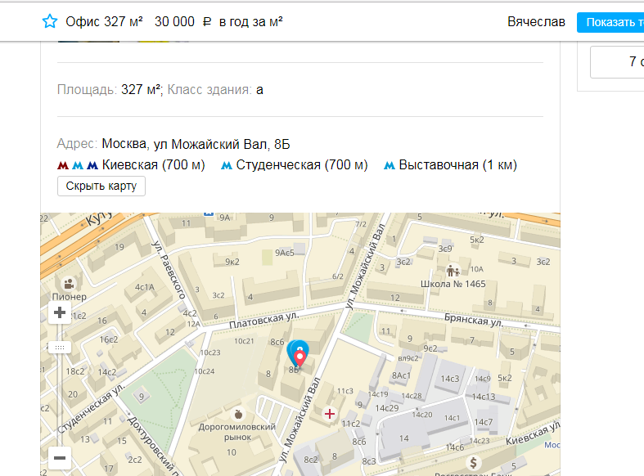
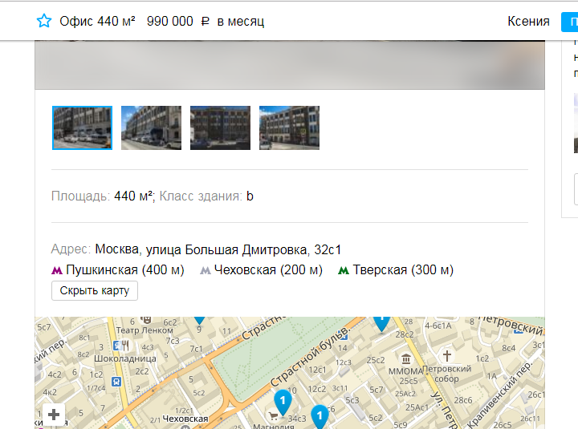
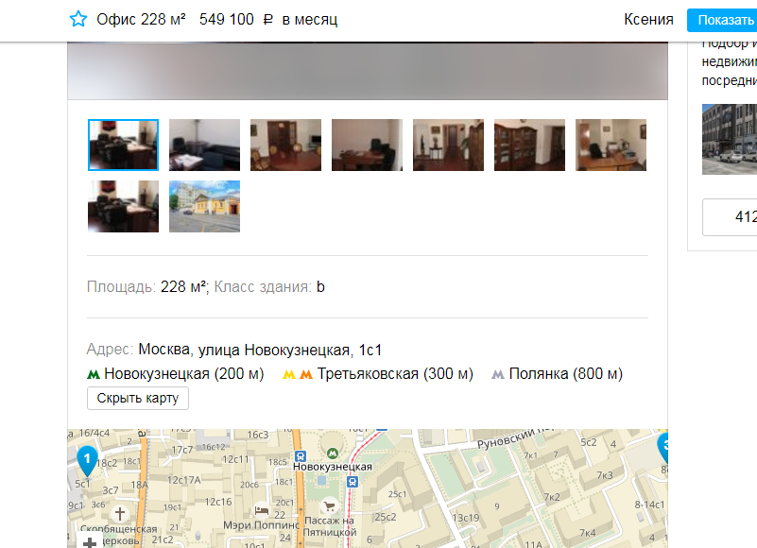
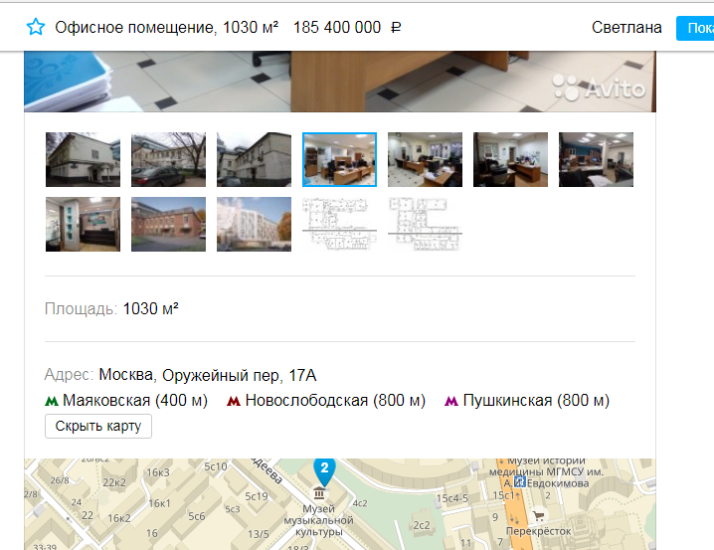
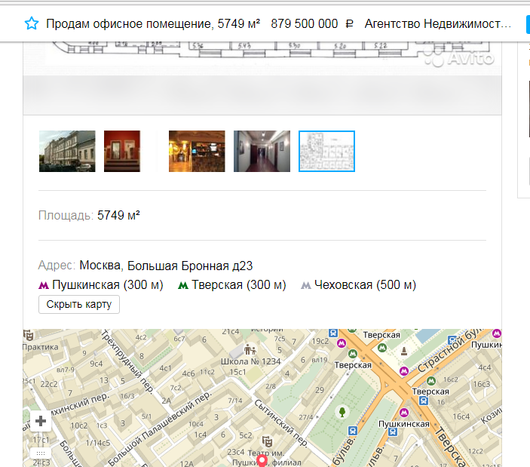
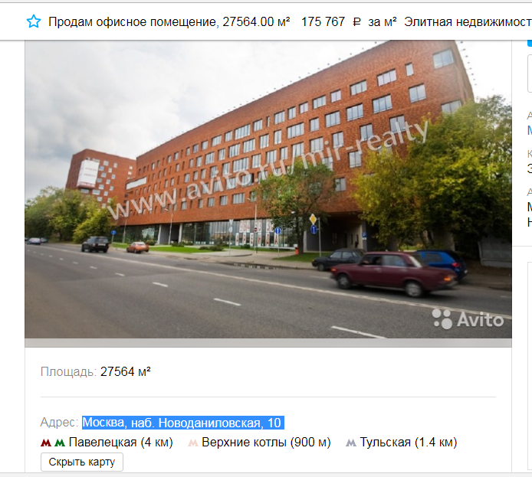
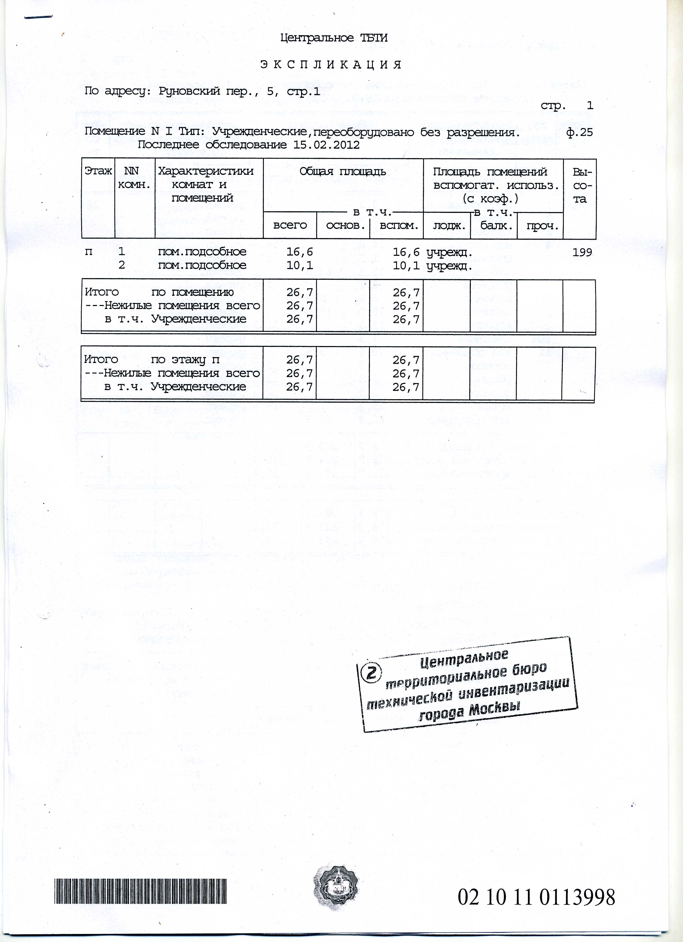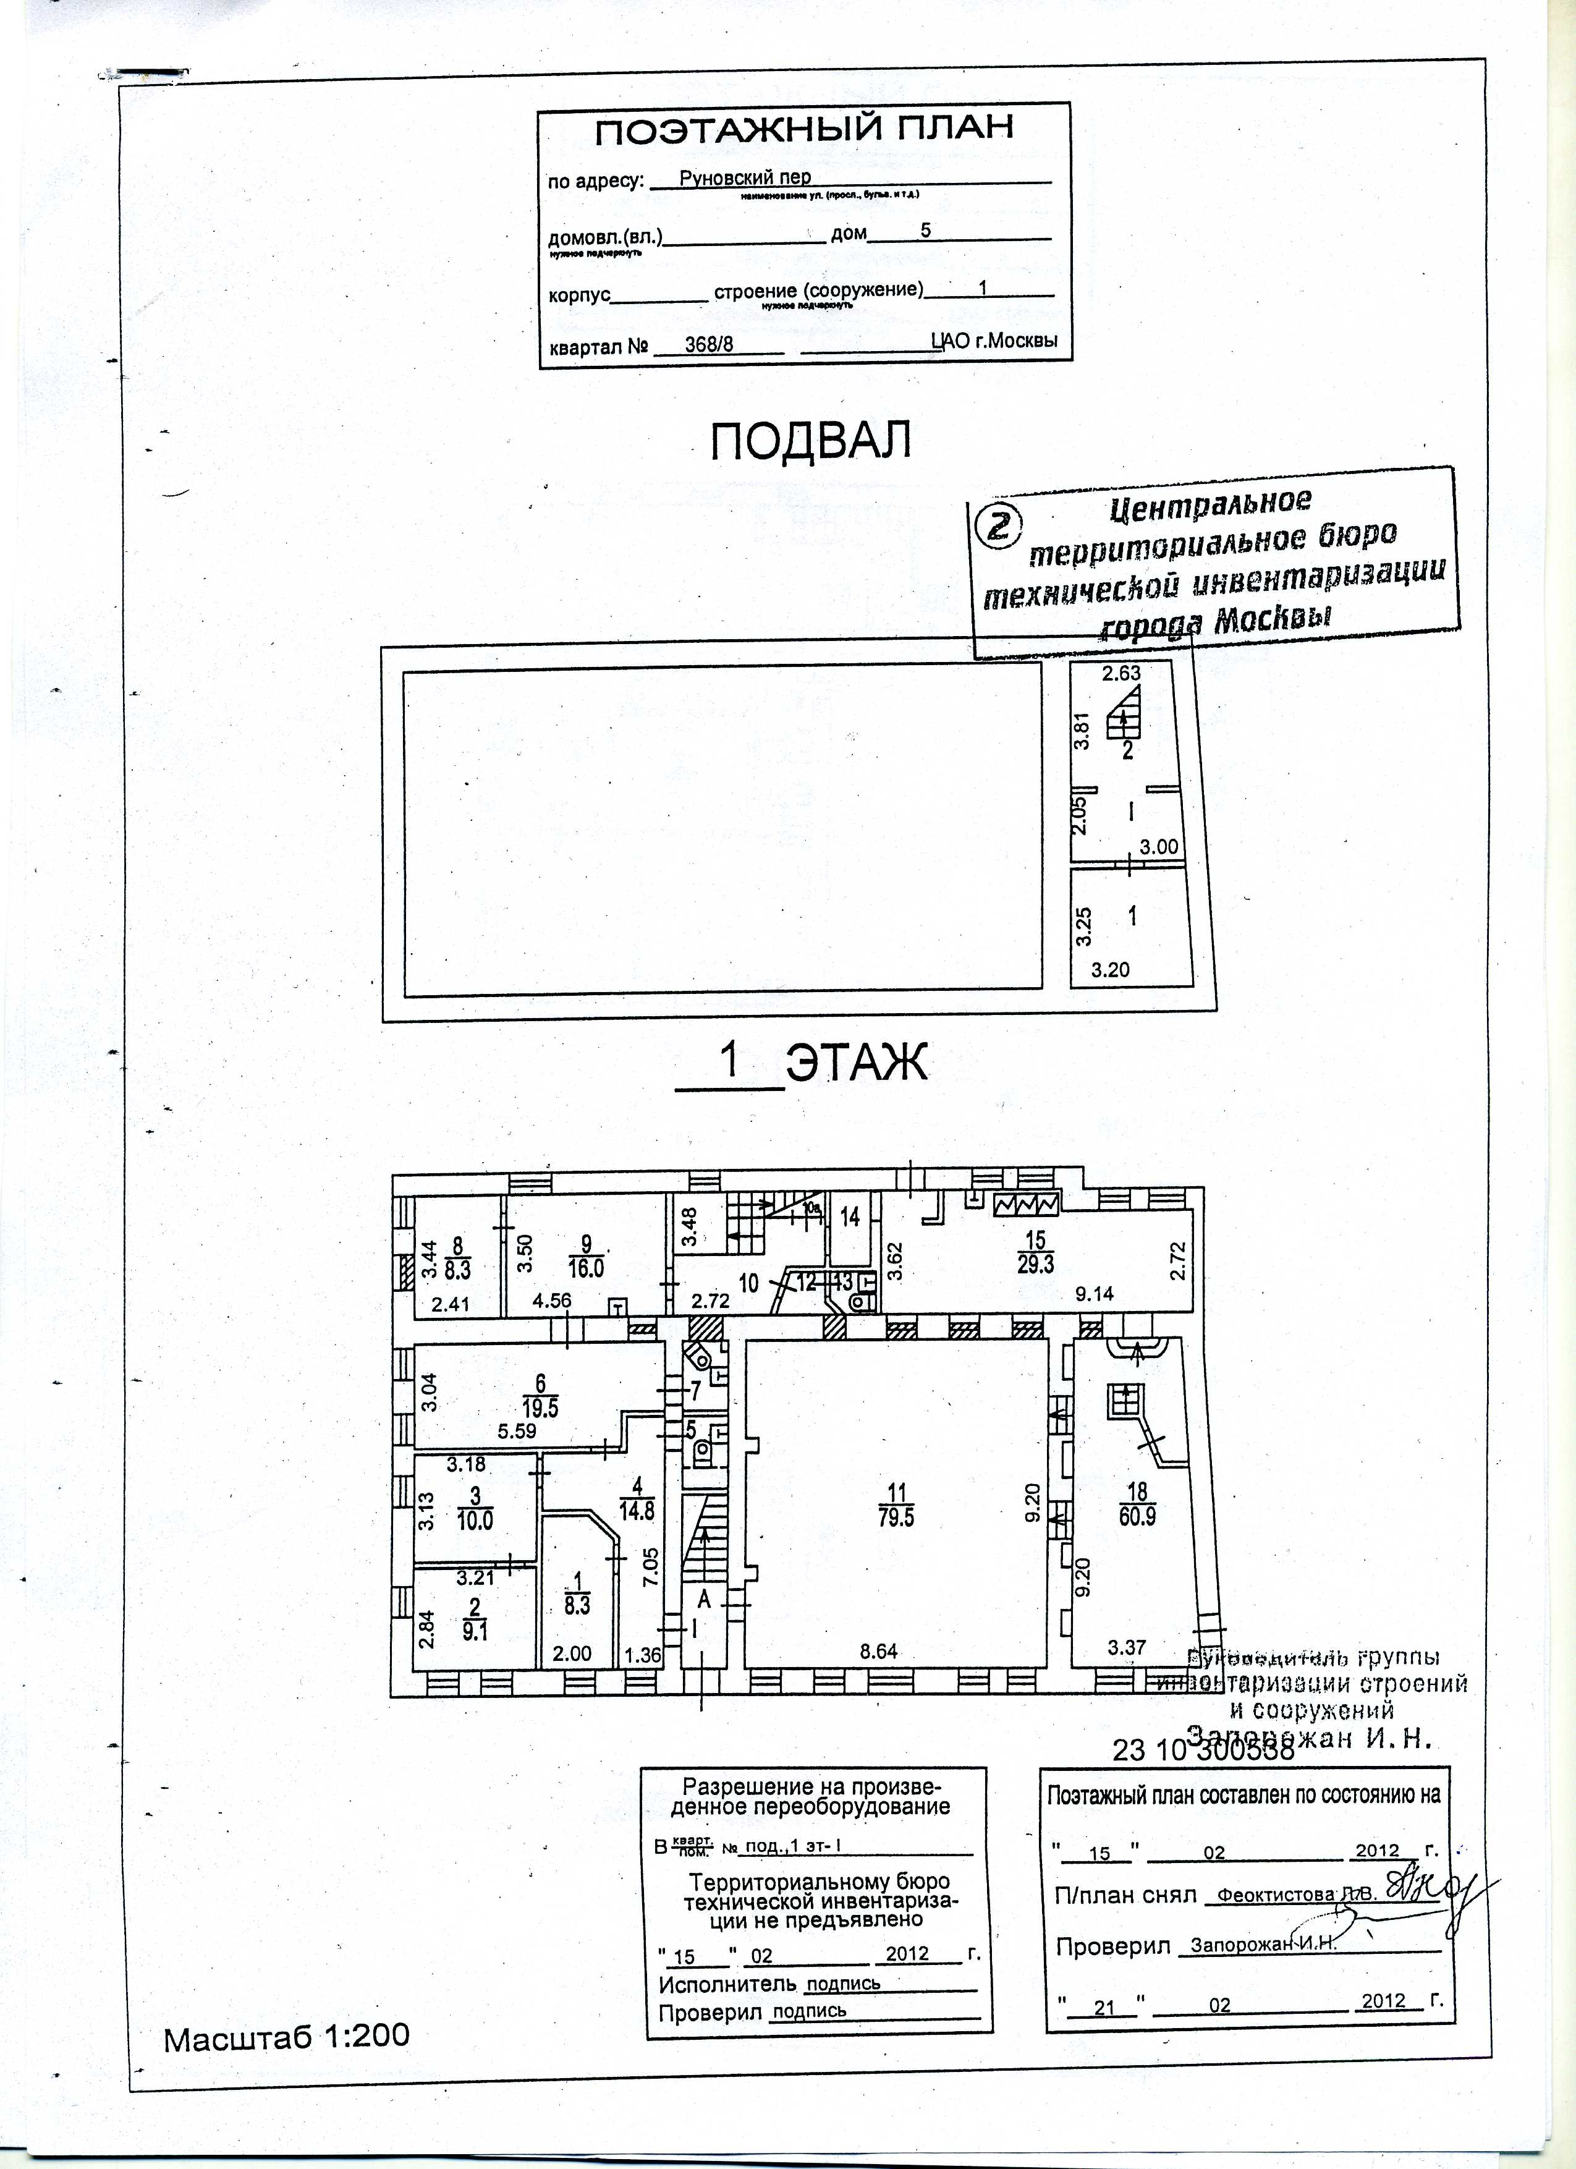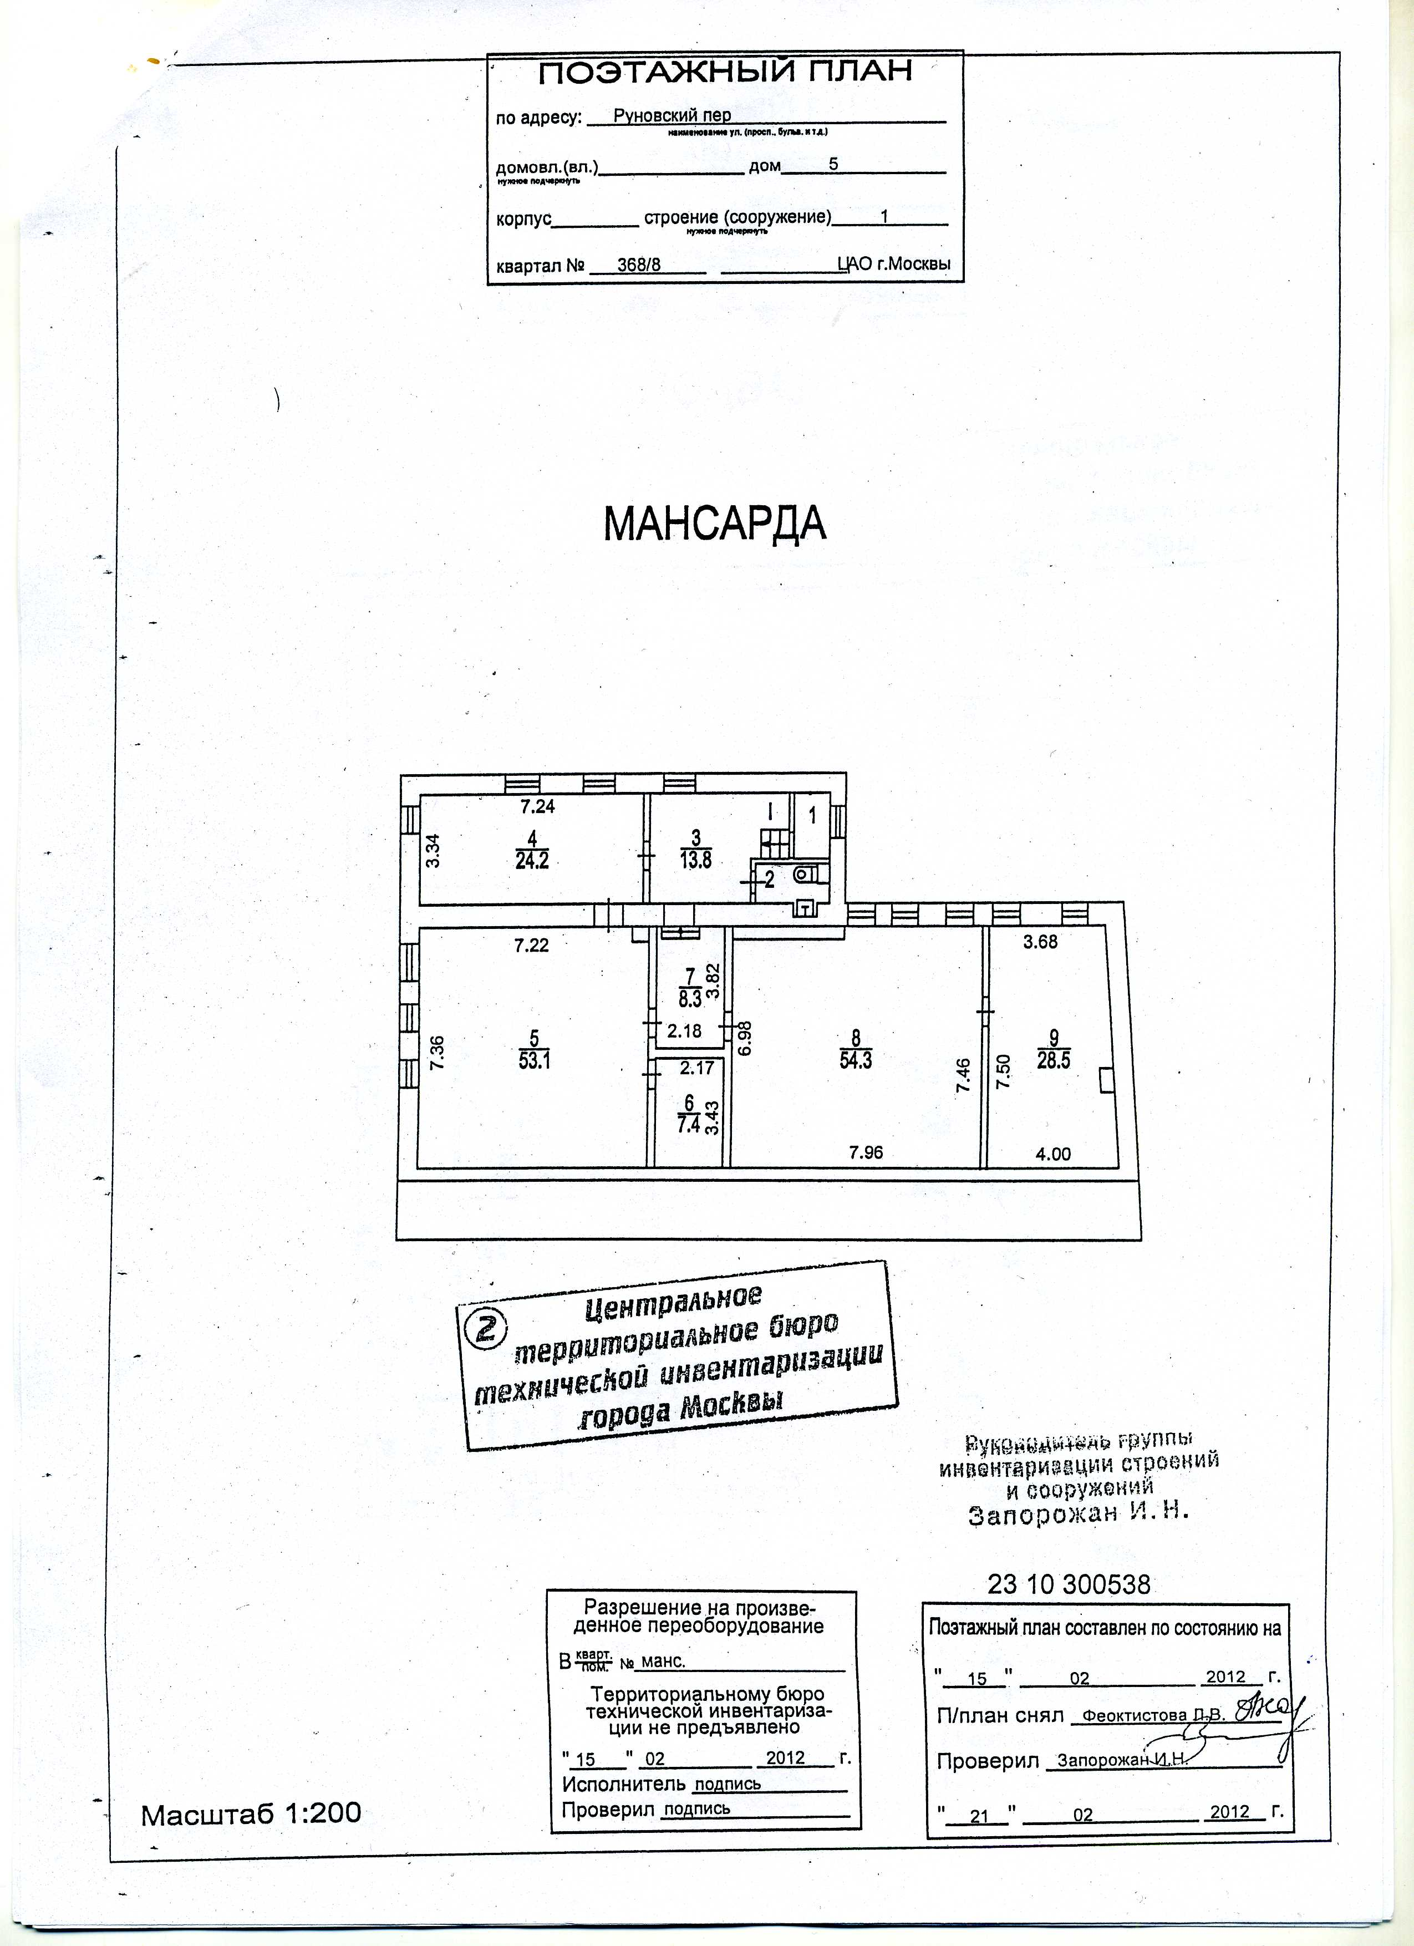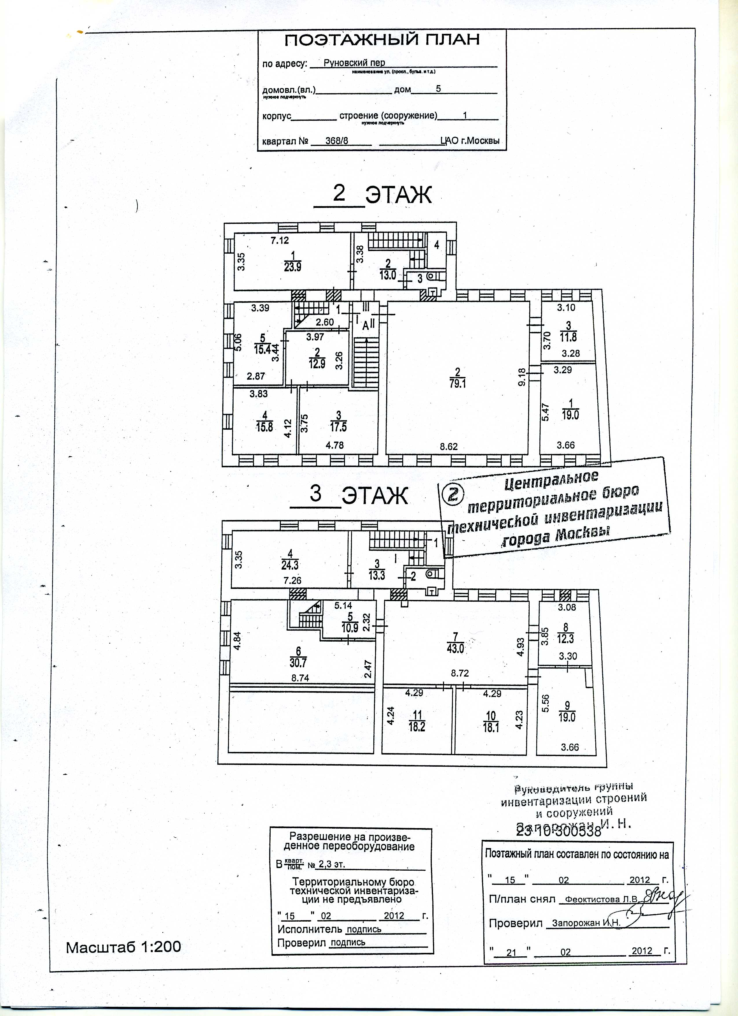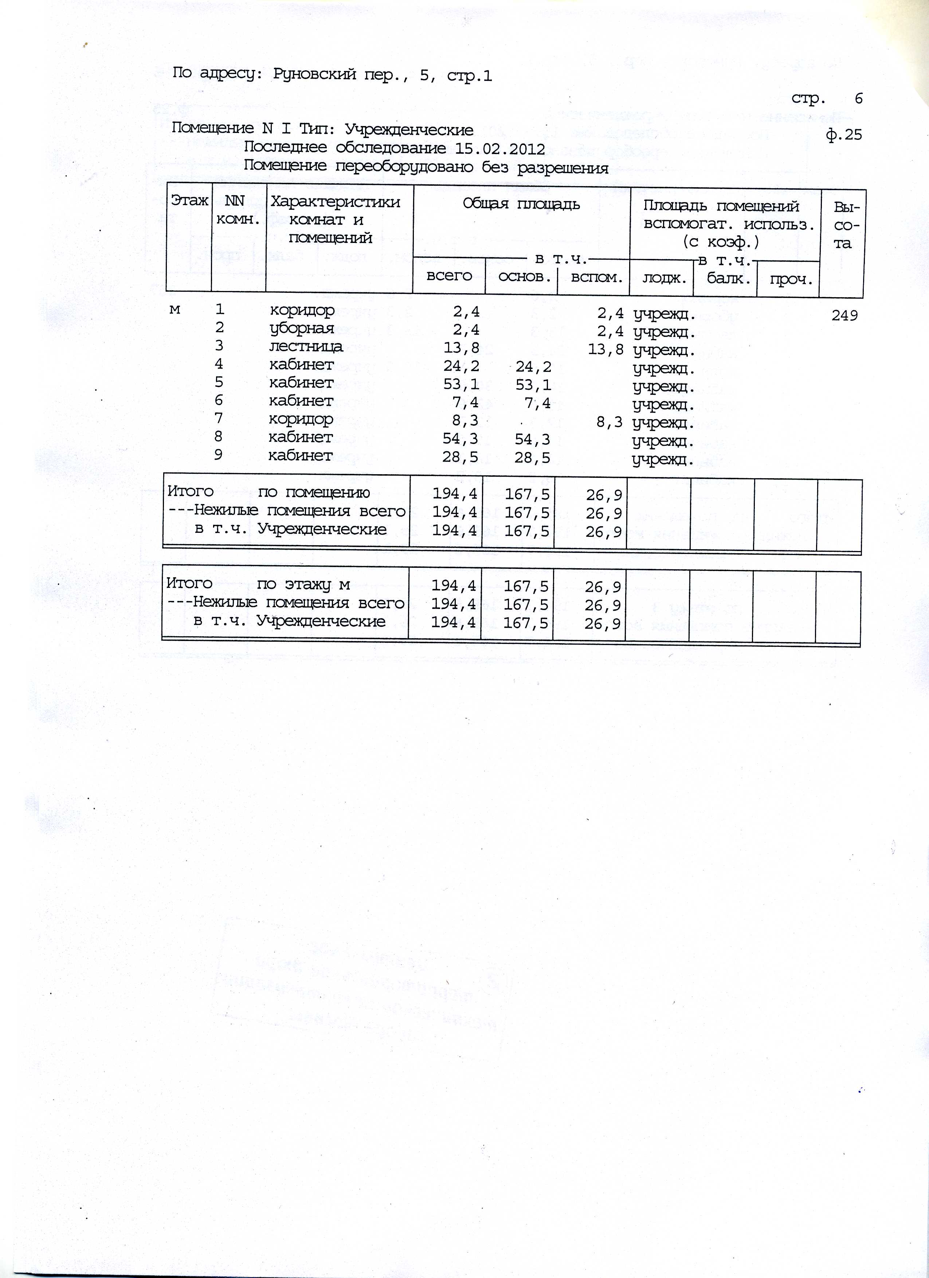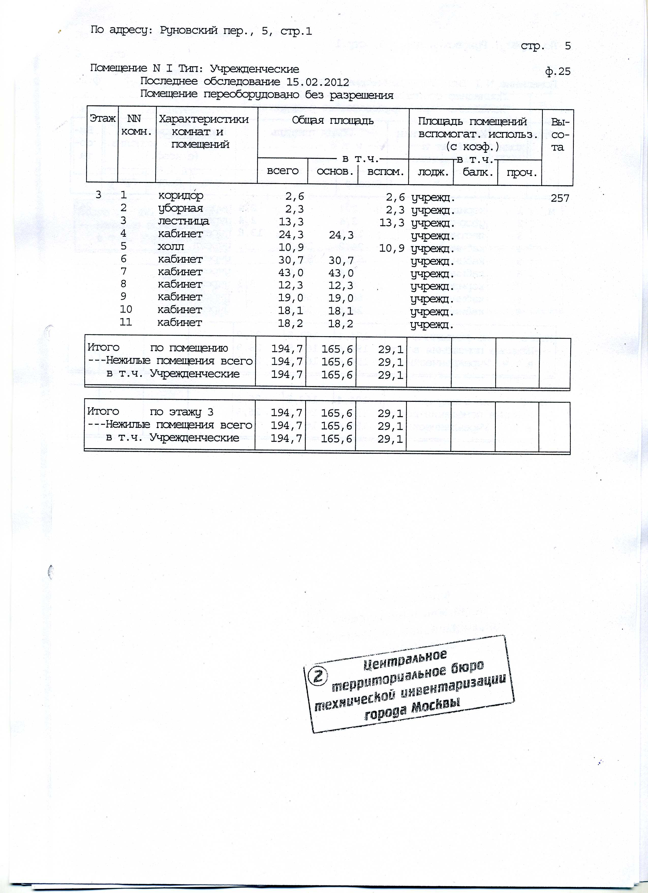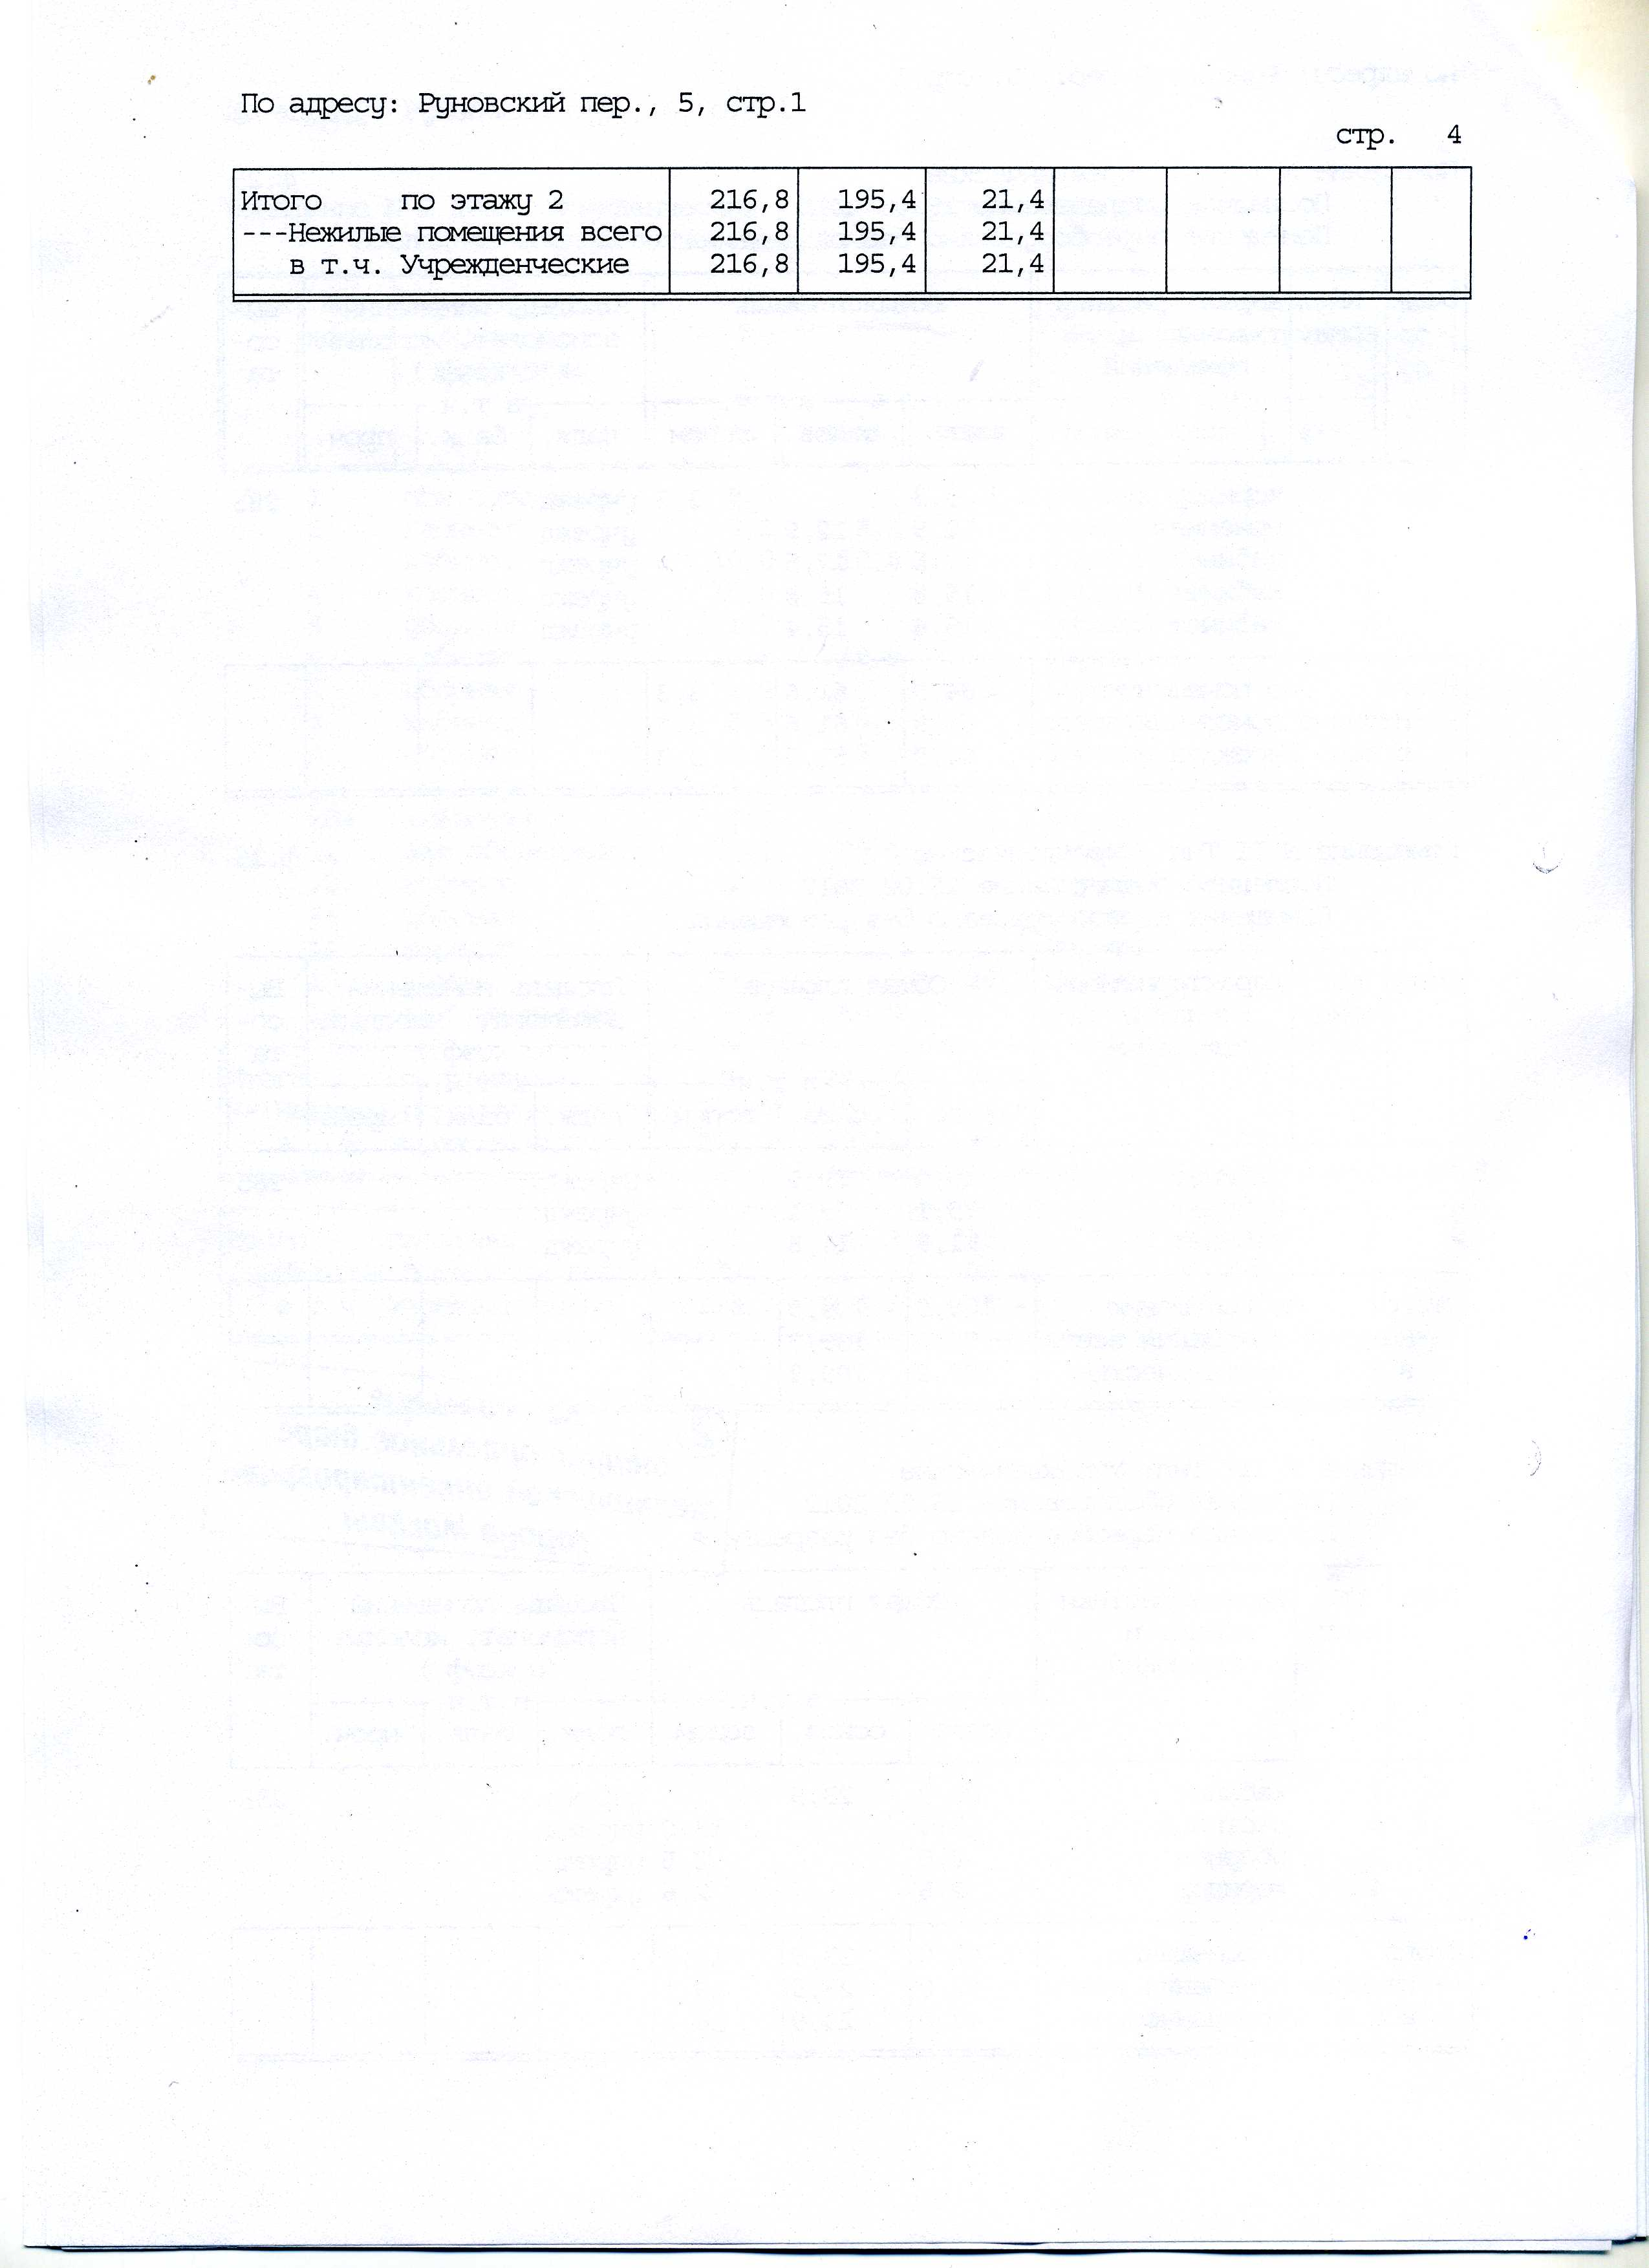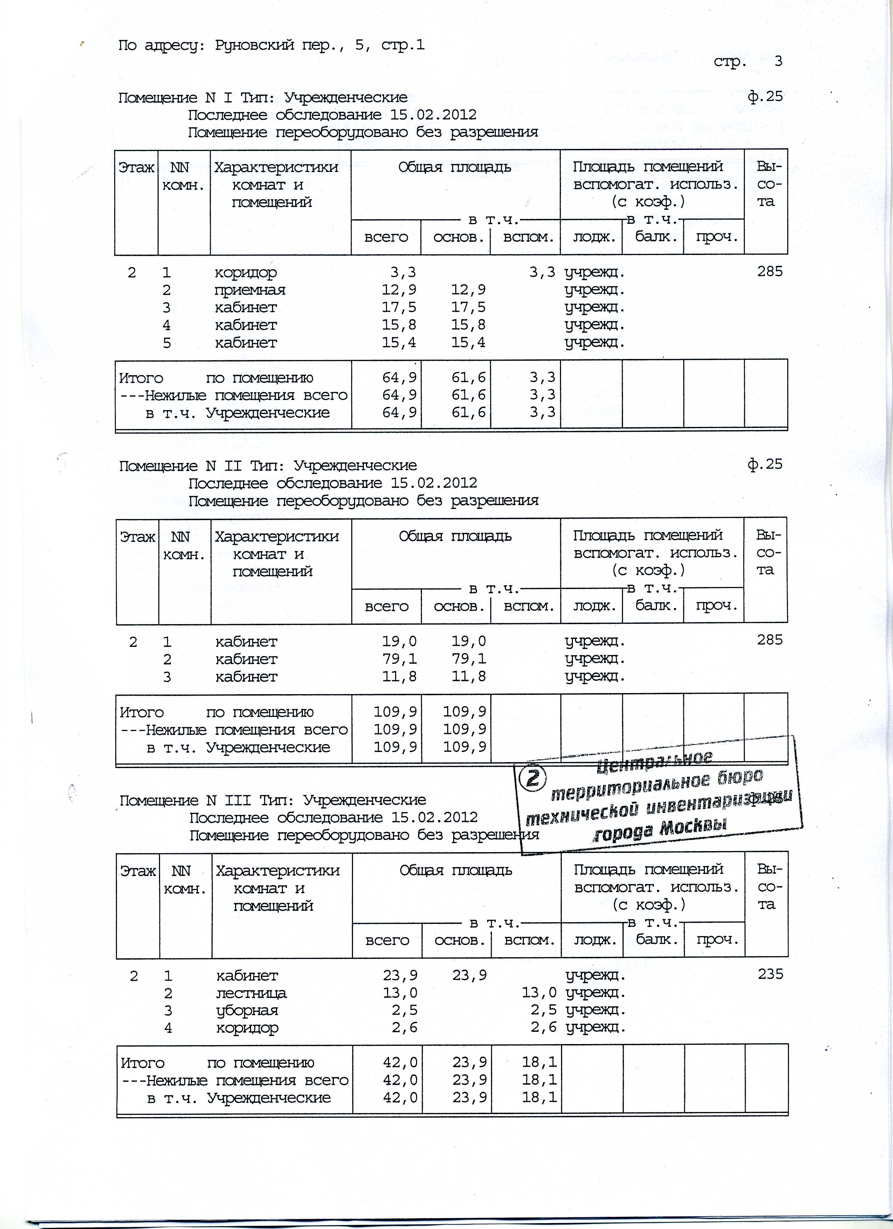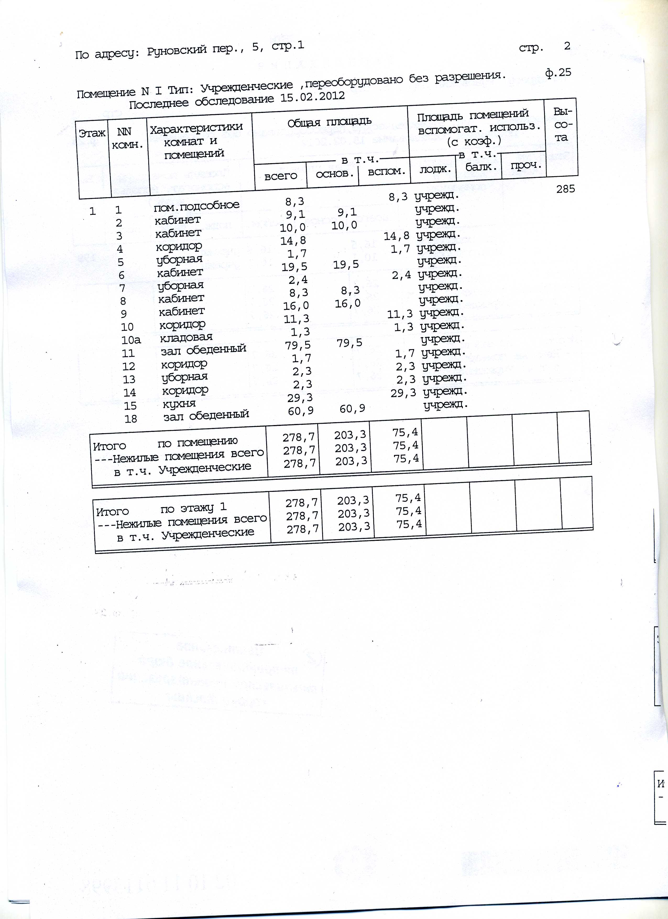
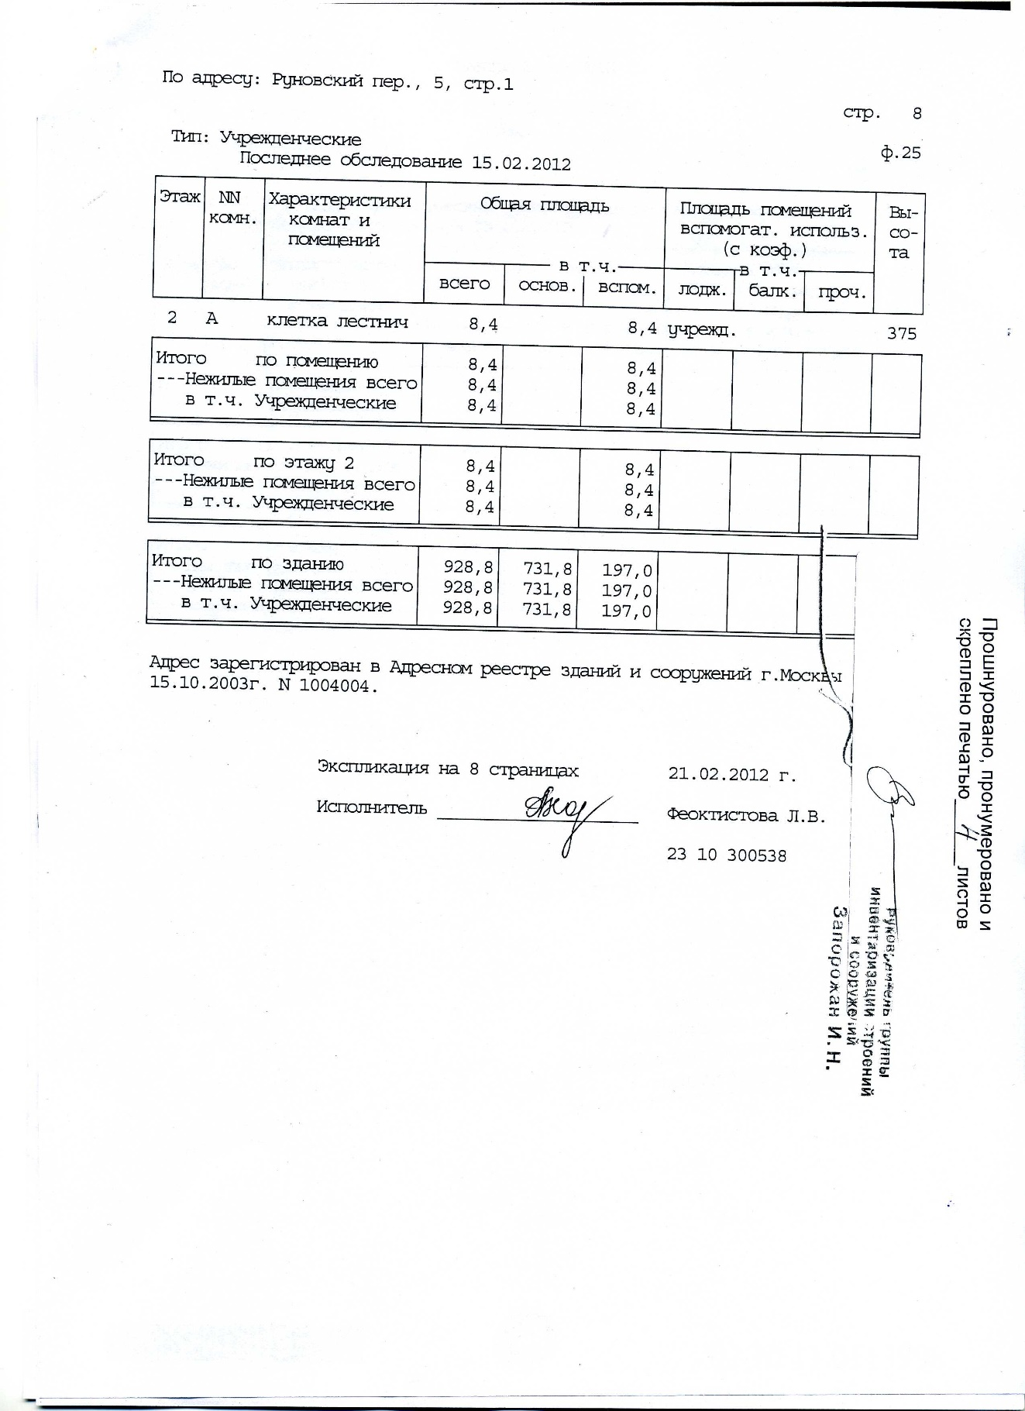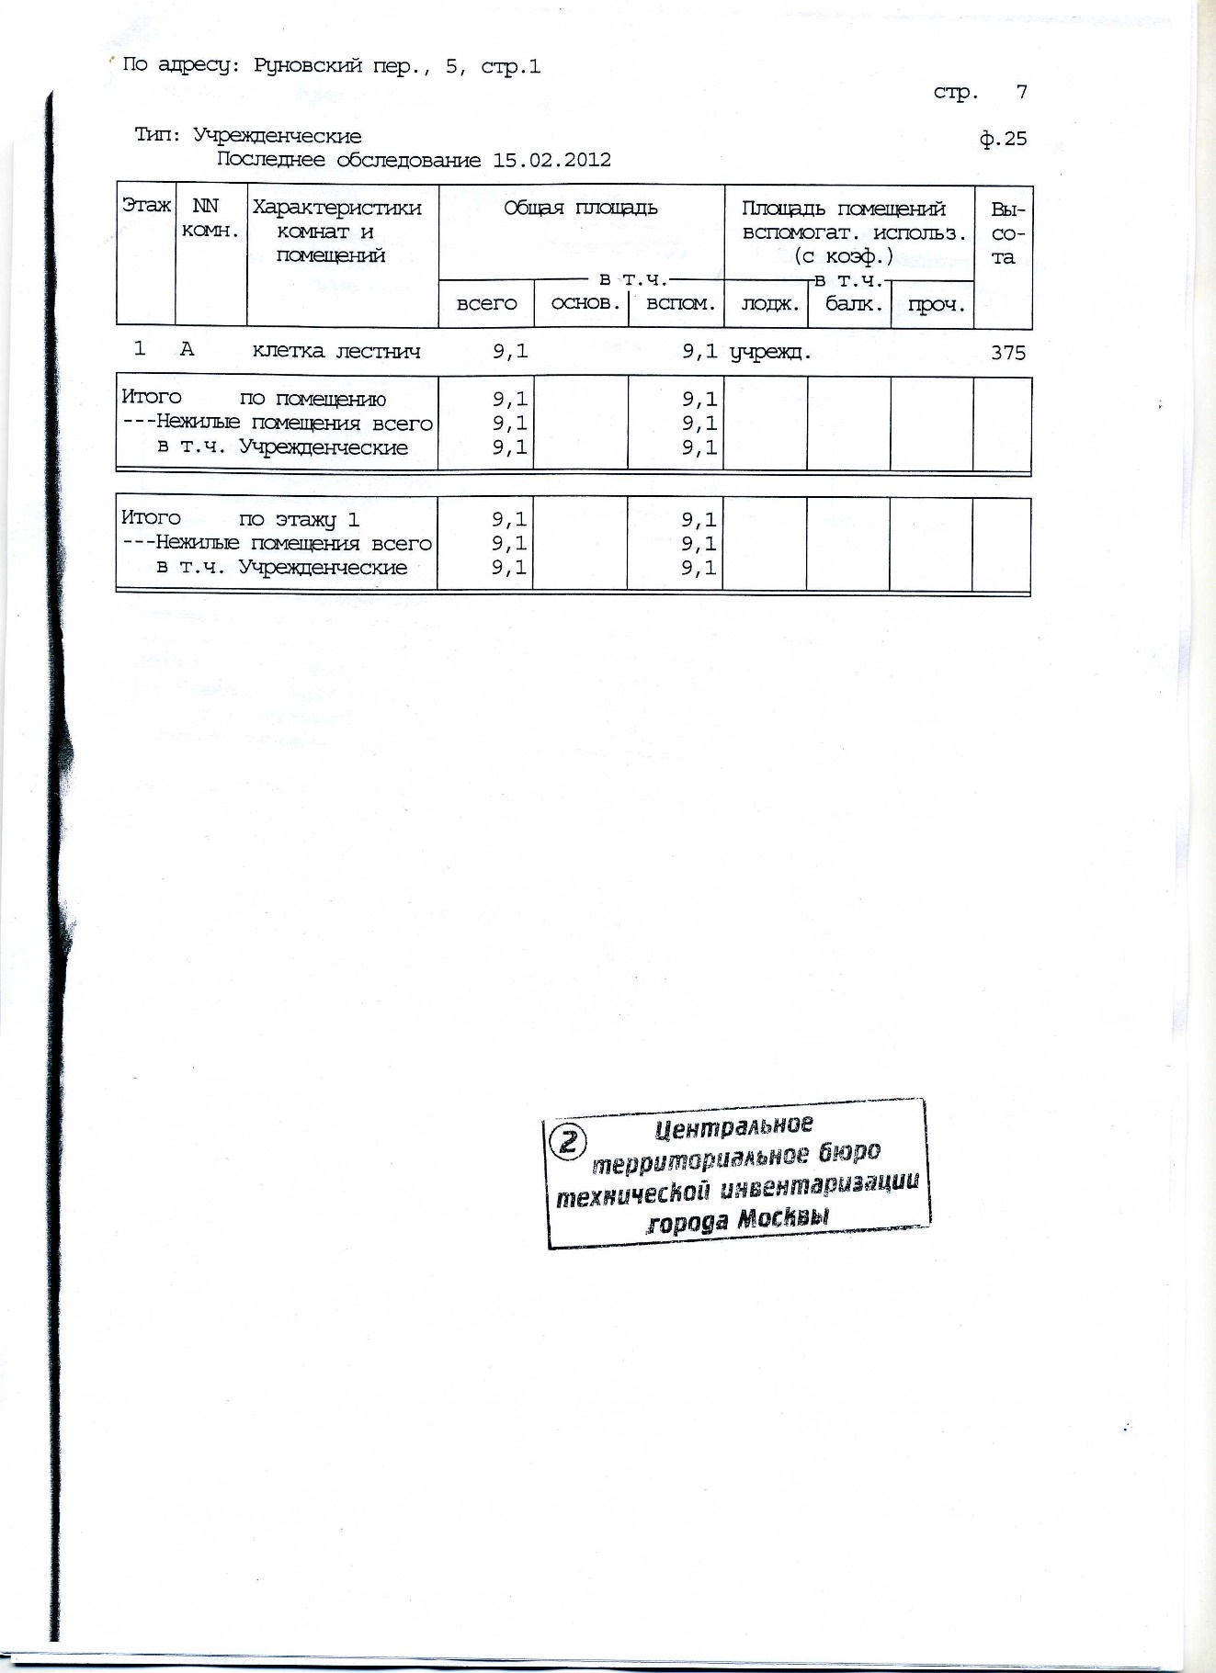

ДОКУМЕНТЫ ОЦЕНЩИКА




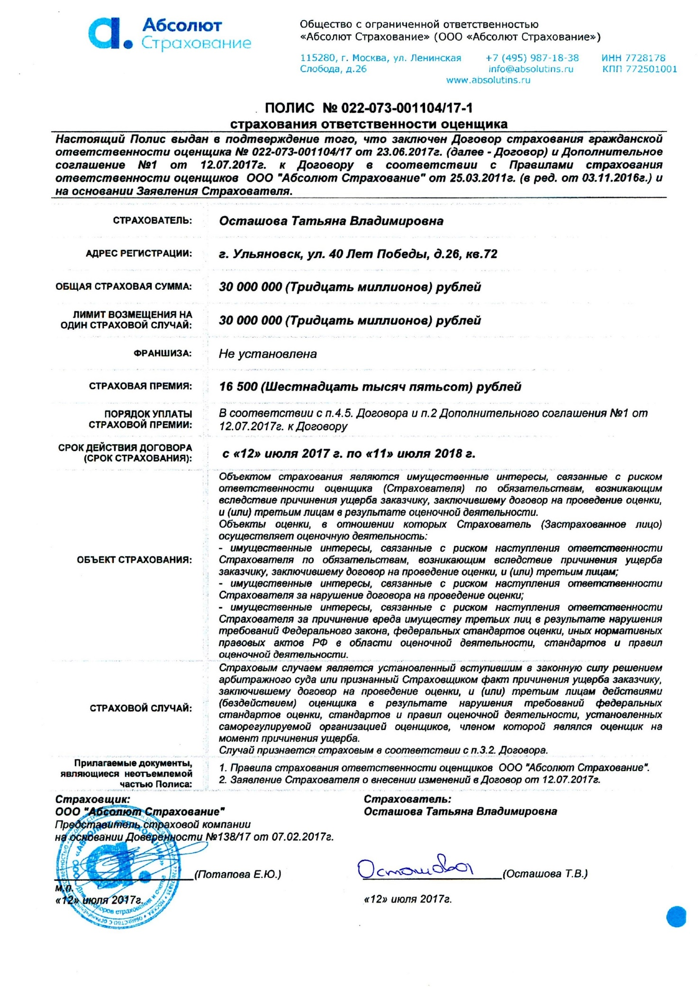





Характеристика имущества приведена в п. 2.1. «Характеристика объектов оценки» настоящего Отчета.
Оценщик сам рассчитывал объем здания. Площадь площади внешнего обмера*h каждого этажа
КО ИНВЕСТ «Общественные здания» на 01.01.2016 г., стр. 15
http://www.baurum.ru/_library/?cat=stroyworks&id=651
http://www.alptech.ru/jelitnaja-otdelka-pomeshhenij.html
Расчет Оценщика (далее по Отчету 5.5.3.)
Источник информации: https://ru.wikipedia.org/wiki/%D0%9C%D0%BE%D1%81%D0%BA%D0%B2%D0%B0
Источник информации: интернет-сайт МЭРТ, http://www.economy.gov.ru.
Источник информацииhttps://zdanie.info/2393/2467/news/8924
Согласно таблице общего сейсмического районирования территории РФ ОСР-97, которая приводится в разделе 5.2 справочника.
Эффективный возраст – возраст, определяемый на основе фактического (хронологического) возраста объекта с учетом его технического состояния и сложившихся на дату определения стоимости экономических факторов, влияющих на стоимость оцениваемого объекта.
Срок экономической жизни – период времени эксплуатации, в течение которого объект приносит доход владельцу; в этот период проводимые улучшения вносят вклад в стоимость объекта.
П. 6 Федеральных стандартов оценки «Общие понятия, подходы к оценке и требования к проведению оценки.
Федеральные стандарты оценки «Требования к отчету об оценке» - ФСО №3.
Данные, используемые в процессе оценки: включают, помимо копий документов, предоставленных Заказчиком, копии Запроса о предоставлении документов для оценки (если составлялся), копии Акта приемки-передачи документов (Заверительного письма, если составлялся), копии акта осмотра объекта оценки (если составлялся), иную информацию, которая необходима для подтверждения достоверности используемых в Отчете данных и обоснованности заключения о стоимости, в частности: печатный вариант Интернет-страниц, содержащих информацию об аналогах объекта оценки, копии запросов, направляемых сторонним организациям, копии ответов на такие запросы, иные данные

